Федеральное агентство по образованию

Государственное образовательное учреждение высшего профессионального образования

«Томский политехнический университет»

С.И. Кузнецов

ЭЛЕКТРОСТАТИКА.
ПОСТОЯННЫЙ ТОК

Учебное пособие

Издательство
Томского политехнического университета
2009

УДК 530
К 89
Кузнецов С. И.
К 89
Электростатика. Постоянный ток: учебное пособие. – Томск: Изд-во ТПУ, 2009. – 133 с.

В учебном пособии рассмотрены свойства материи, связанные с наличием в природе электрических зарядов, которые определяют возникновение электромагнитных полей. Определены границы применимости классических представлений. Даны разъяснения основных законов, явлений и понятий электростатики.
Пособие подготовлено на кафедре общей физики ТПУ, по программе курса физики высших технических учебных заведений. Соответствует инновационной политике ТПУ и направлено на активизацию научного мышления и познавательной деятельности абитуриентов.
Предназначено для использования учениками естественнонаучной школы и преподавателями.
УДК 530

Рекомендовано к печати Редакционно-издательским советом
Томского политехнического университета

Рецензенты

Доктор физико-математических наук, профессор ТГУ
А.В. Шаповалов

Доктор физико-математических наук, профессор ТГПУ
А.Г. Парфенов

© Томский политехнический университет, 2009
© Оформление. Издательство ТПУ, 2009
© С.И. Кузнецов, 2009

ВВЕДЕНИЕ
Изучение одного из самых важных разделов физики – электромагнетизма, мы начнем с электростатики – науки, изучающей электрические взаимодействия неподвижных зарядов и связанных с ними электростатических полей.
Еще с древней Греции до нас дошли предания о способности натертого янтаря притягивать легкие тела. Греки назвали янтарь «электрон» – от этого, спустя много веков произошло слово «электричество». Древние народы наблюдали и другие электрические явления – яркие вспышки молний и грозовые раскаты, но не догадывались, что свойства натертого янтаря и явления грозы в атмосфере имеют одну и ту же природу.
Становление электростатики происходило в XVI – XVII вв. в Европе и большой вклад в это внесли такие ученые, как В. Гильберт (1540 – 1603), Б. Франклин (1706 – 1790), М. Ломоносов (1711 – 1765), Ш. Кулон (1736 – 1806) и многие другие. Уже тогда ученые поняли, что наряду с такой фундаментальной силой, как сила тяготения, между телами проявляется действие и иных фундаментальных сил. Важнейшее место среди них занимает взаимодействие, которое подобно тяготению также изменяется обратно пропорционально квадрату расстояния, но является намного более сильным, – электрическое взаимодействие. С электрическим взаимодействием, как показывает опыт, тесно связано и магнитное взаимодействие. Попытки объяснить природу сил тяготения, так же как электрических и магнитных явлений, вплоть до XVIII в. оставались безуспешными. Усилия ученых были направлены на выяснение тех законов, которые определяют взаимодействие между точечными объектами, обладающими электрическими и магнитными свойствами. Эти законы копировали законы всемирного тяготения Ньютона, например закон Кулона, и описывали взаимодействие тел на расстоянии, причем взаимодействие должно распространяться с бесконечно большой скоростью.
В отличие от сил тяготения, силы электрического взаимодействия могут быть как силами притяжения, так и силами отталкивания. Соответственно существует два сорта свойств «веществ», которые чисто условно можно назвать положительным и отрицательным. «Вещества» одного сорта отталкиваются, а разных сортов притягиваются, данные свойства вещества называют электрическим зарядом.
Электрические явления играют важную роль в науке и технике и определяют развитие энергетики, транспорта, вычислительных технологий и т.д.
Тема 1. ЭЛЕКТРОСТАТИЧЕСКОЕ ПОЛЕ В ВАКУУМЕ

1.1. Электрический заряд, закон сохранения электрического заряда
Электростатика – раздел, изучающий статические (неподвижные) заряды и связанные с ними электрические поля.
Перемещение зарядов либо отсутствует, либо происходит так медленно, что возникающие при движении зарядов магнитные поля ничтожны. Сила взаимодействия между зарядами определяется только их взаимным расположением. Следовательно, энергия электростатического взаимодействия – потенциальная энергия.
Несмотря на обилие различных веществ в природе, существуют только два вида электрических зарядов: заряды подобные тем, которые возникают на стекле, потертом о шелк, и заряды, подобные тем, которые появляются на янтаре, потертом о мех. Первые были названы положительными, вторые отрицательными зарядами. Назвал их так Бенджамин Франклин в 1746 г.
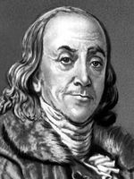
Франклин Бенджамин (1706 – 1790) – американский физик, политический и общественный деятель. Основные работы в области электричества. Объяснил действие Лейденской банки, построил первый плоский конденсатор. Изобрел молниеотвод, доказал электрическую природу молнии и тождественность земного и атмосферного электричества. Разработал теорию электрических явлений – так называемую «унитарную теорию». Работы относятся также к теплопроводности тел, к распространению звука в воде и воздухе и т.п. Является автором ряда технических изобретений.
В целом заряд атома любого вещества равен нулю, так как положительный заряд ядра атома компенсируется противоположным зарядом электронных оболочек атома. Очень сильное взаимодействие между зарядами практически исключает самопроизвольное появление заряженных макроскопических тел. Так, сила кулоновского притяжения между электроном и протоном в атоме водорода в 10³⁹ раз больше их гравитационного взаимодействия.
Известно, что одноименные заряды отталкиваются, разноименные – притягиваются. Далее, если поднести заряженное тело (с любым зарядом) к легкому – незаряженному, то между ними будет притяжение – явление электризации легкого тела через влияние. На ближайшем к заряженному телу конце появляются заряды противоположного знака (индуцированные заряды) это явление называется электростатической индукцией.
Опыт показывает, что возникновение заряда на любом теле сопровождается появлением заряда такой же величины, но противоположного знака на другом теле. Например, при трении стеклянной палочки о шелк заряжаются оба тела: палочка отрицательно, шелк положительно.
Таким образом, всякий процесс заряжения есть процесс разделения зарядов. Сумма зарядов не изменяется, заряды только перераспределяются. Отсюда следует закон сохранения заряда – один из фундаментальных законов природы, сформулированный в 1747 г. Б. Франклином и подтвержденный в 1843 г. М. Фарадеем: алгебраическая сумма зарядов, возникающих при любом электрическом процессе на всех телах, участвующих в процессе всегда равна нулю. Или короче: суммарный электрический заряд замкнутой системы не изменяется.
Электрические заряды не существуют сами по себе, а являются внутренними свойствами элементарных частиц – электронов, протонов и др.
Опытным путем в 1914 г. американский физик Р. Милликен показал что электрический заряд дискретен. Заряд любого тела составляет целое кратное от элементарного электрического заряда $e=1,6⋅{\text{10}}^{−\text{19}}\text{ Кл}$.
$q=±\text{ne}$,
где n – целое число. Электрон и протон являются соответственно носителями элементарных отрицательного и положительного зарядов.
Например, наша Земля имеет отрицательный заряд $6⋅{\text{10}}^{5}$Кл, это установлено по измерению напряженности электростатического поля в атмосфере Земли.
Большой вклад в исследование явлений электростатики внес знаменитый французский ученый Ш. Кулон. В 1785 г. он экспериментально установил закон взаимодействия неподвижных точечных электрических зарядов.
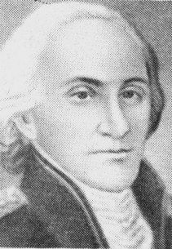
Кулон Шарль Огюстен (1736 – 1806) – французский физик и военный инженер. Работы относятся к электричеству, магнетизму, прикладной механике. Сформулировал законы трения, качения и скольжения. Установил законы упругого кручения. Исходя из этого в 1784 г. Кулон построил прибор для измерения силы – крутильные весы и с помощью их открыл основной закон электростатики – закон взаимодействия электрических зарядов на расстоянии, названный в последствии его именем.

1.2. Взаимодействие электрических зарядов в вакууме.

Закон Кулона
Точечным зарядом (q) называется заряженное тело, размеры которого пренебрежительно малы по сравнению с расстоянием до других заряженных тел, с которым оно взаимодействует.
В результате опытов Кулон установил, что сила взаимодействия точечных зарядов в вакууме пропорциональна величине зарядов и обратно пропорциональна квадрату расстояния между ними.
$F=k_{0}\frac{\left|q_{1}q_{2}\right|}{r^{2}}$, (1.2.1)
здесь k₀ – коэффициент пропорциональности, зависящий от системы единиц.
В векторной форме закон Кулона выглядит так:
${\vec{F}}_{1}=k_{0}\frac{q_{1}q_{2}}{r_{\text{12}}^{2}}\frac{{\vec{r}}_{\text{12}}}{r_{\text{12}}}=−{\vec{F}}_{2}$, (1.2.2)
где ${\vec{F}}_{1}$ – сила, действующая на заряд q₁, ${\vec{F}}_{2}$ – сила, действующая на заряд q₂, $\frac{{\vec{r}}_{\text{12}}}{r_{\text{12}}}$ – единичный вектор, направленный от положительного заряда к отрицательному.
Принципиальное отличие кулоновских сил от гравитационных, является то, что последние всегда являются силами притяжения.
В электростатике взаимодействие зарядов подчиняется третьему закону Ньютона: силы взаимодействия между зарядами равны по величине и направлены противоположно друг другу вдоль прямой, связывающей эти заряды (рис. 1.1).

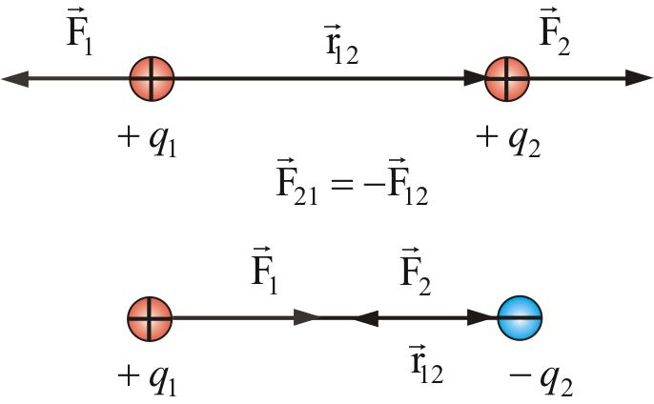
Рис.1.1
Для определения силы взаимодействия тел, которые не могут рассматриваться как точечные заряды, необходимо разбивать эти тела на элементарные участки, а затем интегрировать по объему. Точечность зарядов в законе Кулона означает, что линейные размеры тело на которых они локализованы, пренебрежимо малы по сравнению с расстоянием между ними
Вся совокупность фактов говорит, что закон Кулона справедлив при расстояниях ${\text{10}}^{−\text{15}}\text{ м}<r<{\text{10}}^{7}\text{ м}\text{.}$ Внутри ядра действуют уже другие силы, не кулоновские силы.
В системе СГС единица заряда выводится именно из закона Кулона: 1 ед.СГС – такой заряд, который действует на равный ему по величине другой заряд на расстоянии 1 см с силой в 1 дн (дину). Здесь k₀ = 1, т.е.
$$F=\frac{\left|q_{1}q_{2}\right|}{r^{2}}\text{.}$$
В системе СИ единица заряда $1\text{ Кл}=\text{1А}⋅\text{1с,}$ поэтому здесь $k_{0}≠1$:
$k_{0}=\frac{1}{4{\text{πε}}_{0}}=9⋅\text{10} ^{9} \frac{Н⋅м^{2}}{{\text{Кл}}^{2}}$,
где ε₀ – электрическая постоянная; 4π здесь выражают сферическую симметрию закона Кулона.
Электрическая постоянная относится к числу фундаментальных физических констант и равна $ε_{0}=8,\text{85}⋅{\text{10}}^{−\text{12}}\frac{{\text{Кл}}^{2}}{Н⋅м^{2}}=8,\text{85}⋅{\text{10}}^{−\text{12}}\frac{Ф}{м}$.
Элементарный заряд в СИ: $e=1,6⋅{\text{10}}^{−\text{19}}\text{Кл}\text{.}$Отсюда следует, что $1\text{ Кл}=6,\text{25}⋅{\text{10}}^{\text{18}}e\text{.}$
Поскольку элементарный заряд мал, мы как бы не замечаем его дискретности (заряду 1 мкКл соответствует ~ 10¹³ электронов).

1.3. Электростатическое поле.

Напряженность электростатического поля
Почему заряды взаимодействуют? Над этим вопросом ученые работали долгое время, имела место борьба двух теорий: теория дальнодействия – Ньютон, Ампер и теория близкодействия – Фарадей, Максвелл и т.д. Для электростатического поля справедливы обе эти теории.
Для понимания происхождения и передачи сил, действующих между зарядами, необходимо допустить наличие между зарядами какого-либо физического агента, обуславливающего это взаимодействие. Этим агентом является электрическое поле.
Вокруг заряда всегда есть электрическое поле, основное свойство которого заключается в том, что на всякий другой заряд, помещенный в это поле, действует сила.
Электрические и магнитные поля – частный случай более общего – электромагнитного поля (ЭМП). Они могут порождать друг друга, превращаться друг в друга. Если заряды не движутся, то магнитное поле не возникает.
ЭМП – не абстракция, а объективная реальность – форма существования материи, обладающая определенными физическими свойствами, которые мы можем измерить.
Не существует статических электрических полей, не связанных с зарядами, как не существует «голых», не окруженных полем зарядов.
Силовой характеристикой поля создаваемого зарядом q является отношение силы действующей на заряд к величине этого заряда называемое напряженностью электростатического поля, т.е.
$E=\frac{F}{q}=\frac{q}{4{\text{πε}}_{0}r^{2}}$. (1.3.1)
Или в векторной форме
$\vec{E}=\frac{q}{4{\text{πε}}_{0}r^{2}}\frac{\vec{r}}{r}$, (1.3.2)
здесь r – расстояние от заряда до точки, где мы изучаем это поле. Тогда
$\vec{F}=q\vec{E}$ и при $q\text{=+}1$, $\vec{F}=\vec{E}$.
Вектор напряженности электростатического поля равен силе, действующей в данной точке на помещенный в нее пробный единичный положительный заряд.
Направление вектора напряженности определяет направление силы, действующей на положительный заряд, помещенный в рассматриваемую точку поля.
Из формулы (1.3.1) следует что единица измерения напряженности электростатического поля – ньютон на кулон (Н/Кл).
1 Н/Кл – напряженность такого поля, которое на точечный заряд 1 Кл действует с силой в 1 Н.
В СИ $Е=\frac{q}{4{\text{πε}}_{0}r^{2}}$ размерность напряженности $\left[E\right]=\frac{Н}{\text{Кл}} \text{или} \frac{В}{м}$.

1.4. Сложение электростатических полей.

Принцип суперпозиции
Одной из основных задач электростатики является оценка параметров поля при заданном, стационарном, распределении зарядов в пространстве. Один из способов решения подобных задач основан на принципе суперпозиции. Суть его в следующем.
Если поле создается несколькими точечными зарядами, то на пробный заряд q действует со стороны заряда q_{k} такая сила, как если бы других зарядов не было. Результирующая сила определится выражением:
$$\vec{F}=\sum_{k}{\frac{1}{4{\text{πε}}_{0}}\frac{{\text{qq}}_{k}}{r_{k}^{2}}\frac{{\vec{r}}_{k}}{r_{k}}=\sum_{k}{{\vec{F}}_{k}}}$$
– это принцип суперпозиции или независимости действия сил.
Т.к. $\vec{F}=q\vec{E}$, то $\vec{E}$ – результирующая напряженность поля в точке, где расположен пробный заряд, так же подчиняется принципу суперпозиции:
$\vec{Е}={\vec{Е}}_{1}+{\vec{Е}}_{2}+\text{.}\text{.}\text{.} =\sum_{k}{{\vec{Е}}_{k}}\text{.}$ (1.4.1)
Это соотношение выражает принцип наложения или суперпозиции электрических полей и представляет важное свойство электрического поля.
Напряженность результирующего поля, системы точечных зарядов равна векторной сумме напряженностей полей, созданных в данной точке каждым из них в отдельности.
Рассмотрим применение принципа суперпозиции в случае поля, созданного электрической системой из двух зарядов с расстоянием между зарядами, равными l (рис. 1.2).
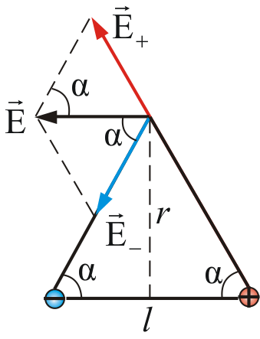
Рис. 1.2
Поля, создаваемые различными зарядами, не влияют друг на друга, поэтому вектор $\vec{Е}$ результирующего поля нескольких зарядов $q_{1}, q_{2}, q_{3}, \text{.}\text{.}\text{.}$ может быть найден по правилу сложения векторов (правило параллелограмма)
$\vec{Е}={\vec{Е}}_{1}+{\vec{Е}}_{2}+{\vec{Е}}_{3}+\text{.}\text{.}\text{.}=\sum_{k}{{\vec{Е}}_{k}}$.
$\vec{Е}={\vec{Е}}_{+}+{\vec{Е}}_{−}$, $\left|{\vec{Е}}_{+}\right|=\left|{\vec{Е}}_{−}\right|$ и $Е=2Е_{+}\text{сos}α$, так как система симметрична.
В данном случае
$E_{−}=E_{+}=\frac{1}{4{\text{πε}}_{0}}\frac{q}{(r^{2}+\frac{l^{2}}{4})}$ и $\text{cos}α=\frac{l}{2\sqrt{\left(r^{2}+\frac{l^{2}}{4}\right)}}$.
Следовательно,
$Е=\frac{1}{4{\text{πε}}_{0}}\frac{\text{ql}}{{\left(r^{2}+\frac{l^{2}}{4}\right)}^{\frac{3}{2}}}\text{.}$ (1.4.2)
Рассмотрим другой пример. Найдем напряженность электростатического поля Е, создаваемую двумя положительными зарядами q₁ и q₂ в точке А, находящейся на расстоянии r₁ от первого и r₂ от второго зарядов (рис. 1.3).
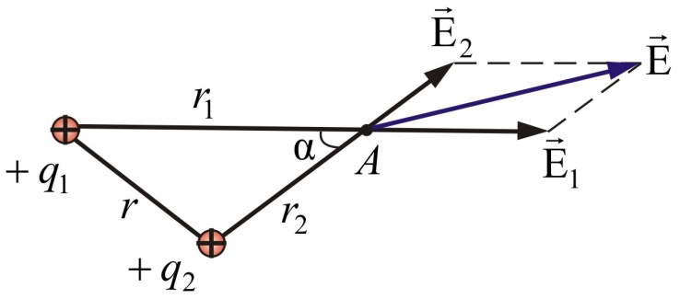
Рис. 1.3
$E_{1}=\frac{q_{1}}{4{\text{πε}}_{0}r_{1}^{2}}$; $E_{2}=\frac{q_{2}}{4{\text{πε}}_{0}r_{2}^{2}}$.
Воспользуемся теоремой косинусов:
$E=\sqrt{E_{1}^{2}+E_{2}^{2}+2E_{1}E_{2}\text{cos}α}=\frac{1}{4{\text{πε}}_{0}}\sqrt{\frac{q_{1}^{2}}{r_{1}^{4}}+\frac{q_{2}^{2}}{r_{2}^{4}}+\frac{2q_{1}q_{2}}{r_{1}^{2}r_{2}^{2}}\text{cos}α},$ (1.4.3)
где $\text{cos}α=\frac{r^{2}−r_{1}^{2}−r_{2}^{2}}{2r_{1}r_{2}}\text{.}$
Если поле создается не точечными зарядами, то используют обычный в таких случаях прием. Тело разбивают на бесконечно малые элементы и определяют напряженность поля создаваемого каждым элементом, затем интегрируют по всему телу:
$\vec{Е}=\int{d\vec{E}},$ (1.4.4)
где $d\vec{E}$ – напряженность поля, обусловленная заряженным элементом. Интеграл может быть линейным, по площади или по объему в зависимости от формы тела. Для решения подобных задач пользуются соответствующими значениями плотности заряда:
$λ={dq}/{dl}$ – линейная плотность заряда, измеряется в Кл/м;
$σ={dq}/{dS}$ – поверхностная плотность заряда, измеряется в Кл/м²;
$ρ={dq}/{dV}$ – объемная плотность заряда, измеряется в Кл/м³.
Если же поле создано сложными по форме заряженными телами и неравномерно заряженными, то используя принцип суперпозиции, трудно найти результирующее поле.
В формуле (1.4.4) мы видим, что $d\vec{E}$ – векторная величина:
$d\vec{E}=\frac{1}{4{\text{πε}}_{0}}\frac{dq}{r^{2}}\frac{\vec{r}}{r},$ (1.4.5)
так что интегрирование может оказаться непростым. Поэтому для вычисления $\vec{Е}$ часто пользуются другими методами, которые мы обсудим в следующих темах. Однако в некоторых, относительно простых случаях эти формулы позволяют аналитически рассчитать $\vec{Е}$.
В качестве примеров можно рассмотреть линейное распределение зарядов или распределение заряда по окружности.
Определим напряженность электрического поля в точке А (рис. 1.4) на расстоянии х от бесконечно длинного, линейного, равномерно распределенного заряда. Пусть λ – заряд, приходящийся на единицу длины.
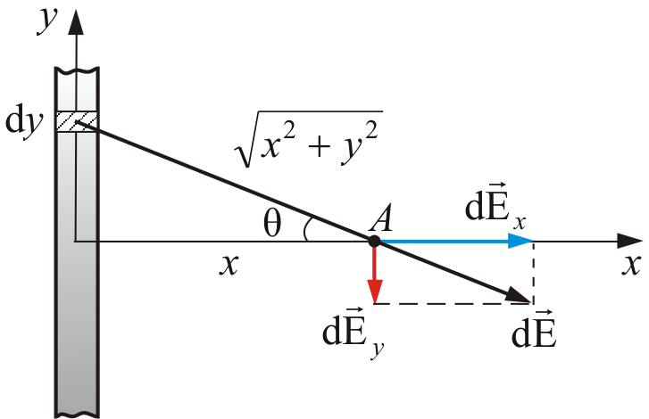
Рис. 1.4
Считаем, что х – мало по сравнению с длиной проводника. Выберем систему координат так, чтобы ось y совпадала с проводником. Элемент длины dy, несет заряд $dq=λdy\text{.}$ Создаваемая этим элементом напряженность электрического поля в точке А:
$dE=\frac{1}{4{\text{πε}}_{0}}\frac{λdy}{(x^{2}+y^{2})}\text{.}$ (1.4.6)
Вектор $d\vec{E}$ имеет проекции dE_{x} и dE_{y}, причем ${dE}_{x}=dE\text{cos}θ;$ ${dE}_{y}=dE\text{sin}θ\text{.}$ Т.к. проводник бесконечно длинный, а задача симметричная, то у – компонента вектора $d\vec{E}$ обратится в ноль (скомпенсируется), т.е. $E_{y}=\int{dE\text{sin}θ}=0$.
Тогда $E = E_{x}=\int{dE\text{cos}θ=\frac{λ}{4{\text{πε}}_{0}}\int{\frac{\text{cos}θdy}{x^{2}+y^{2}}}}$. Теперь выразим y через θ. Т.к. $y=x\text{tg}θ,$ то $dy=xdθ{\text{/cos}}^{2}θ$ и $(x^{2}+y^{2})=x^{2}{\text{/cos}}^{2}θ$, тогда
$E=\frac{λ}{4{\text{πε}}_{0}}\frac{1}{x}\int_{−\frac{π}{2}}^{\frac{π}{2}}{\text{cos}θdθ}=\frac{λ}{2{\text{πε}}_{0}x}\text{.}$ (1.4.7)
Таким образом, напряженность электрического поля линейно распределенных зарядов изменяется обратно пропорционально расстоянию до заряда.
Этот результат, полученный для бесконечно длинного линейного заряда, с хорошей точностью справедлив и для линейного заряда конечной длины при условии, что х – мало по сравнению с расстоянием от точки А до концов проводника.
Задание: по тонкому кольцу радиуса R равномерно распределен заряд q. Определить Е в точке А (рис. 1.5).
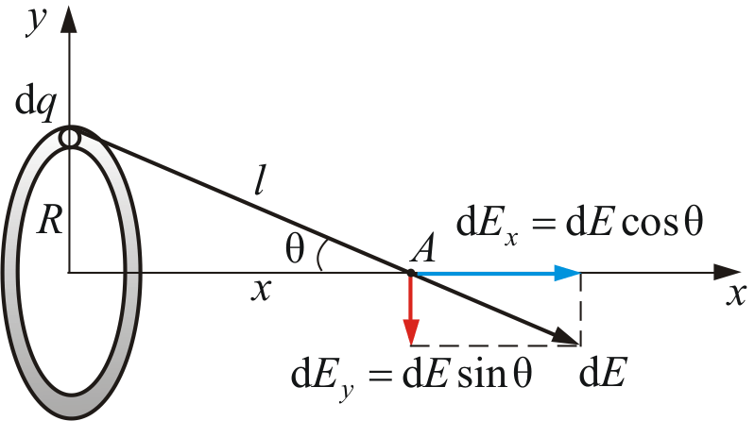
Рис. 1.5

1.5. Электростатическое поле диполя
Электрическим диполем называется система двух одинаковых по величине, но разноименных точечных зарядов, расстояние между которыми l значительно меньше расстояния до тех точек, в которых определяется поле системы ($r\text{>>}l$) (рис. 1.6).
Здесь $\vec{l}$ называют плечо диполя – вектор, направленный от отрицательного заряда к положительному и численно равный расстоянию между зарядами.
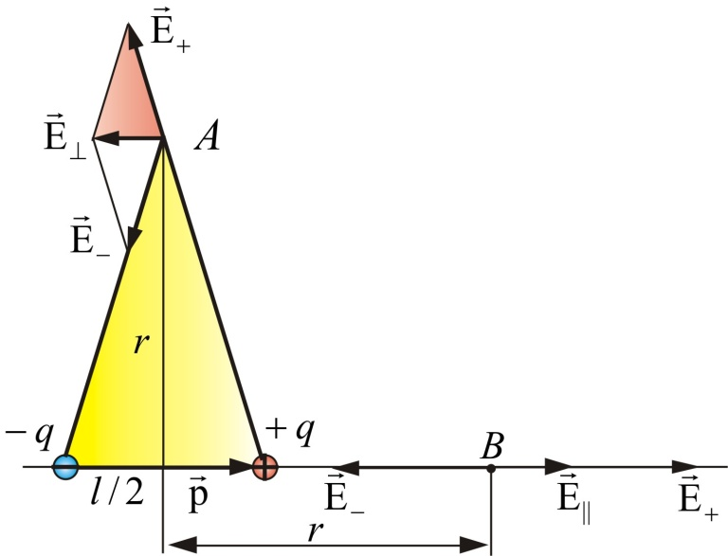
Рис. 1.6
Пример 1. Найдем Е⊥ в точке А на прямой, проходящей через центр диполя и перпендикулярной к оси (рис. 1.6)
$E_{+}=E_{−}=\frac{1}{4{\text{πε}}_{0}}\frac{q}{r^{2}+{\left(\frac{l}{2}\right)}^{2}}≈\frac{q}{4{\text{πε}}_{0}r^{2}}$ (т.к. $l\text{<<}r$). (1.5.1)
Из подобия заштрихованных треугольников можно записать:
$\frac{E_{}}{E_{+}}=\frac{l}{{\left(r^{2}+\frac{l^{2}}{4}\right)}^{\frac{1}{2}}}≈\frac{l}{r}$ отсюда $E_{}=E_{+}\frac{l}{r}=\frac{\text{ql}}{4{\text{πε}}_{0}r^{3}}\text{.}$ (1.5.2)
Обозначим вектор:$\vec{p}=q\vec{l}$ – электрический момент диполя (или дипольный момент) – произведение положительного заряда диполя на плечо $\vec{l}$. Направление $\vec{p}$ совпадает с направлением $\vec{l}$, т.е. от отрицательного заряда к положительному. Тогда, учитывая что $\text{ql}=p$ получим:
$E_{}=\frac{p}{4{\text{πε}}_{0}r^{3}}$, или ${\vec{E}}_{}=\frac{−\vec{p}}{4{\text{πε}}_{0}r^{3}}$. (1.5.3)
Пример 2. На оси диполя, в точке В (рис. 1.6):
${\vec{E}}_{||}=\frac{2\text{ql}}{4{\text{πε}}_{0}r^{3}}$, или ${\vec{E}}_{||}=\frac{2\vec{p}}{4{\text{πε}}_{0}r^{3}}\text{.}$ (1.5.4)

Пример 3. В произвольной точке С (рис. 1.7).
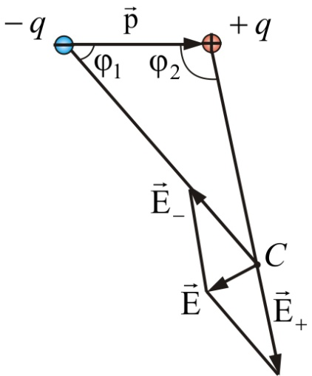
Рис. 1.7
$E=\frac{p}{4{\text{πε}}_{0}r^{3}}\sqrt{3{\text{cos}}^{2}φ+1},$ (1.5.5)
где $φ≈φ_{1}≈φ_{2}$.
При $φ_{1}=φ_{2}=\frac{π}{2}, E_{1}=\frac{p}{4{\text{πε}}_{0}r^{3}};$
при $φ_{1}=φ_{2}=0, Е_{2}=\frac{2p}{4{\text{πε}}_{0}r^{3}}$.
Из приведенных примеров видно, что напряженность электрического поля системы зарядов равна геометрической сумме напряженностей полей каждого из зарядов в отдельности (принцип суперпозиции).

1.6. Взаимодействие двух диполей
Рассмотрим взаимодействие диполей, расположенных вдоль одной оси. Расстояние между центрами диполей обозначим r; пусть это расстояние много больше плеча диполя: $r\text{>>}l$ (рис. 1.8).
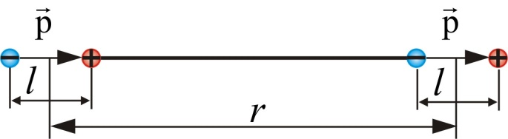
Рис. 1.8
Сила взаимодействия складывается из четырех компонентов – двух сил отталкивания между одноименными зарядами и двух сил притяжения – между разноименными зарядами:
$$\begin{aligned}F=\frac{(−q)(−q)}{4{\text{πε}}_{0}r^{2}}+\frac{\text{qq}}{4{\text{πε}}_{0}r^{2}}+\frac{(−q)(q)}{4{\text{πε}}_{0}(r−l)^{2}}+\frac{(−q)(q)}{4{\text{πε}}_{0}(r+l)^{2}}= \\ =\frac{q^{2}}{4{\text{πε}}_{0}}\left[\frac{2}{r^{2}}−\frac{1}{(r−l)^{2}}−\frac{1}{(r+l)^{2}}\right]\text{.}\end{aligned}$$
После нескольких преобразований получим $F=\frac{6q^{2}l^{2}}{4{\text{πε}}_{0}}\frac{(r^{2}−({l^{2}}/3))}{r^{2}(r^{2}−l^{2})^{2}}$. Обозначив $\text{ql}=p_{l}$ и отбрасывая l², как очень малую величину по сравнению с r², имеем
$F=−\frac{6p_{l}^{2}}{4{\text{πε}}_{0}r^{4}}\text{.}$ (1.6.1)
Нетрудно обобщить это выражение для случая взаимодействия диполей с разными электрическими моментами ${\vec{p}}_{1l}$ и ${\vec{p}}_{2l}$:
$F=−\frac{6p_{1l}p_{2l}}{4{\text{πε}}_{0}r^{4}}\text{.}$ (1.6.2)
Итак, если дипольные моменты двух диполей расположены вдоль одной прямой и одинаково направлены, то они притягиваются, причем сила притяжения пропорциональна произведению электрических моментов диполей и обратно пропорциональна четвертой степени расстояния между ними. Следовательно, дипольное взаимодействие убывает с расстоянием значительно быстрее, чем взаимодействие между точечными зарядами.
Самостоятельно покажите, что будет – притяжение или отталкивание, между диполями, моменты которых расположены на одной прямой и направлены в противоположные стороны.
Вычислим силу взаимодействия между диполями, расположенными так, как показано на рисунке 1.9.

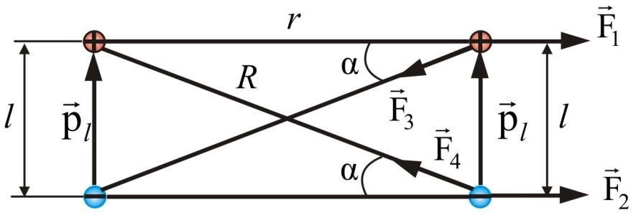
Рис. 1.9
Равнодействующая сила
$$F=F_{1}+F_{2}−F_{3}\text{cos}α−F_{4}\text{cos}α=\frac{2q^{2}}{4{\text{πε}}_{0}r^{2}}−\frac{2q^{2}\text{cos}α}{4{\text{πε}}_{0}R^{2}}\text{.}$$
Учитывая, что $\text{cos}α=r/R$ и $R^{2}−r^{2}=l^{2},$ получаем после нескольких преобразований
$$F=\frac{2q^{2}l^{2}(R^{2}+\text{Rr}+r^{2})}{4{\text{πε}}_{0}r^{2}R^{3}(R+r)}\text{.}$$
Полагая, как и выше, что $l\text{<<}R$, следовательно $R≈r$, имеем
$F=\frac{2q^{2}l^{2}3r^{2}}{4{\text{πε}}_{0}2r^{6}}=\frac{3P_{l}^{2}}{4{\text{πε}}_{0}r^{4}}=\frac{F}{2}\text{.}$ (1.6.3)
Самостоятельно подсчитайте, чему будет равна сила при антипараллельной ориентации дипольных моментов.
Сравнивая выражения (1.6.2) и (1.6.3), убеждаемся, что, в отличие от центральных сил (гравитационных и кулоновских), сила взаимодействия между диполями зависит не только от расстояния между ними, но и от их взаимной ориентации. Аналогичными свойствами обладают ядерные силы.

Тема 2. ТЕОРЕМА ОСТРОГРАДСКОГО – ГАУССА И ЕЕ ПРИМЕНЕНИЕ

2.1. Силовые линии электростатического поля
Теорема Остроградского–Гаусса, которую мы докажем и обсудим позже, устанавливает связь между электрическими зарядами и электрическим полем. Она представляет собой более общую и более изящную формулировку закона Кулона.
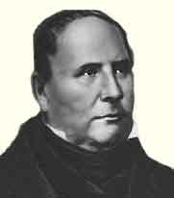
Остроградский Михаил Васильевич (1801 – 1862) отечественный математик и механик. Учился в Харьковском ун-те (1816 – 1820), совершенствовал знания в Париже (1822 – 1827). Основные работы в области математического анализа, математической физики, теоретической механики. Решил ряд важных задач гидродинамики, теории теплоты, упругости, баллистики, электростатики, в частности задачу распространения волн на поверхности жидкости (1826 г.). Получил дифференциальное уравнение распространения тепла в твердых телах и жидкостях. Известен теоремой Остроградского-Гаусса в электростатике (1828 г.).
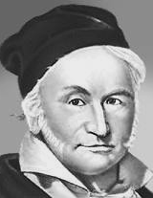
Гаусс Карл Фридрих (1777 – 1855) – немецкий математик, астроном и физик. Исследования посвящены многим разделам физики. В 1832 г. создал абсолютную систему мер (СГС), введя три основных единицы: единицу времени – 1 с, единицу длины – 1 мм, единицу массы – 1 мг, и в 1833 г. совместно с В. Вебером построил первый в Германии электромагнитный телеграф. Еще в 1845 г. пришел к мысли о конечной скорости распространения электромагнитных взаимодействий.
В принципе, напряженность электростатического поля, создаваемого данным распределением зарядов, всегда можно вычислить с помощью закона Кулона. Полное электрическое поле в любой точке является векторной суммой (интегральным) вкладом всех зарядов, т.е.
$\vec{Е}={\vec{Е}}_{1}+{\vec{Е}}_{2}+\text{.}\text{.}\text{.}=\sum_{k}{{\vec{Е}}_{k}}$ или $\vec{Е}=\int{d\vec{Е}}\text{.}$ (2.1.1)
Однако, за исключением самых простых случаев, вычислить эту сумму или интеграл крайне сложно.
Здесь приходит на помощь теорема Остроградского-Гаусса, с помощью которой гораздо проще удается рассчитать напряженность электрического поля, создаваемая данным распределением зарядов.
Основная ценность теоремы Остроградского-Гаусса состоит в том, что она позволяет глубже понять природу электростатического поля и устанавливает более общую связь между зарядом и полем.
Но прежде, чем переходить к теореме Остроградского-Гаусса необходимо ввести понятия: силовые линии электростатического поля и поток вектора напряженности электростатического поля.
Для того чтобы описать электрическое поле, нужно задать вектор напряженности в каждой точке поля. Это можно сделать аналитически или графически. Для этого пользуются силовыми линиями – это линии, касательная к которым в любой точке поля совпадает с направлением вектора напряженности $\vec{E}$ (рис. 2.1).

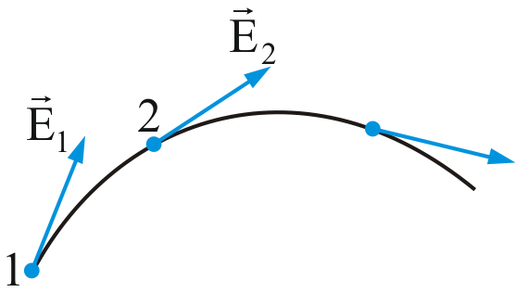
Рис. 2.1
Силовой линии приписывают определенное направление – от положительного заряда к отрицательному, или в бесконечность.
Рассмотрим случай однородного электрического поля.
Однородным называется электростатическое поле, во всех точках которого напряженность одинакова по величине и направлению, т.е. $\vec{E}=\text{const}\text{.}$ Однородное электростатическое поле изображается параллельными силовыми линиями на равном расстоянии друг от друга (такое поле существует, например, между пластинами конденсатора) (рис. 2.2).
В случае точечного заряда, линии напряженности исходят из положительного заряда и уходят в бесконечность; и из бесконечности входят в отрицательный заряд. Т.к. $Е\text{\sim }1/{r^{2}},$ то и густота силовых линий обратно пропорциональна квадрату расстояния от заряда. Т.к. площадь поверхности сферы, через которую проходят эти линии сама возрастает пропорционально квадрату расстояния, то общее число линий остается постоянным на любом расстоянии от заряда.
Для системы зарядов, как видим, силовые линии направлены от положительного заряда к отрицательному (рис. 2.2).

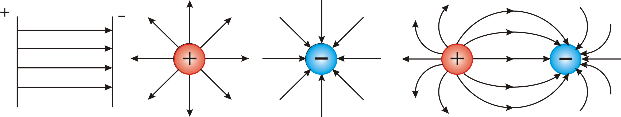
Рис. 2.2
Из рисунка 2.3 видно, так же, что густота силовых линий может служить показателем величины $\vec{E}$.
Густота силовых линий должна быть такой, чтобы единичную площадку, нормальную к вектору напряженности пересекало такое их число, которое равно модулю вектора напряженности $\left|\vec{Е}\right|$, т.е.
$$\left|\vec{Е}\right|=\frac{\text{число} \text{линий}}{\text{площадь}S}=\frac{Ф}{S}\text{.}$$
Пример 1: если на рисунке 2.3 выделить площадку, $S=2{\text{ м}}^{2},$ то напряженность изображенного поля будет равна
$$\left|\vec{E}\right|=\frac{Ф}{S}=\frac{4}{2}=2\frac{B}{м}\text{.}$$
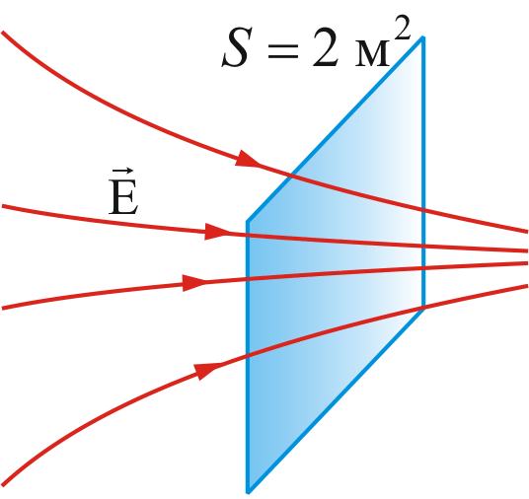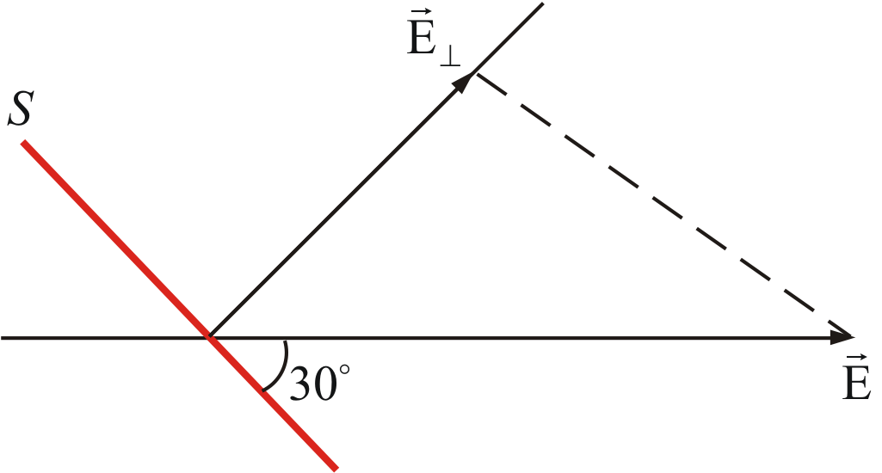
Рис. 2.3 Рис. 2.4
Пример 2: площадка $S=3 м^{2}$ находится в однородном поле $\text{100}\text{ Н/Кл}\text{.}$ Сколько линий пересекает эту площадку, если угол составляет 30º (рис. 2.4).
$E_{}=E\text{sin}{\text{30}}^{∘}=\text{50} \text{Н/Кл}$, отсюда $Ф=E_{}S=\text{50}⋅3=\text{150} \text{линий}\text{.}$

2.2. Поток вектора напряженности
Итак, на примерах мы показали, что, если силовые линии однородного электрического поля напряженностью $\vec{E}$ пронизывают некоторую площадку S, то поток вектора напряженности (раньше мы называли число силовых линий через площадку) будет определяться формулой:
$$Ф_{E}={\text{ES}}_{}=\text{ES}\text{cos}α=E_{n}S,$$
где E_{n} – произведение вектора $\vec{E}$ на нормаль $\vec{n}$ к данной площадке (рис. 2.5).
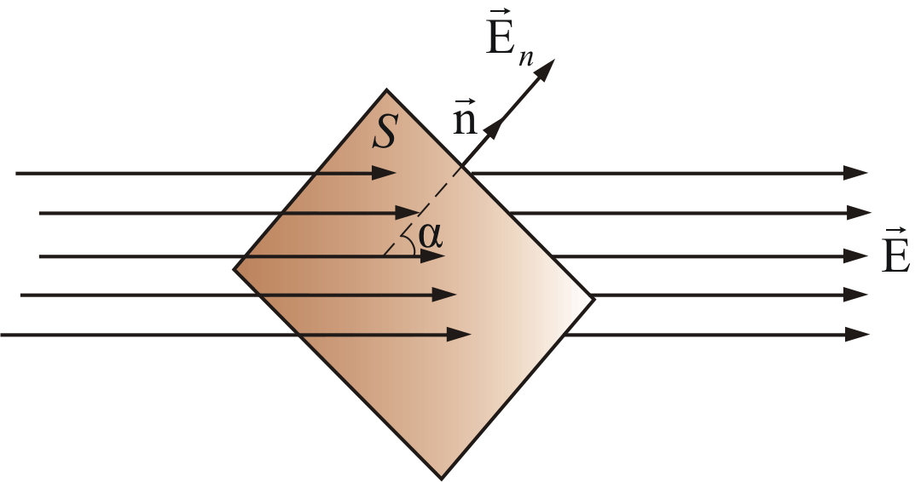
Рис. 2.5
Полное число силовых линий, проходящих через поверхность S называется потоком вектора напряженности Ф_{Е} через эту поверхность.
В векторной форме можно записать $Ф_{E}=(\vec{E}, \vec{S})$ – скалярное произведение двух векторов, где вектор $\vec{S}=\vec{n}S$.
Таким образом, поток вектора $\vec{E}$ есть скаляр, который в зависимости от величины угла α может быть как положительным, так и отрицательным.
Рассмотрим примеры, изображенные на рисунках 2.6 и 2.7.

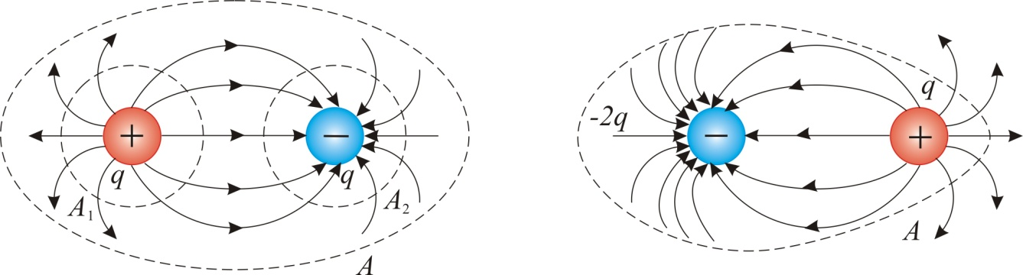
Рис. 2.6 Рис. 2.7
Для рисунка 2.6 – поверхность А₁ окружает положительный заряд и поток здесь направлен наружу, т.е. $Ф_{E}>0\text{.}$ Поверхность А₂ – окружает отрицательный заряд, здесь $Ф_{Е}<0$ и направлен внутрь. Общий поток через поверхность А равен нулю.
Поток будет не равен нулю, если суммарный заряд внутри поверхности не равен нулю. Для конфигурации, изображенной на рисунке 2.7, поток через поверхность А отрицательный (подсчитайте число силовых линий).
Таким образом, поток вектора напряженности зависит от заряда. В этом смысл теоремы Остроградского-Гаусса.

2.3. Теорема Остроградского-Гаусса
Итак, по определению, поток вектора напряженности электрического поля равен числу линий напряженности, пересекающих поверхность S.
Рассмотрим рис. 2.8.
Для данной конфигурации поток вектора напряженности через произвольную элементарную площадку dS будет равен:
${dФ}_{Е}=ЕdS\text{cos}α=E_{n}dS\text{.}$ (2.3.1)
Т.е. в однородном поле $Ф_{Е}=\text{ES}\text{.}$ В произвольном электрическом поле
$Ф_{Е}=\int_{S}{Е_{n}}dS=\int_{S}{\vec{E}d\vec{S}}\text{.}$ (2.3.2)
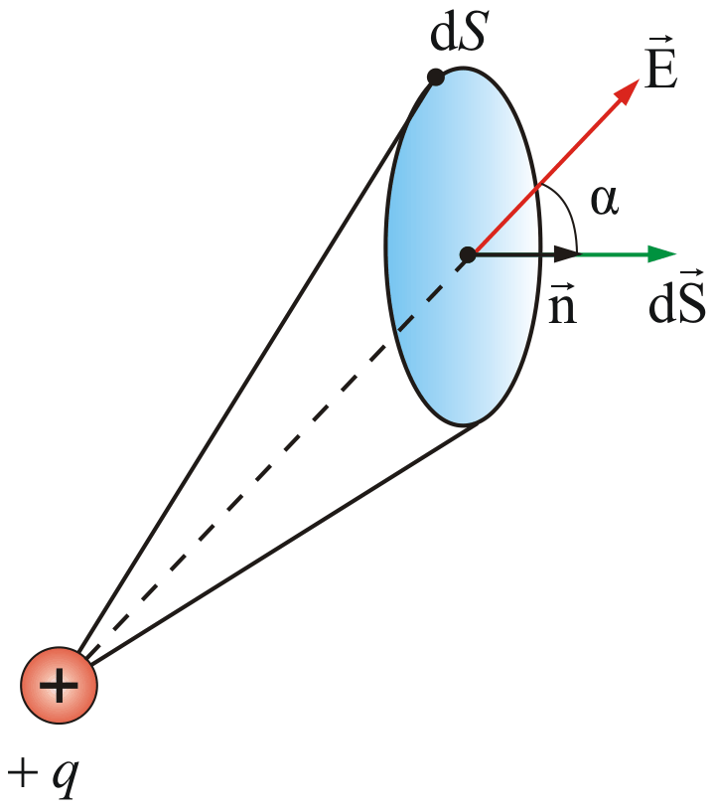
Рис. 2.8
Здесь $d\vec{S}=dS \vec{n}$, т.е. ориентация dS в пространстве задается с помощью единичного вектора $\vec{n}$. Таким образом, направление вектора $d\vec{S}$ совпадает с направлением $\vec{n}$ внешней нормали к поверхности.
Подсчитаем поток вектора $\vec{E}$ через произвольную замкнутую поверхность S, окружающую точечный заряд q (рис. 2.9). Окружим заряд q сферой S₁.
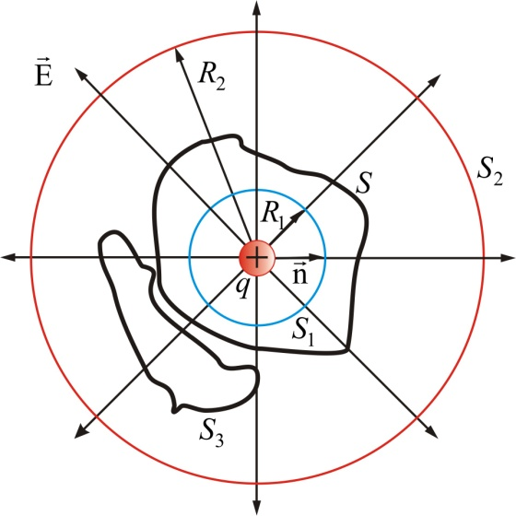
Рис. 2.9
Центр сферы совпадает с центром заряда. Радиус сферы S₁ равен R₁.
В каждой точке поверхности S₁ проекция $\vec{E}$ на направление внешней нормали одинакова и равна:
$E_{n}=\frac{1}{4{\text{πε}}_{0}}\frac{q}{R_{1}^{2}}\text{.}$
Тогда поток через S₁
$Ф_{E}=\oint_{S_{1}}{E_{n}}dS=\frac{q}{4{\text{πε}}_{0}R_{1}^{2}}4{πR}_{1}^{2}=\frac{q}{ε_{0}}\text{.}$
Подсчитаем поток через сферу S₂, имеющую радиус R₂:
$Ф_{Е}=\oint_{S_{2}}{\frac{q}{4{\text{πε}}_{0}R_{2}^{2}}dS}=\frac{q}{4\text{πε}R_{2}^{2}}4{πR}_{2}^{2}=\frac{q}{ε_{0}}\text{.}$
Из непрерывности линии $\vec{E}$ следует, что поток и через любую произвольную поверхность S будет равен этой же величине:
$Ф_{Е}=\oint_{S}{Е_{n}}dS=\frac{q}{ε_{0}}$ – теорема Гаусса для одного заряда. (2.3.3)
Линии напряженности $\vec{E}$ начинаются и заканчиваются на зарядах (или в бесконечности).
Полученный результат справедлив не только для одного заряда, но и для любого числа произвольно расположенных зарядов, находящихся внутри поверхности:
$Ф_{Е}=\oint_{S}{Е_{n}dS=\frac{\sum{q}}{ε_{0}}}$ – теорема Гаусса для нескольких зарядов. (2.3.4)
Поток вектора напряженности электрического поля через замкнутую поверхность в вакууме равен алгебраической сумме всех зарядов, расположенных внутри поверхности, деленной на ε₀.
При вычислении потока через замкнутую поверхность, вектор нормали $\vec{n}$ следует считать направленным наружу. Линии $\vec{E}$, выходящие из объема, ограниченного данной поверхностью, создают положительный поток, линии же, входящие в объем – отрицательный поток.
Если между нашими сферами расположить ещё одну поверхность S₃, не охватывающую заряд, то, как видно из рисунка 2.9, каждая линия напряженности $\vec{E}$ будет дважды пересекать эту поверхность: один раз с положительной стороны – войдет в поверхность S₃, другой раз – с отрицательной стороны – выйдет из поверхности S₃. В результате алгебраическая сумма линий напряженности, проходящая через замкнутую поверхность S₃ будет равна нулю, т.е. полный поток, проходящий через S₃, равен нулю.
Таким образом, для точечного заряда q, полный поток через любую замкнутую поверхность S будет равен:
- $Ф_{Е}=\frac{q}{ε_{0}}$ – если заряд расположен внутри замкнутой поверхности;
- $Ф_{Е}=0$ – если заряд расположен вне замкнутой поверхности;
- этот результат не зависит от формы поверхности, и знак потока совпадает со знаком заряда.
В общем случае электрические заряды могут быть «размазаны» с некоторой объемной плотностью $ρ={dq}/{dV}$ различной в разных местах пространства. Здесь dV – физически бесконечно малый объем, под которым следует понимать такой объем, который с одной стороны достаточно мал, чтобы в пределах его плотность заряда считать одинаковой, а с другой – достаточно велик, чтобы не могла проявиться дискретность заряда, т.е. то, что любой заряд кратен целому числу элементарных зарядов электрона $e^{−}$ или протона $p^{+}$.
Суммарный заряд объема dV будет равен:
$\sum{q_{i}=\int_{V}{ρdV}}\text{.}$ (2.3.5)
Тогда из теоремы Гаусса (2.3.4) можно получить:
$Ф_{E}=\oint_{S}{\vec{Е}}d\vec{S}=\frac{1}{ε_{0}}\int_{V}{ρdV}$ (2.3.6)
– это ещё одна форма записи теоремы Остроградского–Гаусса, если заряд неравномерно распределен по объему.
Необходимо обратить внимание на следующее обстоятельство: в то время как само поле $\vec{E}$ зависит от конфигурации всех зарядов, поток $Ф_{E}$ сквозь произвольную замкнутую поверхность определяется только алгебраической суммой зарядов внутри поверхности S. Это значит, что если передвинуть заряды, то $\vec{E}$ изменится всюду, и на поверхности S, а поток вектора $\vec{E}$ через эту поверхность останется прежним.

2.4. Дифференциальная форма теоремы Остроградского-Гаусса
С помощью дифференциальной формы теоремы можно рассчитать электростатическое поле при произвольном пространственном распределении зарядов. В ней установлена связь между объемной плотностью заряда ρ и изменением $\vec{E}$ в окрестности данной точки пространства.
Пусть заряд распределен в пространстве ΔV, с объемной плотностью $ρ>$. Тогда
$\oint{\vec{E}}d\vec{S}=\frac{q}{ε_{0}}$; $\oint{\vec{E}d\vec{S}}=\frac{ρ>ΔV}{ε_{0}}$; $\frac{1}{ΔV}\oint{\vec{E}d\vec{S}}=ρ>\frac{}{ε_{0}}$.
Теперь устремим $ΔV→0$, стягивая его к интересующей нас точке. Очевидно, что при этом $ρ>$ будет стремиться к ρ в данной точке, т.е.
$$ρ>\frac{}{ε_{0}}→\frac{ρ}{ε_{0}}\text{.}$$
Величину, являющуюся пределом отношения $\oint{\vec{Е}d\vec{S}}$ к ΔV, при $ΔV→0$, называют дивергенцией поля $\vec{E}$ и обозначается $\text{div} \vec{E}$. Тогда, по определению
$\text{div \{}\vec{E}=\underset{ΔV→0}{\text{lim}}\frac{1}{ΔV}\oint{\vec{E}d\vec{S}}$. (2.4.1)
Аналогично определяется дивергенция любого другого векторного поля. Из этого определения следует, что дивергенция является скалярной функцией координат. В декартовой системе координат, изображенной на рисунке 2.10, дивергенция может быть представлена формулой:
$\text{div} \vec{E}=\frac{∂E_{x}}{∂x}+\frac{∂E_{y}}{∂y}+\frac{∂E_{z}}{∂z}\text{.}$ (2.4.2)

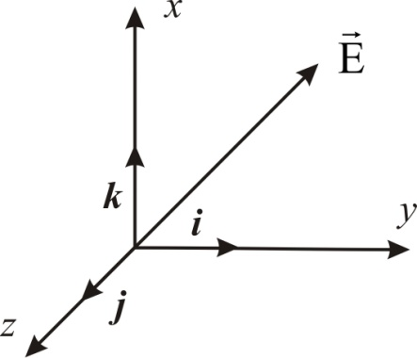
Рис. 2.10
$\text{div} \vec{E}=\frac{ρ}{ε_{0}}\text{.}$ (2.4.3)
Это теорема Остроградского–Гаусса в дифференциальной форме.
Написание многих формул упрощается, если ввести векторный дифференциальный оператор $\vec{∇}$(Набла)
$\vec{∇}=\frac{∂}{∂x}i+\frac{∂}{∂y}j+\frac{∂}{∂z}k,$ (2.4.4)
где i, j, k – орты осей (единичные векторы).
Сам по себе оператор $\vec{∇}$ смысла не имеет. Он приобретает смысл в сочетании с векторной или скалярной функцией, на которую символично умножается:
$\vec{∇}⋅\vec{Е}=∇_{x}E_{x}+∇_{y}E_{y}+∇_{z}E_{z}=\frac{∂E_{x}}{∂x}+\frac{∂E_{y}}{∂y}+\frac{∂E_{z}}{∂z}$,
$\vec{∇}\vec{E}=\frac{ρ}{ε_{0}}$. (2.4.5)
Формула (2.4.5) это тоже дифференциальная форма теоремы Остроградского-Гаусса.
В тех точках поля, где $\text{div} E>0$ – (положительные заряды) источники поля, где $\text{div} E<0$ – стоки (отрицательные заряды). Линии $\vec{E}$ выходят из источников и заканчиваются в стоках.

2.5. Вычисление электрических полей с помощью теоремы Остроградского –Гаусса
Продемонстрируем возможности теоремы Остроградского-Гаусса на нескольких примерах.

Поле бесконечной однородно заряженной плоскости
Поверхностная плотность заряда на произвольной плоскости площадью S определяется по формуле:
$$σ=\frac{dq}{dS},$$
где dq – заряд, сосредоточенный на площади dS; dS – физически бесконечно малый участок поверхности.
Пусть σ во всех точках плоскости S одинакова. Заряд q – положительный. Напряженность $\vec{E}$ во всех точках будет иметь направление, перпендикулярное плоскости S (рис. 2.11).
Очевидно, что в симметричных, относительно плоскости точках, напряженность $\vec{E}$ будет одинакова по величине и противоположна по направлению.
Представим себе цилиндр с образующими, перпендикулярными плоскости, и основаниями ΔS, расположенными симметрично относительно плоскости (рис. 2.12).

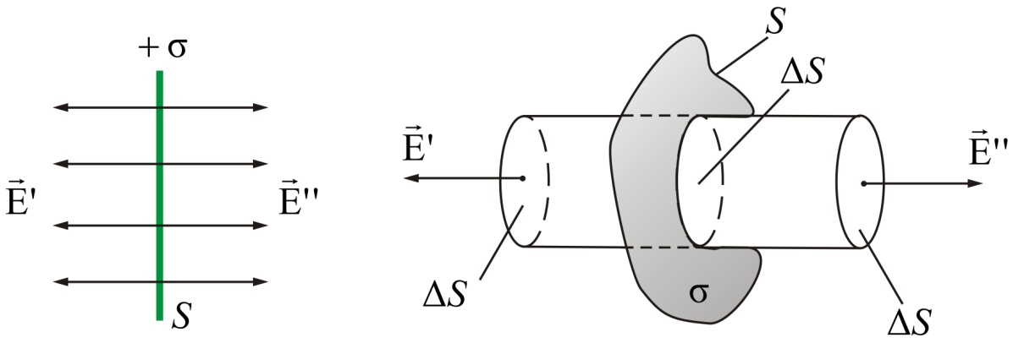
Рис. 2.11 Рис. 2.12

Тогда $E'=E\text{''}=E\text{.}$
Применим теорему Остроградского-Гаусса. Поток Ф_{Е} через боковую часть поверхности цилиндра равен нулю, т.к.$E_{n}=0\text{.}$ Для основания цилиндра $E_{n}=E\text{.}$
Суммарный поток через замкнутую поверхность (цилиндр) будет равен:
$$Ф_{Е}=2Δ\text{SE}\text{.}$$
Внутри поверхности заключен заряд $q=σΔS$. Следовательно, из теоремы Остроградского–Гаусса получим:
$Ф_{Е}=\frac{q}{ε_{0}}=2Δ\text{SE}=σΔS\frac{1}{ε_{0}}$;
откуда видно, что напряженность поля плоскости S равна:
$E=\frac{σ}{2ε_{0}}\text{.}$ (2.5.1)
Полученный результат не зависит от длины цилиндра. Это значит, что на любом расстоянии от плоскости $E=\text{const}\text{.}$

Поле двух равномерно заряженных плоскостей
Пусть две бесконечные плоскости заряжены разноименными зарядами с одинаковой по величине плотностью σ (рис. 2.13).
Результирующее поле, как было сказано выше, находится как суперпозиция полей, создаваемых каждой из плоскостей $E=E_{+}+E_{−}$.
Тогда внутри плоскостей
$E=σ/{ε_{0}}$ (2.5.2)
Вне плоскостей напряженность поля $E=0\text{.}$

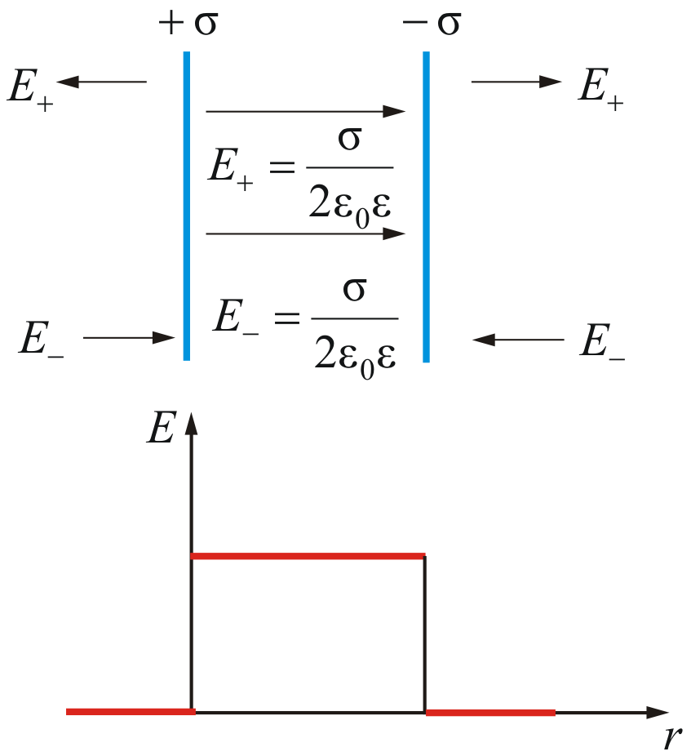$E=\begin{aligned}\left\{\frac{σ}{ε_{0}}−\text{внутри}\text{плоскостей} | \right.\end{aligned}$
Рис. 2.13
Полученный результат справедлив и для плоскостей конечных размеров, если расстояние между плоскостями гораздо меньше линейных размеров плоскостей (плоский конденсатор).
Между пластинами конденсатора действует сила взаимного притяжения (на единицу площади пластин):
$F_{\text{ед}}=\frac{F}{S}=\frac{SσE}{S}$, т.е. $F_{\text{ед}}=\frac{σ^{2}}{2ε_{0}ε}$. (2.5.3)
Механические силы, действующие между заряженными телами, называют пондермоторными.
Тогда сила притяжения между пластинами конденсатора:
$F=\frac{σ^{2}S}{2ε_{0}},$ (2.5.4)
где S – площадь обкладок конденсатора. Т.к. $σ=\frac{q}{S}={Eε}_{0}$, то
$F=\frac{q^{2}}{2ε_{0}εS}=\frac{ε_{0}E^{2}S}{2}$. (2.5.5)
Это формула для расчета пондермоторной силы.

Поле заряженного бесконечно длинного цилиндра (нити)
Пусть поле создается бесконечной цилиндрической поверхностью радиуса R, заряженной с постоянной линейной плотностью $λ^{+}=\frac{dq}{dl}$, где dq – заряд, сосредоточенный на отрезке цилиндра (рис. 2.14).
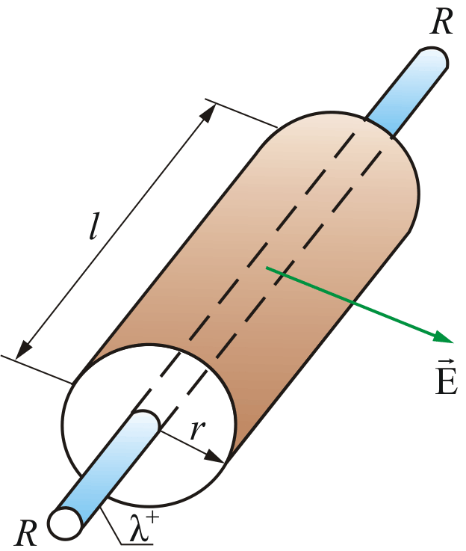
Рис. 2.14
Из соображения симметрии следует, что Е в любой точке будет направлена вдоль радиуса, перпендикулярно оси цилиндра.
Представим вокруг цилиндра (нити) коаксиальную замкнутую поверхность (цилиндр в цилиндре) радиуса r и длиной l (основания цилиндров перпендикулярно оси). Для оснований цилиндров $E_{n}=0,$ для боковой поверхности $E_{n}=E(r),$ т.е. зависит от расстояния r.
Следовательно, поток вектора $\vec{E}$ через рассматриваемую поверхность, равен $Ф_{E}=E(r)S=E(r)2π\text{rl}\text{.}$
При $r≥R,$ на поверхности будет заряд $q=λl\text{.}$ По теореме Остроградского-Гаусса $E(r)2π\text{rl}=\frac{λl}{ε_{0}}$, отсюда
$Е(r)=\frac{λ}{2{\text{πε}}_{0}r} \text{при} r≥ R$. (2.5.6)
Если $r<R,$ $E(r)=0$, т.к. внутри замкнутой поверхности зарядов нет (рис.2.15).
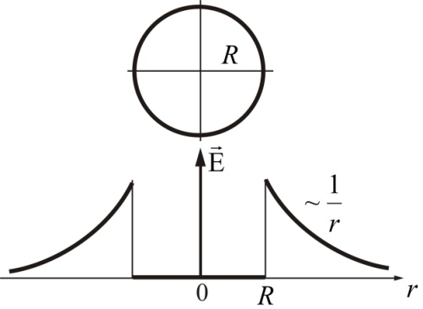
Рис. 2.15
Если уменьшать радиус цилиндра R (при $λ=\text{const}$), то можно вблизи поверхности получить поле с очень большой напряженностью и, при $R→0$, получить нить.

Поле двух коаксиальных цилиндров с одинаковой

линейной плотностью λ, но разным знаком
Внутри меньшего и вне большего цилиндров поле будет отсутствовать $E=0$ (рис. 2.16).
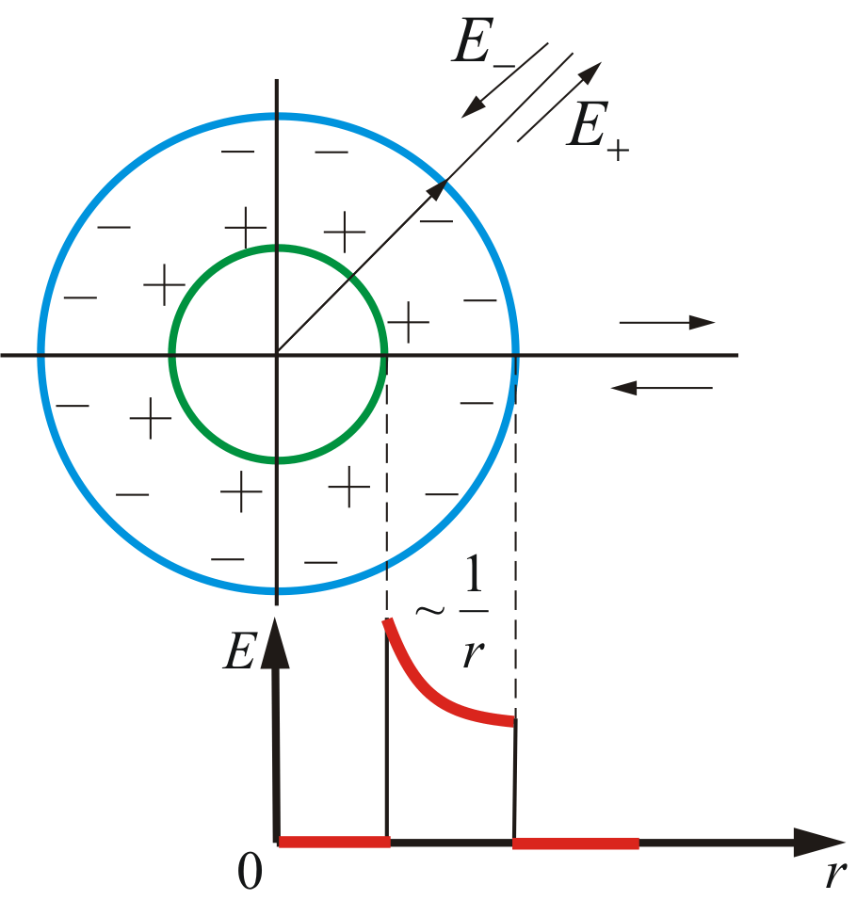
Рис. 2.16
В зазоре между цилиндрами, поле определяется так же, как и в предыдущем случае:
$E(r)=\frac{λ}{2{\text{πε}}_{0}r}\text{.}$
Это справедливо и для бесконечно длинного цилиндра, и для цилиндров конечной длины, если зазор между цилиндрами намного меньше длины цилиндров (цилиндрический конденсатор).

Поле заряженного пустотелого шара
Пустотелый шар (или сфера) радиуса R заряжен положительным зарядом с поверхностной плотностью σ. Поле в данном случае будет центрально симметричным, $\vec{E}$ – в любой точке проходит через центр шара. $E=E(r)$, и силовые линии перпендикулярны поверхности в любой точке. Вообразим вокруг шара – сферу радиуса r (рис.. 2.17).
Если $r≥R,$ то внутрь воображаемой сферы попадет весь заряд q, распределенный по сфере, тогда
$Ф_{E}=E(r)S=Е(r)4{πr}^{2}=\frac{q}{ε_{0}}$,
откуда поле вне сферы:
$E(r)=\frac{q}{4{\text{πε}}_{0}r^{2}}\text{.}$ (2.5.7)
Внутри сферы, при $r<R,$ поле будет равно нулю, т.к. там нет зарядов: $E(r)=0\text{.}$

$E=\begin{aligned}\left\{0−\text{внутри}\text{сферы} | \right.\end{aligned}$ 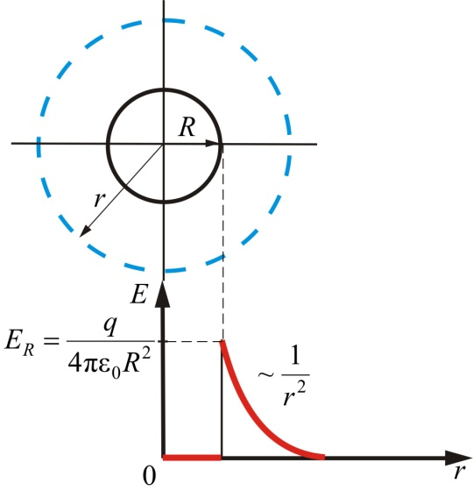
Рис. 2.17
Как видно из (2.5.7) вне сферы поле тождественно полю точечного заряда той же величины, помещенному в центр сферы.

Поле объемного заряженного шара
Для поля вне шара радиусом R (рис. 2.18) получается тот же результат, что и для пустотелой сферы, т.е. справедлива формула:
$E(r)=\frac{q}{4{\text{πε}}_{0}r^{2}}$.
Но внутри шара при $r<R,$ сферическая поверхность будет содержать в себе заряд, равный
$q=ρ\frac{4}{3}{πr}^{3},$
где ρ – объемная плотность заряда, равная: $ρ=\frac{q}{V}$; $V=\frac{4}{3}{πr}^{3}$ – объем шара. Тогда по теореме Остроградского-Гаусса запишем:
$Ф_{E}=E(r)S=Е(r)⋅4{πr}^{2}=\frac{1}{ε_{0}}ρ\frac{4}{3}{πr}^{3}$,
т.е. внутри шара
$E(r)=\frac{ρr}{3ε_{0}}$. (2.5.8)
Таким образом, внутри шара $E\text{\sim }r\text{.}$

$Ε=\begin{aligned}\left\{ρ\frac{r}{3ε_{0}}−\text{внутри}\text{шара} | \right.\end{aligned}$ 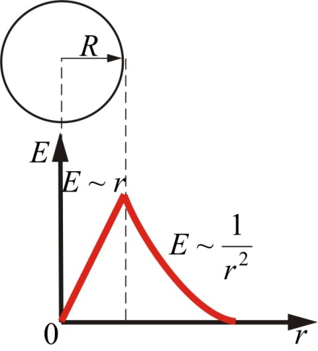
Рис. 2.18.

Тема 3. ПОТЕНЦИАЛ И РАБОТА ЭЛЕКТРОСТАТИЧЕСКОГО ПОЛЯ. СВЯЗЬ НАПРЯЖЕННОСТИ С ПОТЕНЦИАЛОМ

3.1. Теорема о циркуляции вектора $\vec{E}$
В предыдущей теме было показано, что взаимодействие между покоящимися зарядами осуществляется через электростатическое поле. Описание электростатического поля мы рассматривали с помощью вектора напряженности $\vec{E}$, равного силе, действующей в данной точке на помещенный в неё пробный единичный положительный заряд
$$\vec{E}=\frac{\vec{F}}{q}\text{.}$$
Существует и другой способ описания поля – с помощью потенциала. Однако для этого необходимо сначала доказать, что силы электростатического поля консервативны, а само поле потенциально.
Рассмотрим поле, создаваемое неподвижным точечным зарядом q. В любой точке этого поля на пробный точечный заряд $q'$ действует сила $\vec{F}$ (рис. 3.1).
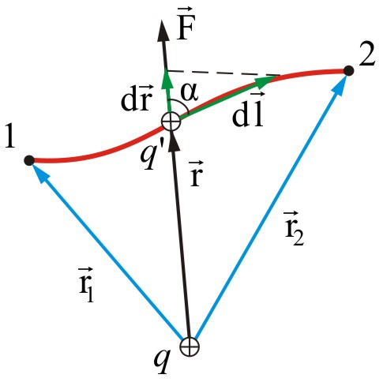
Рис. 3.1
$\vec{F}=\frac{1}{4{\text{πε}}_{0}}\frac{\text{qq}'}{r^{2}}\frac{\vec{r}}{r}=F(r)\frac{\vec{r}}{r}$,
где F(r) – модуль вектора силы $\vec{F}$, $\frac{\vec{r}}{r}$ – единичный вектор, определяющий положение заряда $q'$ относительно q, ε₀ – электрическая постоянная.
Для того, чтобы доказать, что электростатическое поле потенциально, нужно доказать, что силы электростатического поля консервативны. Из раздела «Физические основы механики» известно, что любое стационарное поле центральных сил является консервативным, т.е. работа сил этого поля не зависит от формы пути, а только от положения конечной и начальной точек.
Вычислим работу, которую совершает электростатическое поле, созданное зарядом q по перемещению заряда $q'$ из точки 1 в точку 2.
Работа на пути dl равна:
$dA=Fdl\text{cos}α=\frac{1}{4{\text{πε}}_{0}}\frac{\text{qq}'}{r^{2}}dl\text{cos}α,$
где dr – приращение радиус-вектора $\vec{r}$ при перемещении на dl; $dr=dl\text{cos}α,$ т. е.
$dA=\frac{\text{qq}'}{4{\text{πε}}_{0}r^{2}}dr\text{.}$
Тогда полная работа при перемещении $q'$ из точки 1 в точку 2 равна интегралу:
$A_{\text{12}}=\frac{\text{qq}'}{4{\text{πε}}_{0}}\int_{r_{1}}^{r_{2}}{\frac{dr}{r^{2}}=\frac{\text{qq}'}{4{\text{πε}}_{0}}\left(−\frac{1}{r}\right)|\begin{matrix}r_{2} \\ r_{1}\end{matrix}=\frac{\text{qq}'}{4{\text{πε}}_{0}}\left(\frac{1}{r_{1}}−\frac{1}{r_{2}}\right)}\text{.}$ (3.1.1)
Получили, что работа электростатических сил не зависит от формы пути, а только лишь от координат начальной и конечной точек перемещения. Следовательно, силы поля консервативны, а само поле – потенциально.
Этот вывод можно распространить и на поле, созданное системой зарядов, так как по принципу суперпозиции полей: $\vec{E}=\sum_{k}{{\vec{E}}_{k}}$.
Итак, как и в механике, любое стационарное поле центральных сил является консервативными, т.е. работа сил этого поля не зависит от формы пути, а только от положения начальной и конечной точек. Именно таким свойством обладает электростатическое поле – поле, образованное системой неподвижных зарядов. Если в качестве пробного заряда, перенесенного из точки 1 (рис. 3.2) заданного поля $\vec{E}$ в точку 2, взять положительный единичный заряд q, то элементарная работа сил поля будет равна:
$dA=q\vec{E}d\vec{l}\text{.}$ (3.1.2)

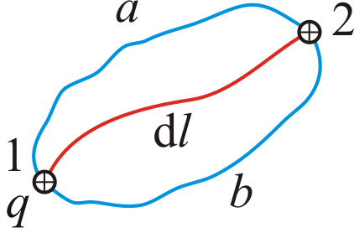
Рис. 3.2
Тогда вся работа равна:
$A=q\int_{1}^{2}{\vec{E}d\vec{l}}\text{.}$ (3.1.3)
Из независимости линейного интеграла от пути между двумя точками следует, что по произвольному замкнутому пути:
$\oint{\vec{E}d\vec{l}=0}\text{.}$ (3.1.4)
Такой интеграл по замкнутому контуру называется циркуляцией вектора $\vec{E}$, а формула 3.1.4 носит название теорема о циркуляции $\vec{E}$.
Для доказательства теоремы разобьем произвольно замкнутый путь на две части: 1а2 и 2b1 (рис. 3.2). Из сказанного выше следует, что
$$\int_{1}^{2}{Edl}=−\int_{2}^{1}{Edl}\text{.}$$
(Интегралы по модулю равны, но знаки противоположны). Тогда работа по замкнутому пути:
$A=q\oint{\vec{E}d\vec{l}=q\int_{1}^{2}{\vec{E}d\vec{l}}}−q\int_{2}^{1}{\vec{E}d\vec{l}}=0\text{.}$
Поле, обладающее такими свойствами, называется потенциальным. Любое электростатическое поле является потенциальным.

3.2. Работа сил электростатического поля.

Потенциальная энергия
До сих пор мы рассматривали описание электростатического поля с помощью вектора напряженности $\vec{E}$. Есть другой способ описания поля – с помощью потенциала.
Мы сделали заключение, что электростатическое поле потенциально. Следовательно, можно ввести функцию состояния, зависящую от координат – потенциальную энергию.
Исходя из принципа суперпозиции сил $\vec{F}=\sum_{k}{{\vec{F}}_{k}}$, можно показать, что общая работа А будет равна сумме работ каждой силы:
$$A=\sum_{k}{A_{k}}\text{.}$$
Здесь каждое слагаемое не зависит от формы пути, следовательно, не зависит от формы пути и сумма.
Итак, электростатическое поле потенциально.
Работу сил электростатического поля можно выразить через убыль потенциальной энергии – разность двух функций состояний:
$A_{\text{12}}=W_{1}−W_{2}\text{.}$ (3.2.2)
Это выражение для работы можно переписать в виде:
$A_{\text{12}}=\frac{\text{qq}'}{4{\text{πε}}_{0}r_{1}}−\frac{\text{qq}'}{4{\text{πε}}_{0}r_{2}}\text{.}$ (3.2.3)
Сопоставляя формулу (3.2.2) и (3.2.3), получаем выражение для потенциальной энергии заряда q' в поле заряда q:
$W=\frac{1}{4{\text{πε}}_{0}}\frac{\text{qq}'}{r}+\text{const}\text{.}$ (3.2.4)
Потенциальную энергию определяют с точностью до постоянной интегрирования.
Значение константы в выражении для W выбирают таким образом, чтобы при удалении заряда на бесконечность (т. е. при $r→∞$), потенциальная энергия обращалась в нуль.
Для системы зарядов суммарная потенциальная энергия складывается алгебраически:
$W=\sum_{k}{W_{k}}\text{.}$ (3.2.5)

3.3. Потенциал. Разность потенциалов
Разные пробные заряды q',q'',… будут обладать в одной и той же точке поля разными энергиями W', W'' и так далее. Однако отношение $W/q'$ будет для всех зарядов одним и тем же. Поэтому можно вести скалярную величину, являющуюся энергетической характеристикой собственно поля – потенциал:
$φ=\frac{W}{q'}\text{.}$ (3.3.1)
Из этого выражения следует, что потенциал численно равен потенциальной энергии, которой обладает в данной точке поля единичный положительный заряд.
Подставив в (3.3.1.) значение потенциальной энергии (3.2.4), получим для потенциала точечного заряда следующее выражение:
$φ=\frac{1}{4{\text{πε}}_{0}}\frac{q}{r}\text{.}$ (3.3.2)
Потенциал, как и потенциальная энергия, определяют с точностью до постоянной интегрирования. Поскольку физический смысл имеет не потенциал, а разность потенциалов, поэтому договорились считать, что потенциал точки, удаленной в бесконечность, равен нулю. Когда говорят «потенциал такой-то точки» – имеют в виду разность потенциалов между этой точкой и точкой, удаленной в бесконечность. Другое определение потенциала:
$φ=\frac{A_{∞}}{q} \text{или} A_{∞}=qφ$,
т.е. потенциал численно равен работе, которую совершают силы поля над единичным положительным зарядом при удалении его из данной точки в бесконечность (или наоборот – такую же работу нужно совершить, чтобы переместить единичный положительный заряд из бесконечности в данную точку поля). При этом $φ>0$, если q > 0.
Если поле создается системой зарядов, то, используя принцип суперпозиции, получаем:
$W=\frac{1}{4{\text{πε}}_{0}}\sum_{k}{\frac{q_{k}q'}{r_{k}}}\text{.}$ (3.3.3)
Тогда и для потенциала $φ=\sum_{k}{φ_{k}}$ или
$φ=\frac{1}{4{\text{πε}}_{0}}\sum_{k}{\frac{q_{k}}{r_{k}}}$, (3.3.4)
т.е. потенциал поля, создаваемый системой зарядов, равен алгебраической сумме потенциалов, создаваемых каждым из зарядов в отдельности. А вот напряженности складываются при наложении полей – векторно. По этой причине потенциалы полей считать проще, чем напряженности.
Вернемся к работе сил электростатического поля над зарядом q. Выразим работу через разность потенциалов между начальной и конечной точками:
$A_{\text{12}}=W_{1}−W_{2}=φ_{1}q−φ_{2}q=q\left(φ_{1}−φ_{2}\right)\text{.}$ (3.3.5)
Таким образом, работа над зарядом q равна произведению заряда на убыль потенциала. То есть
$$A=q\left(φ_{1}−φ_{2}\right)=\text{qU},$$
$A=\text{qU},$ (3.3.6)
где U – напряжение.
(Между прочим, хорошая аналогия с гравитационным полем:
$A={\text{mgh}}_{1}−{\text{mgh}}_{2}=m\left({\text{gh}}_{1}−{\text{gh}}_{2}\right)$,
здесь gh – имеет смысл потенциала, а m – заряда гравитационного поля).
Итак, потенциал – скалярная величина, поэтому пользоваться и вычислять φ проще, чем $\vec{E}$. Приборы для измерения разности потенциалов широко распространены.
Формулу $A_{∞}=qφ$ можно использовать для установления единиц потенциала: за единицу φ принимают потенциал в такой точке поля, для перемещения в которую из бесконечности единичного положительного заряда необходимо совершить работу равную единице.
В СИ – единица потенциала $1\text{ В}=\text{ 1 Дж/1 Кл}$.
В физике часто используется единица энергии и работы, называемая электрон - вольт (эВ) – это работа, совершенная силами поля над зарядом, равным заряду электрона при прохождении им разности потенциалов 1 В, то есть:
$$1 \text{эВ}=1,6⋅{\text{10}}^{−\text{19}}\text{Кл}⋅В=1,6⋅{\text{10}}^{−\text{19}} \text{Дж}\text{.}$$

3.4. Связь между напряженностью и потенциалом
Итак, электростатическое поле можно описать либо с помощью векторной величины $\vec{E}$, либо с помощью скалярной величины φ. Очевидно, что между этими величинами должна существовать определенная связь. Найдем ее:
Изобразим перемещение заряда q по произвольному пути l (Рис. 3.1) в электростатическом поле $\vec{E}$.
Работу, совершенную силами электростатического поля на бесконечно малом отрезке dl, можно найти так:
$dA=F_{l}dl=E_{l}qdl,$ (3.4.1)
где E_{l} – проекция $\vec{E}$ на $d\vec{l}$; dl – произвольное направление перемещения заряда.
С другой стороны, как мы показали, эта работа, если она совершена электростатическим полем, равна убыли потенциальной энергии заряда, перемещенного на расстоянии dl:
$dA=−qdφ; E_{l}qdl=−qdφ$,
отсюда
$E_{l}=−\frac{dφ}{\text{dl}}\text{.}$ (3.4.2)
Для ориентации dl (направление перемещения) в пространстве, надо знать проекции $\vec{E}$ на оси координат:
$E_{x}=−\frac{∂φ}{∂x};$ $E_{y}=−\frac{∂φ}{∂y};$ $E_{z}=−\frac{∂φ}{∂z};$
$\vec{E}=−\frac{∂φ}{∂x}i−\frac{∂φ}{∂y}j−\frac{∂φ}{∂z}k\text{.}$ (3.4.3)
По определению градиента сумма первых производных от какой-либо функции по координатам есть градиент этой функции, то есть
$$\text{grad} φ=\frac{∂φ}{∂x}i+\frac{∂φ}{∂y}j+\frac{∂φ}{∂z}k,$$
$\text{grad}φ$ – вектор, показывающий направление наибыстрейшего увеличения функции.
Тогда коротко связь между $\vec{E}$ и φ записывается так:
$\vec{E}=−\text{grad} φ$ (3.4.4)
или так:
$\vec{E}=−∇φ$, (3.4.5)
где$∇$ (набла) означает символический вектор, называемый оператором Гамильтона.
Знак минус говорит о том, что вектор $\vec{E}$ направлен в сторону уменьшения потенциала электрического поля.

3.5. Безвихревой характер электростатического поля
Из условия $\vec{E}=−∇φ$ следует одно важное соотношение, а именно, величина, векторного произведения $[∇,\vec{E}]$ для стационарных электрических полей всегда равна нулю. Действительно, по определению, имеем
$[∇,\vec{E}]=\left|\begin{matrix}i & j & k \\ \frac{∂}{∂x} & \frac{∂}{∂y} & \frac{∂}{∂z} \\ \frac{∂φ}{∂x} & \frac{∂φ}{∂y} & \frac{∂φ}{∂z}\end{matrix}\right|=\left|\begin{matrix}i & j & k \\ \frac{∂}{∂x} & \frac{∂}{∂y} & \frac{∂}{∂z} \\ \frac{∂}{∂x} & \frac{∂}{∂y} & \frac{∂}{∂z}\end{matrix}\right|φ=0$,
поскольку определитель содержит две одинаковые строки.
Величина $[∇,\vec{E}]$, называется ротором или вихрем и обозначается, как $\text{rot \{}\vec{E}$.
Мы получаем важнейшее уравнение электростатики:
$\text{rot \{}\vec{E}=0$. (3.5.1)
Таким образом кулоновское электростатическое поле – безвихревое.
Согласно теореме Стокса, присутствует следующая связь между контурным и поверхностным интегралами:
$\oint_{L}{(\vec{E},d\vec{l})}=\oint_{S}{\text{rot \{}\vec{E}}d\vec{S}=0$,
где контур L ограничивает поверхность S, ориентация которой определяется направлением вектора положительной нормали $\vec{n}$:
$d\vec{S}=\vec{n}dS$.
Поэтому работа при перемещении заряда по любому замкнутому пути в электростатическом поле равна нулю.
Это условие выполняется для любой радиальной силы $F\text{\sim }r^{−n}$ независимо от показателя степени n.

3.6. Силовые линии и эквипотенциальные поверхности
Направление силовой линии (линии напряженности) в каждой точке совпадает с направлением $\vec{E}$. Отсюда следует, что напряженность $\vec{E}$ равна разности потенциалов U на единицу длины силовой линии.
Именно вдоль силовой линии происходит максимальное изменение потенциала. Поэтому всегда можно определить $\vec{E}$ между двумя точками, измеряя U между ними, причем тем точнее, чем ближе точки. В однородном электрическом поле силовые линии – прямые. Поэтому здесь определить $\vec{E}$ наиболее просто:
$E=\frac{U}{l}$. (3.6.1)
Теперь дадим определение эквипотенциальной поверхности. Воображаемая поверхность, все точки которой имеют одинаковый потенциал, называется эквипотенциальной поверхностью. Уравнение этой поверхности
$φ=φ(x,y,z)=\text{const}\text{.}$ (3.6.2)
Графическое изображение силовых линий и эквипотенциальных поверхностей показано на рисунке 3.4.

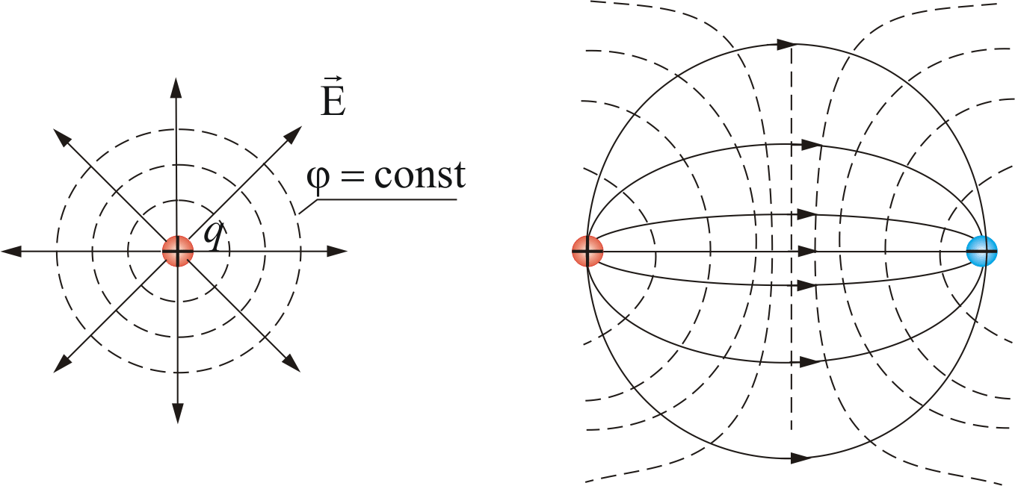
Рис. 3.4
При перемещении по этой поверхности на dl потенциал не изменится: $dφ=0\text{.}$
Отсюда следует, что проекция вектора $\vec{E}$ на dl равна нулю, то есть $E_{l}=0\text{.}$ Следовательно, $\vec{E}$ в каждой точке направлена по нормали к эквипотенциальной поверхности.
Эквипотенциальных поверхностей можно провести сколько угодно много. По густоте эквипотенциальных поверхностей можно судить о величине $\vec{E}$, это будет при условии, что разность потенциалов между двумя соседними эквипотенциальными поверхностями равна постоянной величине.
Формула $\vec{E}=−\text{grad} φ$ выражает связь потенциала с напряженностью и позволяет по известным значениям φ найти напряженность поля в каждой точке. Можно решить и обратную задачу, т.е. по известным значениям $\vec{E}$ в каждой точке поля найти разность потенциалов между двумя произвольными точками поля. Для этого воспользуемся тем, что работа, совершаемая силами поля над зарядом q при перемещении его из точки 1 в точку 2, может быть, вычислена как:
$$A_{\text{12}}=q\int_{1}^{2}{(\vec{E}\text{,d \{}\vec{l}})\text{.}$$
С другой стороны работу можно представить в виде:
$A_{\text{12}}=q\left(φ_{1}−φ_{2}\right)$, тогда $φ_{1}−φ_{2}=\int_{1}^{2}{(\vec{E}\text{,d \{}\vec{l}})\text{.}$
Интеграл можно брать по любой линии, соединяющие точку 1 и точку 2, ибо работа сил поля не зависит от пути. Для обхода по замкнутому контуру $φ_{1}=φ_{2}$ получим:
$\oint{(\vec{E}\text{,d \{}\vec{l}})=0,$
т.е. пришли к известной нам теореме о циркуляции вектора напряженности: циркуляция вектора напряженности электростатического поля вдоль любого замкнутого контура равна нулю.
Поле, обладающее этим свойством, называется потенциальным.
Из обращения в нуль циркуляции вектора $\vec{E}$ следует, что линии $\vec{E}$ электростатического поля не могут быть замкнутыми: они начинаются на положительных зарядах (истоки) и на отрицательных зарядах заканчиваются (стоки) или уходят в бесконечность (рис. 3.4).
Это соотношение верно только для электростатического поля. Впоследствии мы с вами выясним, что поле движущихся зарядов не является потенциальным, и для него это соотношение не выполняется.

3.7. Расчет потенциалов простейших электростатических полей
Рассмотрим несколько примеров вычисления разности потенциалов между точками поля, созданного некоторыми заряженными телами.

Разность потенциалов между точками поля, образованного двумя бесконечными заряженными плоскостями
Мы показали, что напряженность связана с потенциалом
$E=−\frac{dφ}{dl},$ тогда
$dφ=−Edl$, (3.7.1)
где $E=\frac{σ}{ε_{0}}$ – напряженность электростатического поля между заряженными плоскостями, найденная в п. 2.5.2 с помощью теоремы Остроградского–Гаусса; σ = q/S – поверхностная плотность заряда.
Теперь, чтобы получить выражение для потенциала между плоскостями, проинтегрируем выражение (3.7.1):
$$\int_{1}^{2}{dφ=−\frac{σ}{ε_{0}}\int_{x_{1}}^{x_{2}}{dx}};$$
$φ_{1}−φ_{2}=−\frac{σ}{ε_{0}}\left(x_{2}−x_{1}\right)$ или $φ_{2}−φ_{1}=\frac{σ}{ε_{0}}\left(x_{2}−x_{1}\right)$. (3.7.2)
При x₁ = 0 и x₂ = d $φ_{2}−φ_{1}=\frac{σd}{ε_{0}}$. (3.7.3)
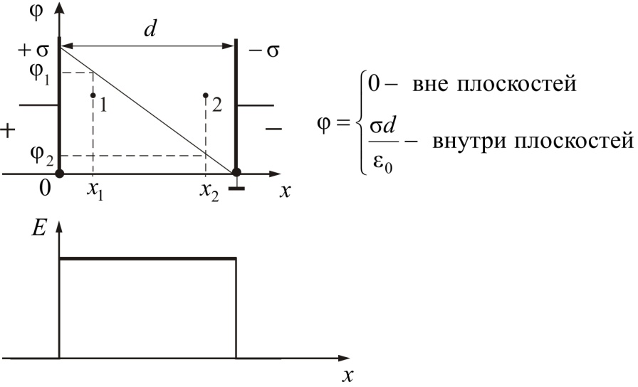
Рис. 3.5
На рисунке 3.5 изображена графическая зависимость напряженности E и потенциала φ от расстояния между плоскостями.

Разность потенциалов между точками поля, образованного бесконечно длинной цилиндрической поверхностью
В п. 2.5 с помощью теоремы Остроградского-Гаусса мы показали, что, т.к. $Ф_{E}=\oint_{s}{EdS=\frac{q}{ε_{0}}}$, то (см. рис. 3.6)
$E=\begin{aligned}\left\{0−\text{ внутри цилиндра, т}\text{.}к\text{.}\text{ там нет зарядов} | \right.\left\{\frac{λ}{2{\text{πε}}_{0}R} \text{или}\frac{q}{2{\text{πε}}_{0}\text{Rl}}\text{ на поверхности цилиндра} | \right.\end{aligned}$ (3.7.4)
Т.к. $dφ=−Edr;$ то $\int_{1}^{2}{dφ=−\frac{λ}{2{\text{πε}}_{0}}}\int_{r_{1}}^{r_{2}}{\frac{dr}{r}}$, отсюда найдем разность потенциалов в произвольных точках 1 и 2:
$φ_{2}−φ_{1}=−\frac{λ}{2{\text{πε}}_{0}}\text{ln}\frac{r_{2}}{r_{1}}=−\frac{q}{2{\text{πε}}_{0}l}\text{ln}\frac{r_{2}}{r_{1}}$.
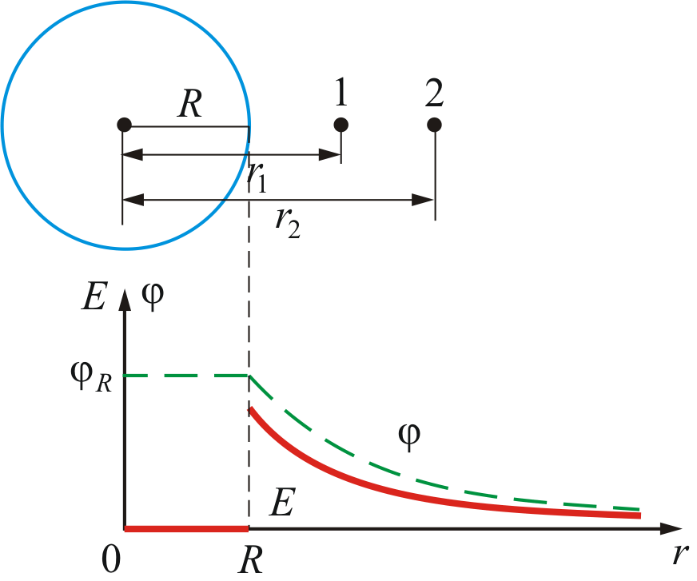
Рис. 3.6
$φ=\begin{aligned}\left\{\frac{λ}{2{\text{πε}}_{0}}\text{ln}\frac{1}{R}=\text{const}−\text{ внутри и на поверхности цилиндра} | \right.\end{aligned}$(3.7.5)
На рисунке 3.6 изображена зависимость напряженности E и потенциала $φ$ от r. (Здесь и далее E – изображена сплошной линией, а $φ$ – пунктирной).

Разность потенциалов между обкладками цилиндрического конденсатора
В п. 2.5. мы нашли, что (рис. 3.7)
$$E=\begin{aligned}\left\{0−\text{ внутри меньшего и вне большего цилиндров }(\text{зарядов нет}) | \right.\end{aligned}$$
Отсюда так же, как и в предыдущем случае, разность потенциалов будет равна:
$φ_{2}−φ_{1}=−\frac{λ}{2{\text{πε}}_{0}}\text{ln}\frac{r_{2}}{r_{1}}$.
Таким образом, внутри меньшего цилиндра имеем $φ=\text{const}$, Е = 0, между обкладками потенциал уменьшается по логарифмическому закону, а вторая обкладка (вне цилиндров) экранирует электрическое поле и φ и Е равны нулю.
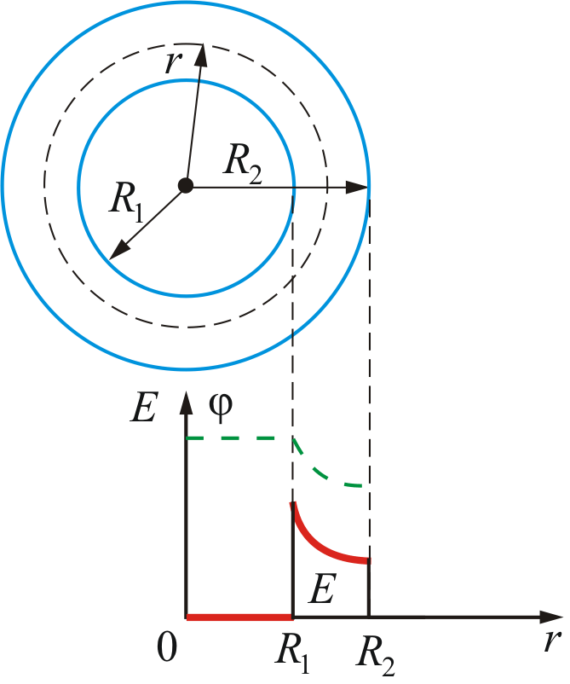
Рис. 3.7
$φ=\begin{aligned}\left\{\frac{λ}{2{\text{πε}}_{0}}\text{ln}\frac{R_{2}}{R_{1}}=\text{const}−\text{внутри меньшего цилиндра} (r<R_{1}); | \right.\left\{\frac{λ}{2{\text{πε}}_{0}}\text{ln}\frac{r}{R_{1}}−\text{между цилиндрами} (R_{1}<r<R_{2}); | \right.\end{aligned}$(3.7.6)
На рисунке 3.7 изображена зависимость напряженности E и потенциала $φ$ от r.

Разность потенциалов между точками поля, образованного заряженной сферой (пустотелой)
Напряженность поля сферы (рис. 3.8) определяется формулой: $E(r)=\frac{q}{4{\text{πε}}_{0}r^{2}}$.
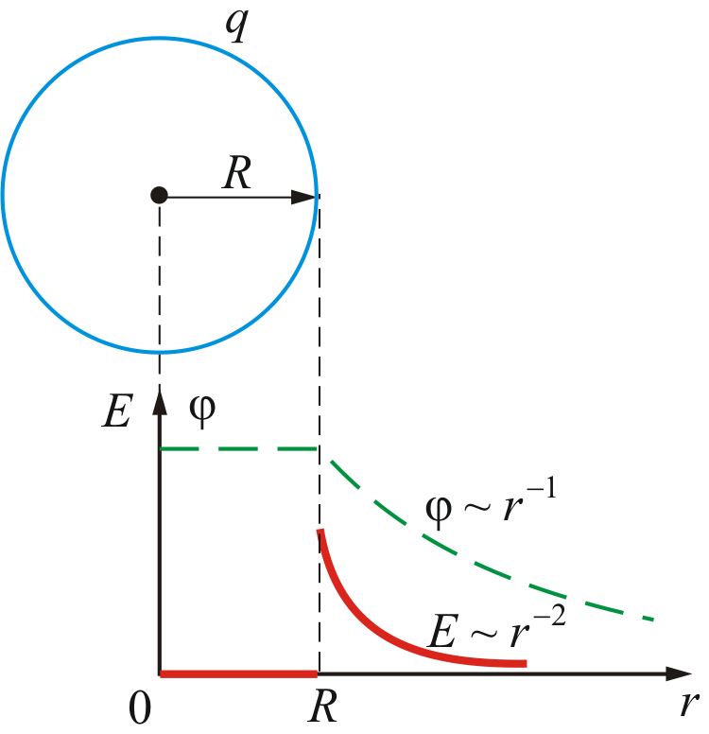
Рис. 3.8
Т.к. $dφ=−Edr$, то
$φ_{1}−φ_{2}=\int_{r_{1}}^{r_{2}}{\frac{q}{4{\text{πε}}_{0}}\frac{dr}{r^{2}}=\frac{q}{4{\text{πε}}_{0}}\left(−\frac{1}{r}\right)|\begin{matrix}r_{2} \\ r_{1}\end{matrix}}=\frac{q}{4{\text{πε}}_{0}}\left(\frac{1}{r_{1}}−\frac{1}{r_{2}}\right), т\text{.}е\text{.} φ=\frac{q}{4{\text{πε}}_{0}r}\text{.}$
$φ=\begin{aligned}\left\{\frac{q}{4{\text{πε}}_{0}R}=\frac{σR}{ε_{0}}=\text{const} −\text{внутри и на поверхн}\text{.}\text{ сферы} (r≤R) | \right.\end{aligned}$(3.7.7)

Разность потенциалов внутри диэлектрического

заряженного шара
Имеем диэлектрический шар (рис. 3.9), заряженный с объемной плотностью
$$ρ=\frac{3q}{4{πR}^{3}}\text{.}$$
В п. 2.5 с помощью теоремы Остроградского–Гаусса мы нашли, что внутри шара $E(r)=\frac{ρr}{3ε_{0}}$.
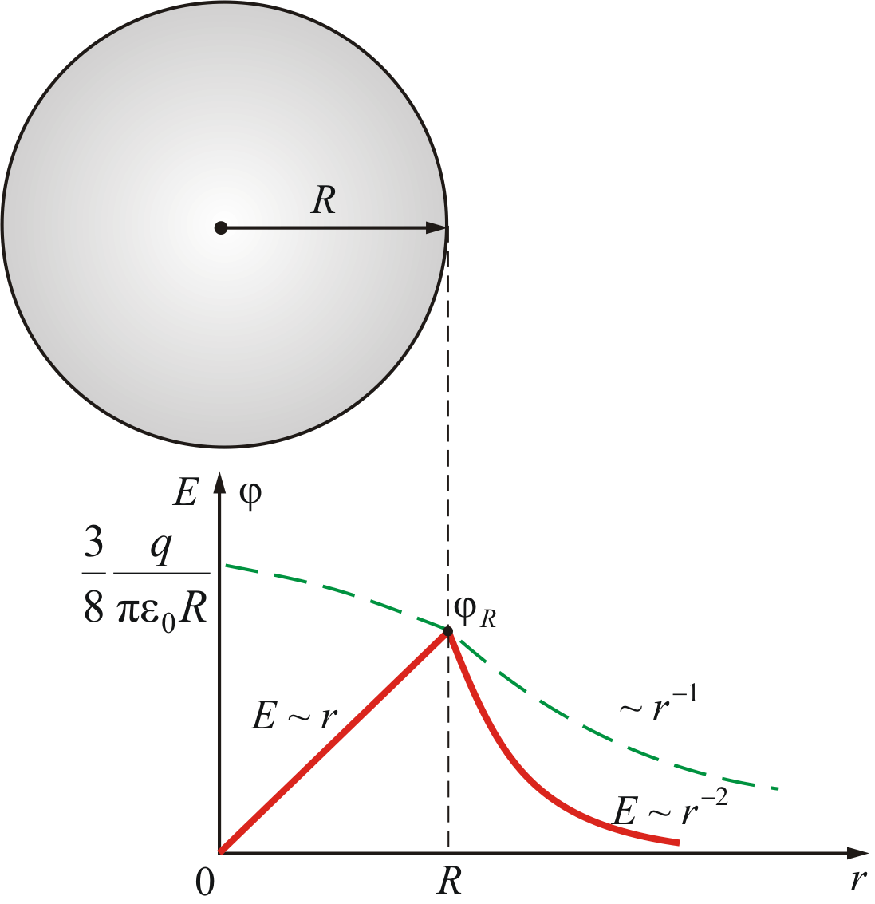
Рис. 3.9
Теперь найдем разность потенциалов внутри шара:
$φ_{2}−φ_{1}=−\int_{1}^{2}{Edr=−\frac{ρ}{3ε_{0}}\int_{1}^{2}{rdr}=−\frac{ρ}{6ε_{0}}}\left(r_{2}^{2}−r_{1}^{2}\right)$
или
$φ_{1}−φ_{2}=\frac{q(r_{2}^{2}−r_{1}^{2})}{4{\text{πε}}_{0}2R^{3}}\text{.}$
Отсюда находим потенциал шара:
$φ=\begin{aligned}\left\{\frac{3q}{8{\text{πε}}_{0}R}−в \text{центре шара }(r=0) | \right.\left\{\frac{q}{8{\text{πε}}_{0}R}\left(3−\frac{r^{2}}{R^{2}}\right)−\text{ внутри шара} (r≤R) | \right.\end{aligned}$ (3.7.9)
Из полученных соотношений можно сделать следующие выводы.
- С помощью теоремы Гаусса сравнительно просто можно рассчитать Е и φ от различных заряженных поверхностей.
- Напряженность поля в вакууме изменяется скачком при переходе через заряженную поверхность.
- Потенциал поля – всегда непрерывная функция координат.

Тема 5. Проводники в электростатическом поле
5.1. Напряженность и потенциал электростатического поля в проводнике
В проводниках имеются электрически заряженные частицы – носители заряда (электроны в металлах, ионы в электролитах), способные перемещаться по всему объему проводника под действием внешнего электростатического поля. В настоящем разделе мы ограничимся рассмотрением твердых металлических проводников.
Носителями заряда в металлах являются электроны проводимости. Они возникают при конденсации паров металла за счет обобществления валентных электронов.
При отсутствии электростатического поля металлический проводник является электрически нейтральным – электростатическое поле, создаваемое положительными и отрицательными зарядами внутри него, компенсируется.
При внесении металлического проводника во внешнее электростатическое поле электроны проводимости перемещаются (перераспределяются) до тех пор, пока всюду внутри проводника поле электронов проводимости и положительных ионов не скомпенсирует внешнее поле.
Итак, в любой точке внутри проводника, находящегося в электростатическом поле $\vec{E}=0$; $dφ=0;$ т.е. $φ=\text{const}$, в идеальном проводнике диэлектрическая проницаемость $ε_{\text{ме}}→∞\text{.}$
На поверхности проводника напряженность $\vec{E}$ (рис. 5.1) должна быть направлена по нормали к этой поверхности, иначе, под действием составляющей E_{τ} , касательной к поверхности, заряды перемещались бы по проводнику, а это противоречило бы их статическому распределению.
Вне заряженного проводника поле есть, следовательно, должен быть вектор $\vec{E}$, и направлен он перпендикулярно поверхности.
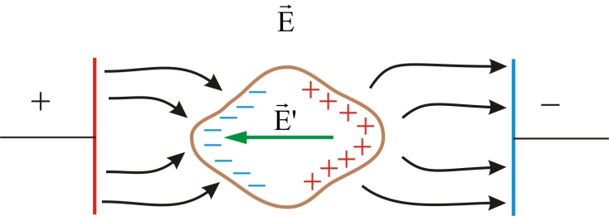
Рис. 5.1
Итак, в установившимся состоянии в проводнике, помещенном в электростатическое поле имеем:
- Появление у заряженной поверхности на металле заряда противоположного знака – электростатическая индукция. Этот процесс очень краток ~ 10^{–8} с.
- Электростатическое экранирование – внутрь проводника поле не проникает.
- Во всех точках внутри проводника $E=0$, а во всех точках на поверхности $E=E_{n}(E_{τ}=0);$
- Весь объем проводника, находящегося в электростатическом поле, эквипотенциален.
Действительно, в любой точке внутри проводника $\frac{dφ}{dl}=−E=0$, следовательно, $φ=\text{const}$.
Поверхность проводника тоже эквипотенциальна: $φ_{\text{пов}}=\text{const}$, т.к. $\frac{dφ}{dl}=−E_{τ}=0$.
- Потенциал поверхности равен потенциалу объема проводника.
- В заряженном проводнике некомпенсированные заряды располагаются только на поверхности (их расталкивают кулоновские силы).
Можно доказать это последнее утверждение формально: проведем внутри проводника произвольную замкнутую поверхность S, ограничив некоторый объем внутри проводника. Тогда, согласно теореме Остроградского-Гаусса, суммарный заряд q этого объема равен
$q=\oint_{s}{DdS}=\oint_{s}{E{\text{εε}}_{0}dS=0}$, так как E = 0.
5.2. Определение напряженности поля вблизи поверхности заряженного проводника
Выделим на поверхности S проводника площадку dS и построим на ней цилиндр с образующими, перпендикулярными к площадке dS, высотой dl (рис. 5.2).
$$dS'=dS\text{''}=dS\text{.}$$
На поверхности проводника вектор напряженности поля $\vec{E}$ и вектор электрического смещения $\vec{D}={\text{εε}}_{0}\vec{E}$ перпендикулярны поверхности. Поэтому поток $\vec{D}$ сквозь боковую поверхность равен нулю.
Поток вектора электрического смещения $Ф_{D}$ через $dS\text{''}$ тоже равен нулю, так как $dS\text{''}$ лежит внутри проводника, где $\vec{E}=0$ и, следовательно, $\vec{D}=0$. Отсюда следует, что поток ${dФ}_{D}$ сквозь замкнутую поверхность равен потоку $\vec{D}$ через $dS'$:
$${dФ}_{D}=D_{n}dS\text{.}$$

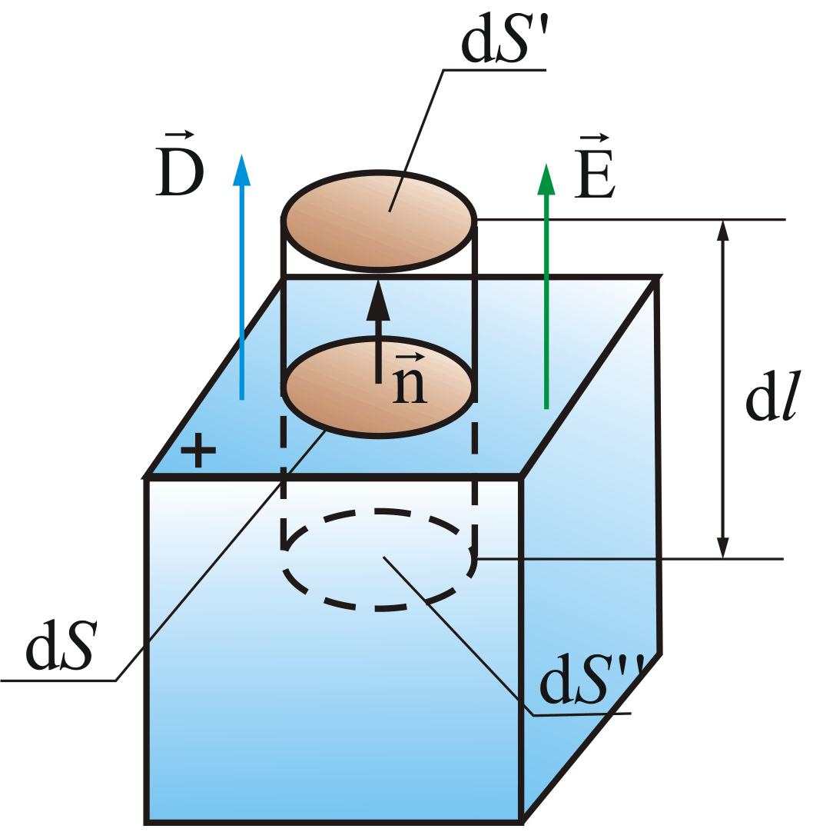
Рис. 5.2
С другой стороны, по теореме Остроградского-Гаусса:
$${dФ}_{D}=dq=σdS,$$
где σ – поверхностная плотность зарядов на dS. Из равенства правых частей следует, что $D_{n}=σ$, тогда
$E_{n}=\frac{D_{n}}{ε_{0}ε}=\frac{σ}{ε_{0}ε}$. (5.2.1)
Итак, напряженность поля вблизи поверхности заряженного проводника прямо пропорцианальна поверхностной плотности зарядов.
Мы с вами рассматривали поля, создаваемые плоскостью, цилиндром, шаром, и везде получаем, что $E\text{\sim }σ$. Этот вывод является общим, так как произвольные поверхности есть комбинации указанных выше простейших поверхностей.
5.3. Экспериментальная проверка распределения заряда на проводнике
Проверим экспериментально сделанные нами выводы.
1. Заряженный кондуктор (рис. 5.3).

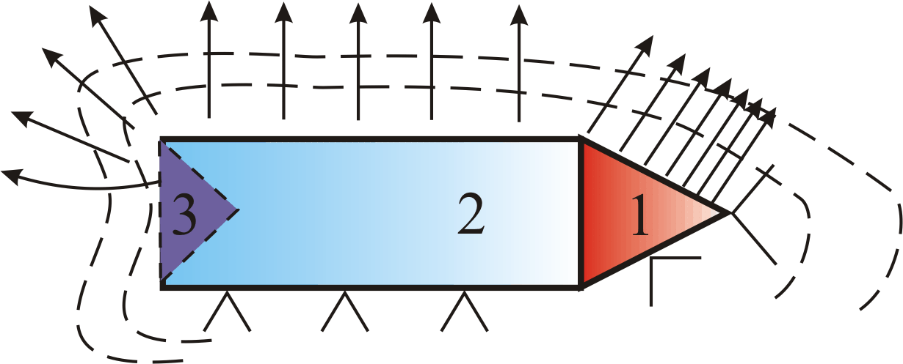
Рис. 5.3
В местах разной напряженности электростатического поля лепестки бумажки расходятся по-разному: на поверхности 1 – максимальное расхождение, на поверхности 2 заряд распределен равномерно ($q=\text{const}$) и на ней имеем одинаковое расхождение лепестков. На поверхности 3 (внутри кондуктора) зарядов нет и лепестки не расходятся.

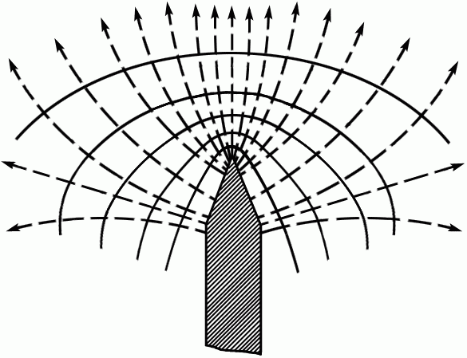
Рис. 5.4
Из рисунка 5.4 видно, что напряженность электростатического поля максимальна на острие заряженного проводника.
2. Стекание электростатических зарядов с острия.
Большая напряженность поля E на остриях – нежелательное явление, т.к. происходит утечка зарядов и ионизация воздуха. Ионы уносят электрический заряд, образуется как бы «электрический ветер» («огни Святого Эльма»).
Есть наглядные эксперименты по этому явлению: сдувание пламени свечи электрическим ветром (рис. 5.5), колесо Франклина или вертушка (рис. 5.6). На этом принципе построен электростатический двигатель.

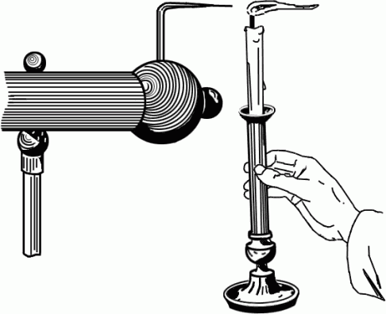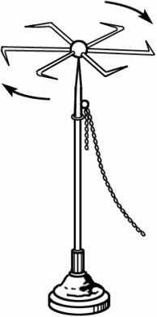

Рис. 5.5 Рис. 5.6
3. Электростатический генератор.
Если заряженный металлический шарик привести в соприкосновение с поверхностью какого-либо проводника, то заряд шарика частично передается проводнику: шарик будет разряжаться до тех пор, пока их потенциалы не выровняются. Иначе обстоит дело, если шарик привести в соприкосновение с внутренней поверхностью полого проводника. При этом весь заряд с шарика стечет на проводник и распределится на внешней поверхности проводника (рис. 5.7).

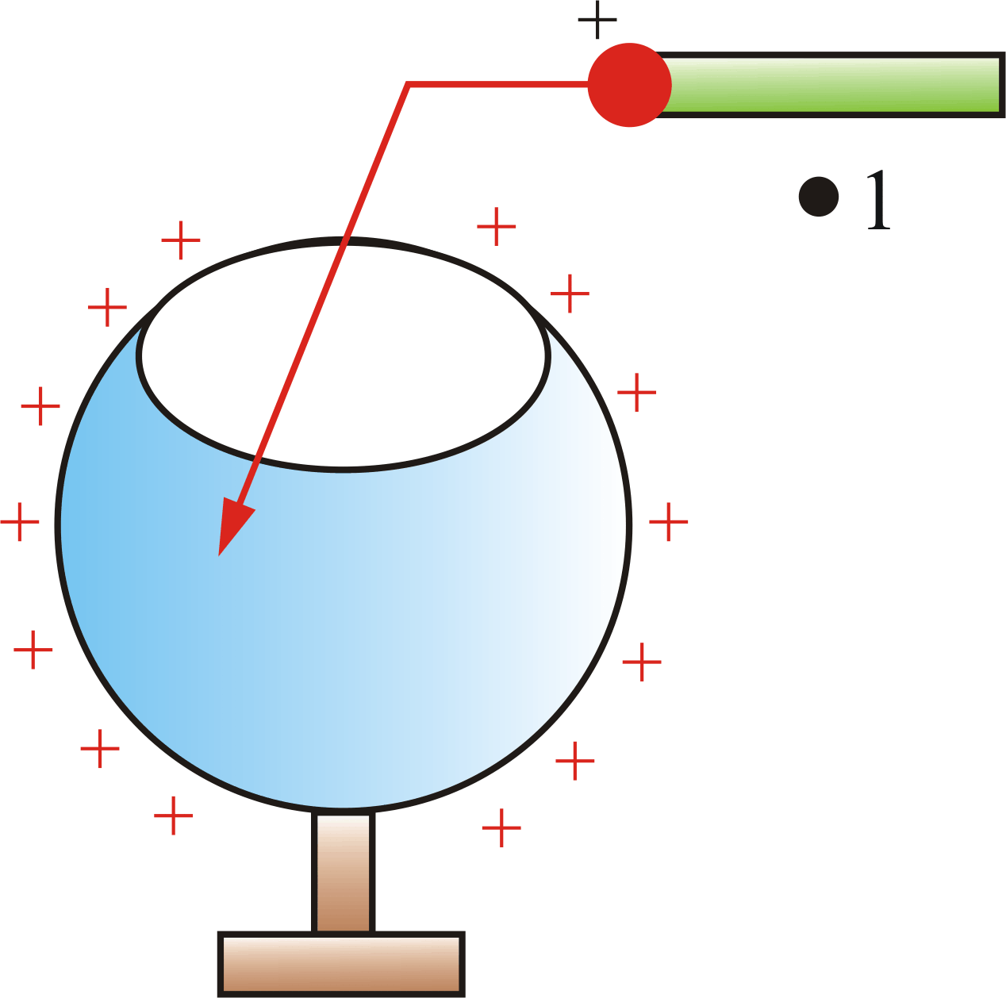
Рис. 5.7
Потенциал полого проводника может быть больше, чем потенциал шарика, тем не менее, заряд с шарика стечет полностью. В точке 1 потенциал шарика меньше потенциала проводника ($φ_{Ш}<φ_{\text{ПР}}$), но пока мы переносили шарик в полость, мы совершили работу по преодолению сил отталкивания и, тем самым увеличивая потенциальную энергию, увеличили потенциал шарика. То есть, когда мы вносим шарик, потенциал его становится больше, и заряд как обычно перетекает от большего потенциала к меньшему. Перенося с помощью шарика следующую порцию заряда, мы совершаем еще большую работу. Это наглядный пример того, что потенциал – энергетическая характеристика. На этом принципе построен электростатический генератор Ван-де-Граафа.
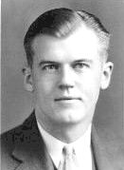
Ван-де-Грааф Роберт (1901 – 1967) – американский физик. Окончил университет штата Алабама (1922 г.). Совершенствовал знания в Сорбонне и Оксфорде. В 1929 – 31 гг. работал в Принстонском университете, в 1931 – 60 гг. – в Массачусетском технологическом институте.
Научные исследования в области ядерной физики и ускорительной техники. Выдвинул идею тандемного ускорителя и к 1958 г. построил первый тандемный ускоритель отрицательных ионов.
В 1931 году Роберт Ван-де-Грааф запатентовал высоковольтный электростатический ускоритель, принцип действия которого разработал в 1929 г., и в 1932 – 33 гг. спроектировал и построил генератор с диаметром сферы 4,5 м. В 1936 г. он построил самый большой из традиционных генераторов постоянного напряжения.
Устройство электростатического генератора Ван-де-Граафа показано на рисунке 5.8.
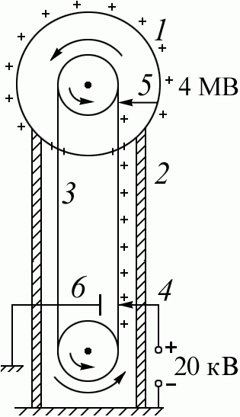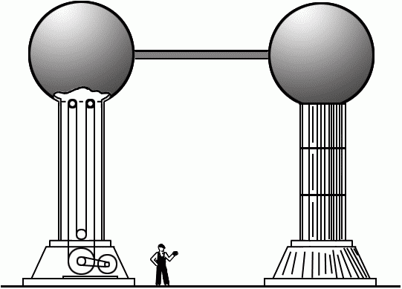
Рис. 5.8
Зарядное устройство 4 заряжает ленту транспортера 3 положительными зарядами. Лента переносит их вовнутрь металлической сферы 5, где происходит съем этих зарядов. Далее они стекают на внешнюю поверхность 1. Так на поверхности сферы можно получить потенциал относительно Земли в несколько миллионов вольт. Ограничением является ток утечки. Такие генераторы существуют в настоящие время. Например, в Массачусетском технологическом институте построен генератор с диаметром сферы 4,5 метров и получен потенциал 3 – 5·10⁶ В.
У нас в Томске хорошо развита ускорительная техника. Так, только в НИИ ядерной физики имеется около десяти ускорителей различного класса. Один из них ЭСГ или генератор Ван-де-Граафа. Он изготовлен в специальной башне, и на нем был получен потенциал один миллион вольт.
5.4. Конденсаторы
Электрическая емкость
При сообщении проводнику заряда на его поверхности появляется потенциал φ, но если этот же заряд сообщить другому проводнику, то потенциал будет другой. Это зависит от геометрических параметров проводника. Но в любом случае потенциал φ пропорционален заряду q.
$q=Cφ$. (5.4.1)
Коэффициент пропорциональности С называют электроемкостью – физическая величина, численно равная заряду, который необходимо сообщить проводнику для того, чтобы изменить его потенциал на единицу.
$C=\frac{q}{φ}$. (5.4.2)
Единица измерения емкости в СИ – фарада. 1 Ф = 1Кл/1В.
Если потенциал поверхности шара
$φ_{\text{шар}\text{.}}=\frac{q}{4{\text{πεε}}_{0}R},$ (5.4.3)
то
$C_{\text{шар}\text{.}}=4{\text{πεε}}_{0}R,$ (5.4.4)
По этой формуле можно рассчитать емкость Земли. Если диэлектрическая проницаемость среды ε = 1 (воздух, вакуум) и $R=R_{\text{Земли}},$ то имеем, что C_{З} = 7·10^{–4} Ф или 700 мкФ.
Чаще на практике используют более мелкие единицы емкости: 1 нФ (нанофарада) = 10^{–9} Ф и 1пкФ (пикофарада) = 10^{–12} Ф.
Необходимость в устройствах, накапливающих заряд, есть, а уединенные проводники обладают малой емкостью. Опытным путем было обнаружено, что электроемкость проводника увеличивается, если к нему поднести другой проводник – за счет явления электростатической индукции.
Конденсатор – это два проводника, называемые обкладками, расположенные близко друг к другу.
Конструкция такова, что внешние, окружающие конденсатор тела, не оказывают влияние на его электроемкость. Это будет выполняться, если электростатическое поле будет сосредоточено внутри конденсатора, между обкладками.
Конденсаторы бывают плоские, цилиндрические и сферические.
Так как электростатическое поле находится внутри конденсатора, то линии электрического смещения начинаются на положительной обкладке, заканчиваются на отрицательной, и никуда не исчезают. Следовательно, заряды на обкладках противоположны по знаку, но одинаковы по величине.
Емкость конденсатора равна отношению заряда к разности потенциалов между обкладками конденсатора:
$C=\frac{q}{φ_{1}−φ_{2}}=\frac{q}{U}\text{.}$ (5.4.5)
Помимо емкости каждый конденсатор характеризуется U_{раб} (или U_{пр.}) – максимальное допустимое напряжение, выше которого происходит пробой между обкладками конденсатора.
Соединение конденсаторов
Емкостные батареи – комбинации параллельных и последовательных соединений конденсаторов.
1) Параллельное соединение конденсаторов (рис. 5.9):
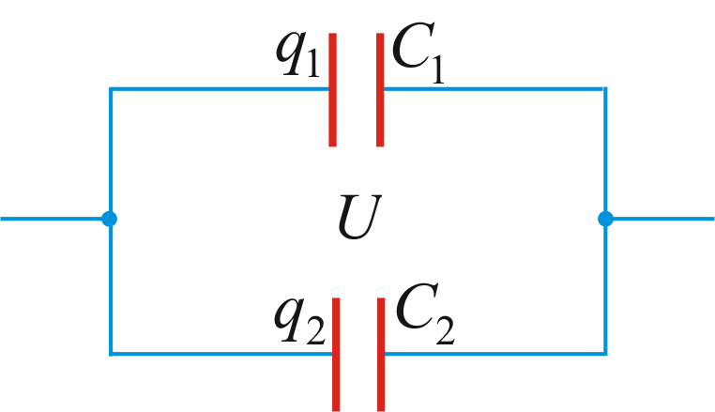
Рис. 5.9
В данном случае общим является напряжение U:
$q_{1}=C_{1}U;$ $q_{2}=C_{2}U$.
Суммарный заряд:
$$q=q_{1}+q_{2}=U(C_{1}+C_{2})\text{.}$$
Результирующая емкость:
$$C=\frac{q}{U}=C_{1}+C_{2}\text{.}$$
Сравните с параллельным соединением сопротивлений R:
$\frac{1}{R}=\frac{1}{R_{1}}=\frac{1}{R_{2}}$.
Таким образом, при параллельном соединении конденсаторов суммарная емкость
$C=\sum_{k}{C_{k}}$.
Общая емкость больше самой большой емкости, входящей в батарею.
2) Последовательное соединение конденсаторов (рис. 5.10):
Общим является заряд q.
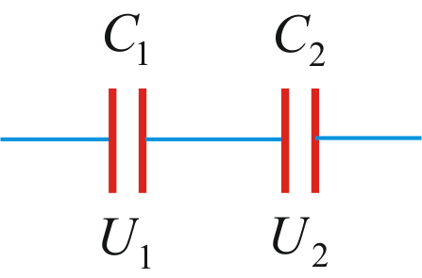
Рис. 5.10
$U_{1}=\frac{q}{C_{1}};$ $U_{2}=\frac{q}{C_{2}};$ или $U=\sum_{k}{U_{k}=q\sum_{k}{\frac{1}{C_{k}}}}$, отсюда
$\frac{1}{C}=\frac{1}{C}+\frac{1}{C_{2}}\text{.}$ (5.4.6)
Сравните с последовательным соединением R:
$$R=R_{1}+R_{2}\text{.}$$
Таким образом, при последовательном соединении конденсаторов общая емкость меньше самой маленькой емкости, входящей в батарею:
$$\frac{1}{C}=\sum_{k}{\frac{1}{C_{k}}}\text{.}$$
Расчет емкостей различных конденсаторов
1. Емкость плоского конденсатора
Напряженность поля внутри конденсатора (рис. 5.11):
$$E=\frac{σ}{ε_{0}ε}\text{.}$$
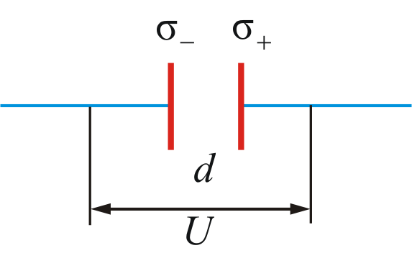
Рис. 5.11
Напряжение между обкладками:
$$U=φ_{1}−φ_{2}=\int_{x_{1}}^{x_{2}}{Edx=\frac{σ}{ε_{0}ε}d},$$
где $d=x_{2}−x_{1}$ – расстояние между пластинами.
Так как заряд $q=σS$, то
$C=\frac{q}{φ_{1}−φ_{2}}=ε_{0}ε\frac{S}{d}$. (5.4.7)
Как видно из формулы, диэлектрическая проницаемость вещества очень сильно влияет на емкость конденсатора. Это можно увидеть и экспериментально: заряжаем электроскоп, подносим к нему металлическую пластину – получили конденсатор (за счет электростатической индукции, потенциал увеличился). Если внести между пластинами диэлектрик с ε, больше, чем у воздуха, то емкость конденсатора увеличится.
Из (5.4.6) можно получить единицы измерения ε₀:
$ε_{0}=\frac{\text{Cd}}{εS},$ (5.4.8)
$\left[ε_{0}\right]=\frac{\left[C\right]⋅\left[d\right]}{\left[S\right]}=\frac{Ф⋅м}{м^{2}}=\frac{Ф}{м}$.
2. Емкость цилиндрического конденсатора
Разность потенциалов между обкладками цилиндрического конденсатора, изображенного на рисунке 5.12, может быть рассчитана по формуле:
$$Δφ=\frac{λ}{2{\text{πε}}_{0}ε}\text{ln}\frac{R_{2}}{R_{1}},$$
где λ – линейная плотность заряда, R₁ и R₂ – радиусы цилиндрических обкладок, l – длина конденсатора, $q=λl$.

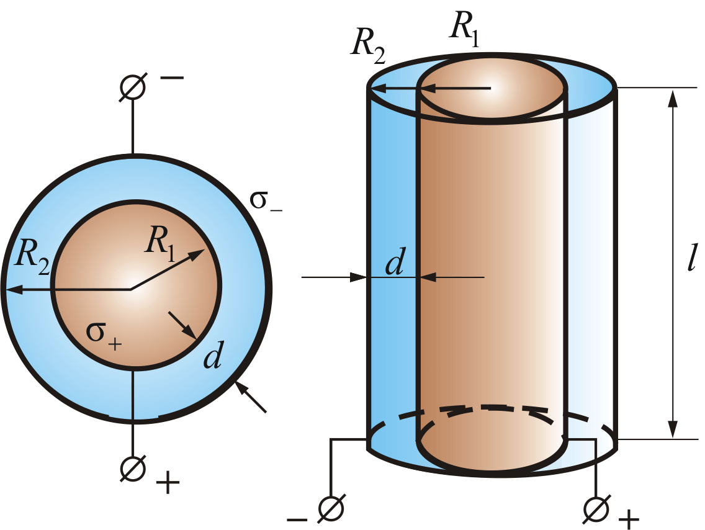
Рис. 5.12
Тогда, так как $C=\frac{q}{Δφ}$, получим
$C_{\text{цил}}=\frac{2{\text{πε}}_{0}εl}{\text{ln}\frac{R_{2}}{R_{1}}}\text{.}$ (5.4.9)
Понятно, что зазор между обкладками мал: $d=R_{2}−R_{1},$ то есть $d\text{<<}R_{1}\text{.}$
Тогда $\text{ln}\frac{R_{2}}{R_{1}}≈\frac{R_{2}−R_{1}}{R_{1}}$
$C_{\text{цил}}≈\frac{2{\text{πε}}_{0}ε{\text{lR}}_{1}}{R_{2}−R_{1}}=ε_{0}ε\frac{S}{d}\text{.}$ (5.4.10)
3. Емкость шарового конденсатора (рис. 5.13)
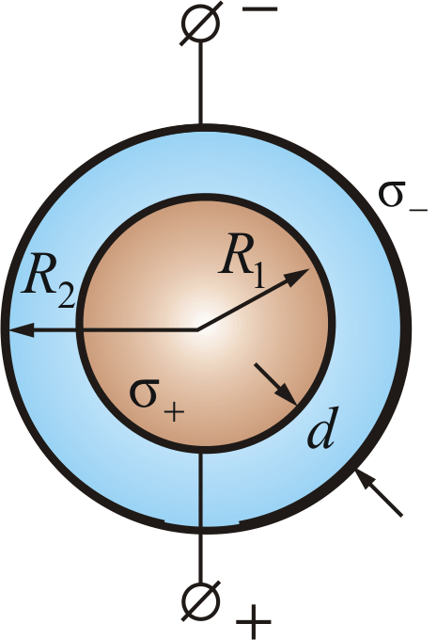
Рис. 5.13
Из п. 3.6 мы знаем, что разность потенциала между обкладками равна:
$$φ_{1}−φ_{2}=\frac{q}{4{\text{πε}}_{0}ε}\left(\frac{1}{R_{1}}−\frac{1}{R_{2}}\right),$$
Тогда, так как $C=\frac{q}{Δφ}$, получим
$C=\frac{4{\text{πε}}_{0}{εR}_{1}R_{2}}{R_{2}−R_{1}}$.
Это емкость шарового конденсатора, где R₁ и R₂ – радиусы шаров.
В шаровом конденсаторе $R_{1}≈R_{2};$ $S=4{πR}^{2};$ $R_{2}−R_{1}=d$ – расстояние между обкладками. Тогда
$C_{\text{шар}}≈\frac{4{\text{πε}}_{0}{εR}^{2}}{d}=ε_{0}ε\frac{S}{d}\text{.}$ (5.4.11)
Таким образом, емкость шарового конденсатора с достаточной степенью точности можно рассчитать так же, как и емкость плоского, и цилиндрического конденсаторов.

5.5. Энергия электростатического поля
В пределах электростатики невозможно дать ответ на вопрос, где сосредоточена энергия конденсатора. Поля и заряды, их образовавшие, не могут существовать обособленно. Их не разделить. Однако переменные поля могут существовать независимо от возбуждавших их зарядов (излучение солнца, радиоволны, …), и они переносят энергию. Эти факты заставляют признать, что носителем энергии является электростатическое поле.
При перемещении электрических зарядов силы кулоновского взаимодействия совершают определенную работу δА. Работа, совершенная системой, определяется убылью энергии взаимодействия −dW зарядов
$δA=−dW$. (5.5.1)
Энергия взаимодействия двух точечных зарядов q₁ и q₂, находящихся на расстоянии r₁₂, численно равна работе по перемещению заряда q₁ в поле неподвижного заряда q₂ из точки с потенциалом $φ_{1}=\frac{q_{2}}{4{\text{πε}}_{0}r_{\text{12}}}$ в точку с потенциалом $φ_{1}+{dφ}_{1}$:
$$δA=−q_{1}{dφ}_{1}=−d\left(\frac{q_{1}q_{2}}{4{\text{πε}}_{0}r_{\text{12}}}\right)=−dW,$$
$$W=q_{1}φ_{1}=\frac{q_{1}q_{2}}{4{\text{πε}}_{0}r_{\text{12}}}+W_{0}\text{.}$$
Будем считать аддитивную постоянную W₀, равной нулю. В этом случае W может быть и отрицательной величиной, если q₁ и q₂ − заряды противоположного знака.
Аналогично можно рассчитать энергию двух зарядов, рассмотрев перемещение заряда q₂ в поле неподвижного заряда q₁ из точки с потенциалом $φ_{2}=\frac{q_{1}}{4{\text{πε}}_{0}r_{\text{12}}}$ в точку с потенциалом $φ_{2}+{dφ}_{2}:$
$$δA=−q_{2}{dφ}_{2}=−d\left(\frac{q_{1}q_{2}}{4{\text{πε}}_{0}r_{\text{12}}}\right)=−dW,$$
$W=\frac{q_{1}q_{2}}{4{\text{πε}}_{0}r_{\text{12}}}$. (5.5.2)
Удобно записать энергию взаимодействия двух зарядов в симметричной форме
$W=\frac{1}{2}\left(q_{1}φ_{1}+q_{2}φ_{2}\right)$. (5.5.3)
Для системы из n точечных зарядов (рис. 5.14) в силу принципа суперпозиции для потенциала, в точке нахождения k-го заряда, можно записать:
$$φ_{k}=(φ_{k,1}+φ_{k,2}+\text{.}\text{.}\text{.}+φ_{k,k−1}+φ_{k,k+1}+\text{.}\text{.}\text{.}+φ_{k,n})\text{.}$$
Здесь φ_{k,i} − потенциал i-го заряда в точке расположения k-го заряда. В сумме исключен потенциал φ_{k,k}, т.е. не учитывается воздействие заряда самого на себя, равное для точечного заряда бесконечности.

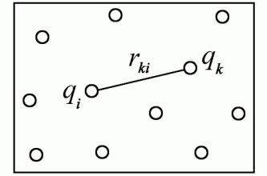
Рис. 5.14
Тогда взаимная энергия системы n зарядов равна:
$W=\frac{1}{2}\sum_{k=1}^{n}{q_{k}φ_{k}}=\frac{1}{2}\sum_{k,i=1}^{n}{\frac{q_{k}q_{i}}{4{\text{πε}}_{0}r_{\text{ki}}} (k≠1)}\text{.}$ (5.5.4)
Данная формула справедлива лишь в случае, если расстояние между зарядами заметно превосходит размеры самих зарядов.
Рассчитаем энергию заряженного конденсатора. Конденсатор состоит из двух, первоначально незаряженных, пластин. Будем постепенно отнимать у нижней пластины заряд dq и переносить его на верхнюю пластину (рис. 5.15).
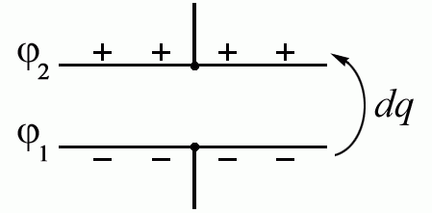
Рис. 5.15
В результате между пластинами возникнет разность потенциалов $φ_{2}−φ_{1}\text{.}$ При переносе каждой порции заряда совершается элементарная работа
$$δA=−dq(φ_{2}−φ_{1})\text{.}$$
Воспользовавшись определением емкости $C=\frac{q}{φ_{1}−φ_{2}},$ получаем
$δA=\frac{qdq}{C}$.
Общая работа, затраченная на увеличение заряда пластин конденсатора от 0 до q, равна:
$A=\int_{0}^{q}{δA}=\int_{0}^{q}{\frac{qdq}{C}}=\frac{q^{2}}{2C}\text{.}$ (5.5.5)
При вычислении интеграла учтено, что емкость С не зависит от q и φ. Величина полной работы А равна энергии, запасенной конденсатором:
$W=\frac{q^{2}}{2C}=\frac{q\left(φ_{1}−φ_{2}\right)}{2}=\frac{\text{qU}}{2}$. (5.5.6)
Эту энергию можно также записать в виде
$W=\frac{1}{2}C{\left(φ_{1}−φ_{2}\right)}^{2}=\frac{1}{2}{\text{CU}}^{2}\text{.}$ (5.5.7)
Запасание энергии конденсатором наглядно проявляется при его подключении к электрической лампочке. Лампочка вспыхивает и гаснет при разрядке конденсатора (рис. 5.16).

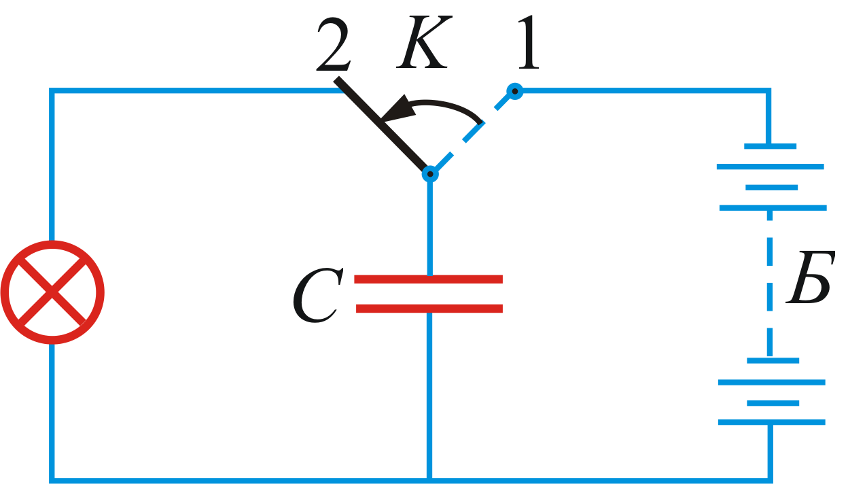
Рис. 5.16
Вспомним понятие пондермоторные силы – силы электрического взаимодействия между пластинами конденсатора (п. 2.5.2). Эту силу можно вычислить через энергию взаимодействия.
При незначительном перемещении одной пластины в поле другой совершается работа
$δA=−dW=Fdx$, отсюда $F=−\frac{dW}{dx}\text{.}$
Продифференцируем выражение для энергии конденсатора (5.5.6) и, подставив значение емкости конденсатора С, получим
$F=−\frac{dW}{dx}=−\frac{q^{2}}{2ε_{0}εS}$.
Модуль этого выражения дает величину пондермоторной силы:
$F=\frac{q^{2}}{2ε_{0}εS}\text{.}$ (5.5.8)

Тема 6. ЭМИССИЯ ЭЛЕКТРОНОВ ИЗ ПРОВОДНИКОВ. КОНТАКТНЫЕ ЯВЛЕНИЯ НА ГРАНИЦАХ ПРОВОДНИКОВ

6.1. Эмиссия электронов из проводников
Уже отмечалось, при переходе границы раздела между проводником и вакуумом скачком изменяются напряженность и индукция электрического поля. С этим связаны специфические явления. Электрон свободен только в границах металла. Как только он пытается перейти границу «металл – вакуум», возникает кулоновская сила притяжения между электроном и образовавшимся на поверхности избыточным положительным зарядом (рис. 6.1).

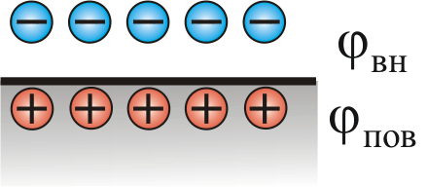
Рис. 6.1
Вблизи от поверхности образуется электронное облако, и на границе раздела формируется двойной электрический слой с разностью потенциалов ($φ_{\text{вн}\text{.}}−φ_{\text{пов}\text{.}}$). Скачки потенциала на границе металла показаны на рисунке 6.2.

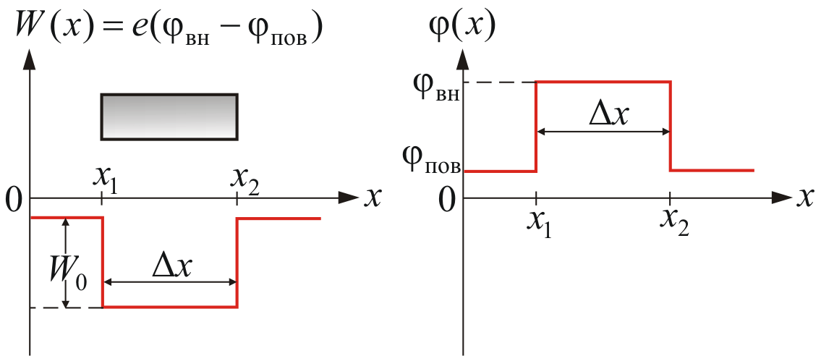
Рис. 6.2
В занятом металлом объеме образуется потенциальная энергетическая яма, так как в пределах металла электроны свободны, и их энергия взаимодействия с узлами решетки равна нулю. За пределами металла электрон приобретает энергию W₀. Это энергия притяжения $W_{0}<0\text{.}$ Для того, чтобы покинуть металл, электрон должен преодолеть потенциальный барьер и совершить работу
$A_{\text{вых}}=e(φ_{\text{вн}}−φ_{\text{пов}})\text{.}$ (6.1.1)
Эту работу называют работой выхода электрона из металла. Для ее совершения электрону необходимо сообщить достаточную энергию $W≥A_{\text{вых}}\text{.}$

Термоэлектронная эмиссия
Величина работы выхода зависит от химической природы вещества, от его термодинамического состояния и от состояния поверхности раздела. Если энергия, достаточная для совершения работы выхода, сообщается электронам путем нагревания, то процесс выхода электронов из металла называют термоэлектронной эмиссией.
В классической термодинамике металл представляют в виде ионной решетки, заключающей в себе электронный газ. Считают, что сообщество свободных электронов подчиняется законам идеального газа. Следовательно, в соответствии с распределением Максвелла при температуре, отличной от 0 К, в металле есть какое-то количество электронов, тепловая энергия которых больше работы выхода. Эти электроны и покидают металл. Если температуру увеличить, то увеличивается и число таких электронов.
Явление испускания электронов нагретыми телами (эмиттерами) в вакуум или другую среду называется термоэлектронной эмиссией. Нагрев необходим для того, чтобы энергии теплового движения электрона было достаточно для преодоления сил кулоновского притяжения между отрицательно заряженным электроном и индуцируемым им на поверхности металла положительным зарядом при удалении с поверхности (рис.6.1). Кроме того, при достаточно высокой температуре над поверхностью металла создается отрицательно заряженное электронное облако, препятствующее выходу электрона с поверхности металла в вакуум. Этими двумя и, возможно, другими причинами определяется величина работы выхода электрона из металла.
Явление термоэлектронной эмиссии открыто в 1883 г. Эдисоном, знаменитым американским изобретателем. Это явление наблюдалось им в вакуумной лампе с двумя электродами – анодом, имеющим положительный потенциал, и катодом с отрицательным потенциалом. Катодом лампы может служить нить из тугоплавкого металла (вольфрам, молибден, тантал и др.), нагреваемая электрическим током (рис. 6.3). Такая лампа называется вакуумным диодом. Если катод холодный, то ток в цепи катод – анод практически отсутствует. При повышении температуры катода в цепи катод – анод появляется электрический ток, который тем больше, чем выше температура катода. При постоянной температуре катода ток в цепи катод – анод возрастает с повышением разности потенциалов U между катодом и анодом и выходит к некоторому стационарному значению, называемому током насыщения I_{н}. При этом все термоэлектроны, испускаемые катодом, достигают анода. Величина тока анода не пропорциональна U, и поэтому для вакуумного диода закон Ома не выполняется.

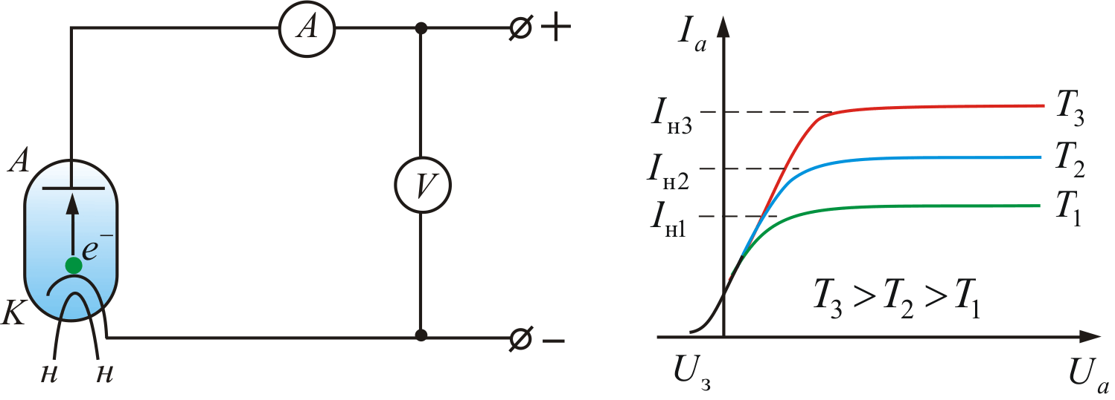
Рис. 6.3
На рисунке 6.3 показаны схема вакуумного диода и вольт-амперные характеристики (ВАХ) I_{a}(U_{a}). Здесь U_{з} – задерживающее напряжение при котором I = 0.

Холодная и взрывная эмиссия
Электронную эмиссию, вызываемую действием сил электрического поля на свободные электроны в металле, называют холодной эмиссией или автоэлектронной. Для этого должна быть достаточной напряженность поля и должно выполняться условие
$А_{\text{вых}}=e\left(φ_{\text{вн}}−φ_{\text{пов}}\right)≤\text{eEd},$ (6.1.2)
здесь d – толщина двойного электрического слоя на границе раздела сред. Обычно у чистых металлов $d≈{\text{10}}^{−\text{10}}\text{ м}$ и $A_{\text{вых}}≈{\text{10}}^{−\text{19}}\text{ Дж }=\text{ 1 эВ}\text{.}$ При $e=1,6⋅{\text{10}}^{−\text{19}} \text{Кл}$ получим $E={\text{10}}^{\text{10}}\text{ В/м}\text{.}$ На практике же холодная эмиссия наблюдается при значении напряженности порядка ${\text{10}}^{6}−{\text{10}}^{8}\text{ В/м}\text{.}$ Такое несовпадение относят на счет несостоятельности классических представлений для описания процессов на микроуровне.
Автоэлектронную эмиссию можно наблюдать в хорошо откачанной вакуумной трубке, катодом которой служит острие, а анодом – обычный электрод с плоской или мало изогнутой поверхностью. Напряженность электрического поля на поверхности острия с радиусом кривизны r и потенциалом U относительно анода равна
$$E=\frac{U}{r}\text{.}$$
При $r\text{\sim }{\text{10}}^{−2}\text{ мм}$ и $U\text{\sim }{\text{10}}^{3}\text{ В}$, $E\text{\sim }{\text{10}}^{6}\text{ В/см,}$ что приведет к появлению слабого тока, обусловленного автоэлектронной эмиссией с поверхности катода. Сила эмиссионного тока быстро нарастает с повышением разности потенциалов U. При этом катод специально не разогревается, поэтому эмиссия и называется холодной.
С помощью автоэлектронной эмиссии принципиально возможно получение плотности тока ${\text{10}}^{6}÷{\text{10}}^{8}{\text{ А/см}}^{2},$ но для этого нужны эмиттеры в виде совокупности большого числа острий, идентичных по форме (рис. 6.4), что практически невозможно, и, кроме того, увеличение тока до 10⁸ А/см² приводит к взрывообразному разрушению острий и всего эмиттера.
Плотность тока АЭЭ в условиях влияния объемного заряда равна (закон Чайльда-Ленгмюра)
$$j=A E^{3/2}≤{\text{10}}^{8} \text{A/cм} ^{−2},$$
где $A=\frac{4}{9}ε_{0}\left(\frac{2e}{m}\right)E^{3/2}r^{{−1}/2}$ – коэффициент пропорциональности, определяемый геометрией и материалом катода.
Проще говоря, закон Чайльда-Ленгмюра показывает, что плотность тока пропорциональна $E^{3/2}$ (закон трех вторых).
Током автоэлектронной эмиссии при концентрации энергии в микрообъемах катода до 10⁴ Дж⋅м^{–1} и более (при общей энергии 10⁻⁸ Дж) может инициироваться качественно иной вид эмиссии, обусловленный взрывом микроострий на катоде (рис. 6.4).
При этом появляется ток электронов, который на порядки превосходит начальный ток – наблюдается взрывная электронная эмиссия (ВЭЭ). ВЭЭ была открыта и изучена в Томском политехническом институте в 1966 г. коллективом сотрудников под руководством Г.А. Месяца.
ВЭЭ – это единственный вид электронной эмиссии, позволяющий получить потоки электронов мощностью до 10¹³ Вт с плотностью тока до 10⁹ А/см².
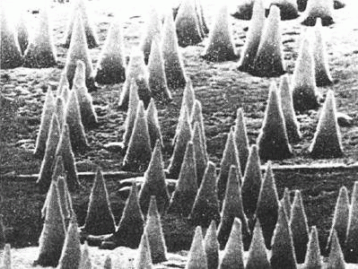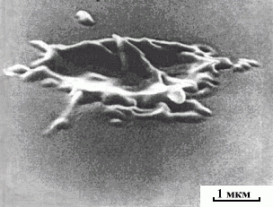
Рис. 6.4 Рис. 6.5
Ток ВЭЭ необычен по структуре. Он состоит из отдельных порций электронов 10¹¹ ÷ 10¹² штук, имеющих характер электронных лавин, получивших название эктонов (начальные буквы «explosive centre») (рис. 6.5). Время образования лавин 10⁻⁹ ÷ 10⁻⁸ с.
Появление электронов в эктоне вызвано быстрым перегревом микроучастков катода и является, по существу, разновидностью термоэлектронной эмиссии. Существование эктона проявляется в образовании кратера на поверхности катода. Прекращение эмиссии электронов в эктоне обусловлено охлаждением зоны эмиссии за счет теплопроводности, уменьшения плотности тока, испарения атомов.
Взрывная эмиссия электронов и эктоны играют фундаментальную роль в вакуумных искрах и дугах, в разрядах низкого давления, в сжатых и высокопрочных газах, в микропромежутках, т.е. там, где в наличии есть электрическое поле высокой напряженности на поверхности катода.
Явление взрывной электронной эмиссии послужило основой для создания импульсных электрофизических установок, таких как сильноточные ускорители электронов, мощные импульсные и рентгеновские устройства, мощные релятивистские сверхвысокочастотные генераторы. Например, импульсные ускорители электронов имеют мощность 10¹³ Вт и более при длительности импульсов 10⁻¹⁰ ÷ 10⁻⁶ с, токе электронов 10⁶ А и энергии электронов 10⁴ ÷ 10⁷ эВ. Такие пучки широко используются для исследований в физике плазмы, радиационной физике и химии, для накачки газовых лазеров и пр.

Фотоэлектронная эмиссия
Фотоэлектронная эмиссия (фотоэффект) заключается в «выбивании» электронов из металла при действии на него электромагнитного излучения.
Схема установки для исследования фотоэффекта и ВАХ аналогичны изображенным на рисунке 6.3. Здесь, вместо разогрева катода, на него направляют поток фотонов или $γ−\text{квантов}$ (рис. 6.6).

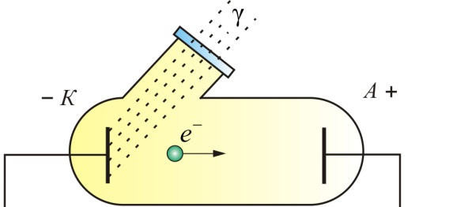
Рис. 6.6
Закономерности фотоэффекта еще в большей степени не согласуются с классической теорией, чем в случае холодной эмиссии. По этой причине мы рассмотрим теорию фотоэффекта при обсуждении квантовых представлений в оптике.
В физических приборах, регистрирующих γ – излучение, используют фотоэлектронные умножители (ФЭУ). Схема прибора приведена на рисунке 6.7.

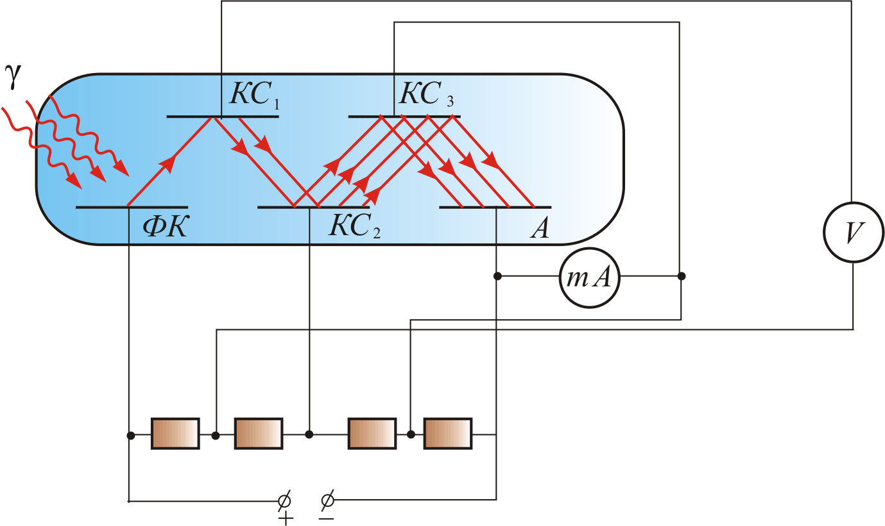
Рис. 6.7
В нем используют два эмиссионных эффекта: фотоэффект и вторичную электронную эмиссию, которая заключается в выбивании электронов из металла при бомбардировке последнего другими электронами. Электроны выбиваются светом из фотокатода (ФК). Ускоряясь между ФК и первым эмиттером (КС₁), они приобретают энергию, достаточную, чтобы выбить большее число электронов из следующего эмиттера. Таким образом, умножение электронов происходит за счет увеличения их числа при последовательном прохождении разности потенциалов между соседними эмиттерами. Последний электрод называют коллектором. Регистрируют ток между последним эмиттером и коллектором. Таким образом, ФЭУ служит усилителем тока, а последний пропорционален излучению, попадающему на фотокатод, что и используют для оценки радиоактивности.

6.2. Контактные явления на границе раздела двух проводников
Как показывает опыт, на контакте двух различных металлов образуется двойной электрический слой и соответствующая разность потенциалов (рис. 6.8).
Появление двойного электрического слоя обусловлено различием работ выхода электронов из металлов. Чем она больше, тем меньше вероятность перехода электронами границы раздела. Поэтому со стороны металла с большей работой выхода накапливается отрицательный заряд, а с противоположной – положительный.

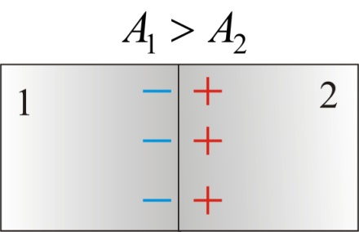
Рис. 6.8
Это явление наблюдалось итальянским физиком Александро Вольта (1745 – 1827), который сформулировал два экспериментальных закона, известных как законы Вольта.
1. На контакте двух разных металлов возникает разность потенциалов, которая зависит от химической природы и от температуры спаев.
2. Разность потенциалов на концах последовательно соединенных проводников не зависит от промежуточных проводников и равна разности потенциалов, возникающей при соединении крайних проводников при той же температуре.
Результаты эксперимента можно объяснить с позиции классической электронной теории. Если принять, что потенциал за пределами металла равен нулю, то энергия электрона внутри металла с потенциалом φ_{i} определится выражением
$W_{i}={eφ}_{i}\text{.}$ (6.2.1)
При соединении двух разных металлов (рис. 6.9) с работами выхода
$A_{1}={eφ}_{1}$ и $A_{2}={eφ}_{2}$,

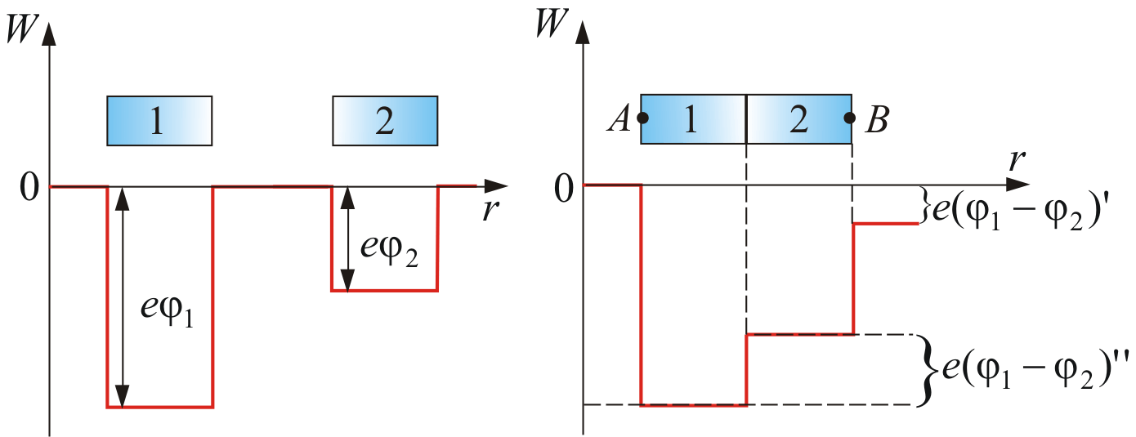
Рис. 6.9
возникает избыточный переход электронов из второго металла в первый, так как $A_{2}<A_{1}\text{.}$ В результате концентрация электронов n₁ в металле 1 увеличивается, по сравнению с n₂, что порождает обратный избыточный поток электронного газа за счет диффузии, противоположный потоку, обусловленному разностью работ выхода.
Установившаяся разность потенциалов в равновесном состоянии определяется как:
$\left(φ_{1}−φ_{2}\right)=\left(φ_{1}−φ_{2}\right) '+\left(φ_{1}−φ_{2}\right) \text{''}$,
где $(φ_{1}−φ_{2})'$ – разность потенциалов, обусловленная разными работами выхода электронов из металлов, а $(φ_{1}−φ_{2})\text{''}$ – разность потенциалов, возникающая на границе раздела за счет неодинаковой концентрации электронов в электронном газе.
Установившуюся разность потенциалов можно найти из выражения:
$$\left(φ_{1}−φ_{2}\right)=\frac{A_{1}−A_{2}}{e}+\frac{\text{kT}}{e}\text{ln}\frac{n_{1}}{n_{2}}\text{.}$$
Явление возникновения контактной разности потенциалов и ее зависимость от температуры называют термоэлектрическим эффектом или эффектом Зеебека. Эффект Зеебека (прямой термоэлектрический эффект) заключается в появлении разности потенциалов в термопарах.
Схема термопары состоящей из спая двух разных металлов 1 и 2, показана на рисунке 6.10.

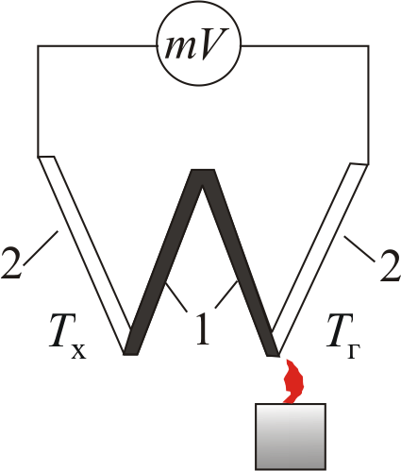
Рис. 6.10
На концах термопары возникает термоЭДС термопары E :
$E=\frac{k}{e}\text{ln}\frac{n_{1}}{n_{2}}\left(Т_{х}−Т_{г}\right)=α\left(Т_{г}−Т_{х}\right),$ (6.2.2)
где Т_{г} – температура горячего спая и Т_{x} – температура холодного спая.
Таким образом термоЭДС термопары можно найти по формуле:
$$E=α(T_{г}−Т_{х})$$
где $α=\frac{k}{e}\text{ln}\frac{n_{1}}{n_{2}}$ – постоянная термопары.
Термопары применяют для измерения температуры. Батареи термопар используют как источники ЭДС для питания физических приборов.
Эффектом Пельтье называют обратный термоэлектрический эффект. Он заключается в том, что при пропускании тока через термопару, ее спай поглощает или выделяет тепло в зависимости от направления тока. Количество поглощенного тепла пропорционально плотности тока.
$Q_{П}=П_{\text{12}}j$, (6.2.4)
где П₁₂ – коэффициент Пельтье, зависящий от материала контактирующих металлов. Эффект используют при изготовлении холодильников. Этот термоэлектрический эффект проявляется более эффективно, если используются полупроводники.

Контрольные вопросы

- Что представляет собой электростатическое поле и как его можно изобразить графически?
- Сформулируйте четыре закона сохранения существующих в природе.
- В чем заключается закон сохранения заряда? Приведите примеры проявления закона.
- Запишите, сформулируйте и объясните закон Кулона.
- Какие поля называют электростатическими?
- Какая физическая величина является силовой характеристикой электростатического поля? Напишите ее формулу.
- Каково направление вектора напряженности $\vec{E}$? Единица напряженности в СИ.
- Что такое поток вектора $\vec{E}$? Единица его в СИ?
- Электрический диполь помещен внутрь замкнутой поверхности. Каков поток $Ф_{Е}$сквозь эту поверхность?
- Пользуясь принципом суперпозиции, найдите в поле двух точечных зарядов +q и +2q, находящихся на расстоянии l друг от друга, точку, где напряженность поля равна нулю.
- Чему равно отношение напряженностей электростатических полей в точке B, лежащей на продолжении оси диполя, и в точке A, лежащей на перпендикуляре, проходящем через середину оси O этого диполя, если ОА= ОВ?
- Приведите формулу напряженности в точке С расположенной произвольно по отношению к диполю.
- Сформулируйте теорему Гаусса в интегральной и дифференциальной форме.
- В чем заключается физический смысл теоремы Гаусса для электростатического поля в вакууме?
- Что такое линейная, поверхностная и объемная плотности зарядов?
- Что называется циркуляцией вектора напряженности? Сформулируйте теорему о циркуляции вектора $\vec{E}$.
- Как доказать, что силы электростатического поля являются консервативными, а само поле потенциально?
- Приведите связь работы и потенциальной энергии.
- Дайте определения потенциала данной точки электростатического поля и разности потенциалов двух точек поля. Каковы их единицы?
- Приведите графики зависимостей Е(x) и φ(x) для равномерно заряженной сферической поверхности. Дайте их объяснение и обоснование.
- Какова разность потенциалов между обкладками цилиндрического конденсатора? Приведите их графики зависимости и проанализируте.
- Какова связь между напряженностью и потенциалом электростатического поля? Выведите ее и объясните. Каков физический смысл этих понятий?
- Чему равна работа по перемещению заряда вдоль эквипотенциальной поверхности?
- Докажите безвихревой характер электростатического поля
- Что такое поляризованность? Какие известны виды поляризации?
- Что показывает диэлектрическая проницаемость среды?
- Выведите связь между диэлектрической восприимчивостью вещества и проницаемостью среды. Что такое вектор поляризации?
- В чем различие поляризации диэлектриков с полярными и неполярными молекулами? Как определяется вектор электрического смещения? Что он характеризует? Теорема Гаусса для вектора $\vec{D}$.
- Приведите три основных класса диэлектриков. Какие виды диэлектриков вам известны. Основные свойства сегнето и пироэлектриков.
- Выведете и прокомментируйте условия для векторов $\vec{E}$ и $\vec{D}$ на границе раздела двух диэлектрических сред.
- Каковы напряженность и потенциал поля, а также распределение зарядов внутри и на поверхности заряженного проводника?
- На чем основана электростатическая защита?
- Получите формулы для расчета емкостей различных конденсаторов.
- Три конденсатора один раз соединены последовательно, другой – параллельно. Во сколько раз и когда емкость батареи будет больше?
- Может ли электростатика ответить па вопрос: где локализована энергия и что является ее носителем – заряды или поле? Почему?
- Выведите формулы для энергии заряженного конденсатора, выражая ее через заряд на обкладках конденсатора и через напряженность поля.
- Получите формулу для расчета пондермоторной силы.
Сравнительные характеристики гравитационного и электростатического полей
Таблица 5.1
Сравнительные характеристики | Виды полей
Сравнительные характеристики | Гравитационное | Электростатическое
Масса, заряд | m | q
Сила | $$F=γ\frac{\text{mM}}{r^{2}}$$ | $$F=k_{0}\frac{\text{qQ}}{r^{2}}$$
Напряженность  поля | $$G=γ\frac{M}{r^{{}_{2}}}$$ | $$E=k_{0}\frac{Q}{r^{2}}$$
Связь напряжен-ности с силой | $$\vec{G}=\frac{\vec{F}}{m}$$ | $$\vec{E}=\frac{\vec{F}}{q}$$
Принцип суперпозиции | $$\vec{G}=\sum{{\vec{G}}_{i}}$$ | $$\vec{E}=\sum{{\vec{E}}_{i}}$$
Потенциал поля | $$φ=γ\frac{M}{r}$$ | $$φ=k_{0}\frac{Q}{r}$$
Сложение потенциалов | $$φ=\sum{φ_{i}}$$ | $$φ=\sum{φ_{i}}$$
Связь $\vec{G}\text{ и }φ$ | $$\vec{G}=−\text{grad} φ=−∇φ$$ | $$\vec{E}=−\text{grad} φ=−∇φ$$
Работа по перемещению тела или заряда | $$A=m \left(\frac{γM}{r_{2}}−\frac{γM}{r_{1}}\right)=m (φ_{2}−φ_{1})$$ | $$A=q\left(\frac{k_{0}Q}{r_{2}}−\frac{k_{0}Q}{r_{1}}\right)=q(φ_{2}−φ_{1})$$
Работа по замкнутому контуру | $$А=\oint_{L}{\vec{F}d\vec{r}}=0$$ | $$А=\oint_{L}{\vec{F}d\vec{r}}=0$$
Циркуляция вектора напряженности | $$\oint_{L}{\vec{G}d\vec{l}=0}$$ | $$\oint_{L}{\vec{E}d\vec{l}=0}$$
Потенциальная энергия | $$U=γ\frac{\text{mM}}{r}$$ | $$U=k_{0}\frac{\text{qQ}}{r}$$
Связь потенциала с энергией | $$φ=\frac{U}{m}$$ | $$φ=\frac{U}{q}$$
Связь силы с энергией | $$\vec{F}=−\text{grad} U$$ | $$\vec{F}=−\text{grad} U$$
Теор. Гаусса в интегр. форме | $$Ф_{G}=\oint_{S}{\vec{G}d\vec{S}}=4\text{πγ}M$$ | $$Ф_{E}=\oint_{S}{\vec{E}d\vec{S}}=4{πk}_{0}Q$$
Теорема Гаусса в диф. форме | $$\text{div \{}\vec{G}=∇\vec{G}=4\text{πγρ}$$ | $$\text{div \{}\vec{E}=∇\vec{E}=\frac{ρ}{{\text{εε}}_{0}}=4{πk}_{0}ρ$$
Безвихревое поле | $$\text{rot \{}\vec{G}=0$$ | $$\text{rot \{}\vec{E}=0$$

Тема 7. Постоянный электрический ток

7.1. Причины электрического тока
Заряженные объекты являются причиной не только электростатического поля, но еще и электрического тока. В этих двух явлениях есть существенное отличие. Для возникновения электростатического поля требуются неподвижные, каким-то образом зафиксированные в пространстве заряды, а для возникновения электрического тока, напротив, требуется наличие свободных, не закрепленных заряженных частиц, которые в электростатическом поле неподвижных зарядов приходят в состояние упорядоченного движения вдоль силовых линий поля. Это движение и есть электрический ток.
Распределение напряженности Е и потенциала φ электростатического поля связано с плотностью распределения зарядов ρ в пространстве уравнением Пуассона:
$∇E=\frac{1}{ε}ρ$, (7.1.1)
$∇^{2}φ=\frac{1}{ε}ρ,$ (7.1.2)
где $ρ=\frac{∂q}{∂V}$ – объемная плотность заряда.
Если заряды неподвижны, то есть распределение зарядов в пространстве стационарно, то ρ не зависит от времени, в результате чего и Е, а значит и φ являются функциями только координат, но не времени. Поэтому поле и называется электростатическим. Наличие свободных зарядов приводит к тому, что ρ становится функцией времени, что порождает изменение со временем и характеристик электрического поля, появляется электрический ток. Поле перестает быть электростатическим.
Количественной мерой тока служит сила тока I, т.е. заряд, перенесенный сквозь рассматриваемую поверхность S (или через поперечное сечение проводника) в единицу времени, т.е.
$I=\frac{∂q}{∂t}\text{.}$ (7.1.3)
Если движение свободных зарядов таково, что оно не приводит к перераспределению зарядов в пространстве, то есть к изменению со временем плотности зарядов ρ, то в этом частном случае электрическое поле – снова статическое. Этот частный случай есть случай постоянного тока.
Ток, не изменяющийся по величине со временем, называется постоянным током
$I=\frac{q}{t}$,
отсюда видна размерность силы тока в СИ: $1 A=\frac{\text{Кл}}{с}$.
Как может оказаться, что заряды движутся, а плотность их не меняется, мы разберемся позже. А сначала введем количественные характеристики электрического тока.

7.2. Плотность тока
Как известно из курса школьной физики, есть две основные характеристики электрического тока – это сила тока I и плотность тока $\vec{j}$. В отличие от силы тока, которая есть величина скалярная и направления не имеет, плотность тока – это вектор. Связь между этими двумя физическими величинами такова:
$I=\int_{s}{\vec{j}∂\vec{S}}\text{.}$ (7.2.1)
Модуль вектора плотности тока численно равен отношению силы тока $∂I$ через элементарную площадку $∂S$, перпендикулярную направлению движения носителей заряда, к ее площади:
$j=\frac{∂I}{∂S_{}}$. (7.2.2)
Единица плотности тока А/м². Плотность тока есть более подробная характеристика тока, чем сила тока I. Плотность тока характеризует ток локально, в каждой точке пространства, а I – это интегральная характеристика, привязанная не к точке, а к области пространства, в которой протекает ток.
Ясно, что плотность тока связана с плотностью свободных зарядов ρ и с дрейфовой скоростью их движения ${\vec{υ}}_{\text{др}}$:
$\vec{j}=ρ{\vec{υ}}_{\text{др}}$. (7.2.3)
За направление вектора $\vec{j}$ принимают направление вектора ${\vec{υ}}_{\text{др}}$ положительных носителей зарядов (раньше не знали о существовании отрицательных носителей зарядов и приняли так). Если носителями являются как положительные, так и отрицательные заряды, то плотность тока определяется формулой:
$\vec{j}=q_{+}n_{+}{\vec{υ}}_{\text{др}+}+q_{−}n_{−}{\vec{υ}}_{\text{др}−},$ (7.2.4)
где $q_{+}n_{+}$ и $q_{−}n_{−}$ – объемные плотности соответствующих зарядов.
Там где носители только электроны, плотность тока определяется выражением:
${\vec{j}=\text{en \{}\vec{υ}}_{\text{др}}\text{.}$ (7.2.5)
Поле вектора $\vec{j}$ можно изобразить графически с помощью линий тока, которые проводят так же, как и линии вектора напряженности $\vec{E}$ (рис. 7.1).

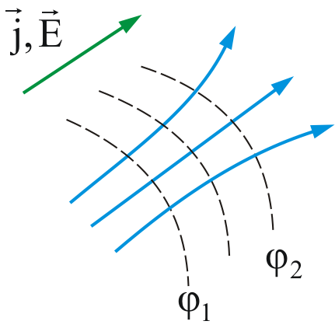
Рис. 7.1
Зная $\vec{j}$ в каждой точке интересующей нас поверхности S, можно найти силу тока через эту поверхность, как поток вектора $\vec{j}$:
$I=\oint_{S}{\vec{j}∂\vec{S}}\text{.}$
Сила тока является скалярной величиной и алгебраической. А знак определяется, кроме всего прочего, выбором направления нормали к поверхности S.

7.3. Уравнение непрерывности
Представим себе, в некоторой проводящей среде, где течет ток, замкнутую поверхность S. Для замкнутых поверхностей векторы нормалей, а следовательно, и векторы $∂\vec{S}$ принято брать наружу, поэтому интеграл $\oint_{S}{\vec{j}∂\vec{S}}$ дает заряд, выходящий в единицу времени наружу из объема V, охваченного поверхностью S. Мы знаем, что плотность постоянного электрического тока одинакова по всему поперечному сечению S однородного проводника. Поэтому для постоянного тока в однородном проводнике с поперечным сечением S сила тока:
$I=\text{jS}$ (7.3.1)
Из (7.3.1) и постоянства значения I во всех участках цепи постоянного тока следует, что плотности постоянного тока в различных поперечных сечениях 1 и 2 цепи обратно пропорциональны площадям $S_{1}$ и $S_{2}$ этих сечений (рис. 7.2):
${j_{2}}/{j_{1}}={S_{1}}/{S_{2}}$. (7.3.2)
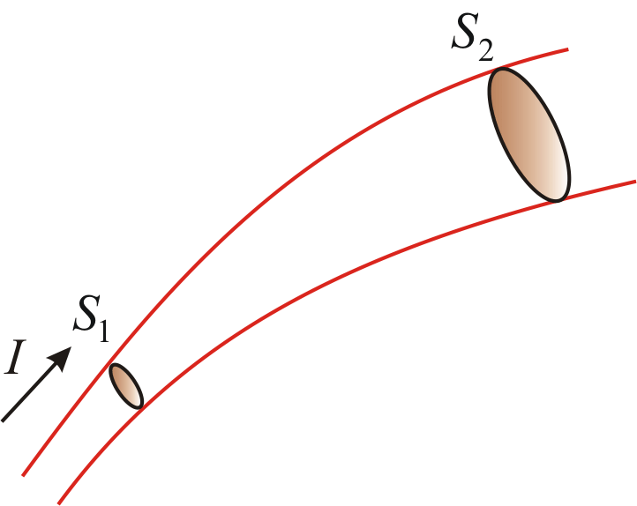
Рис. 7.2
Пусть S – замкнутая поверхность, а векторы $∂\vec{S}$ всюду проведены по внешним нормалям $\vec{n}$. Тогда поток вектора $\vec{j}$ сквозь эту поверхность S равен электрическому току I, идущему вовне из области, ограниченный замкнутой поверхностью S. Следовательно, согласно закону сохранения электрического заряда, суммарный электрический заряд q, охватываемый поверхностью S, изменяется за время $∂t$ на $∂q=−I∂t$, тогда в интегральной форме можно записать:
$\oint_{S}{\vec{j}∂\vec{S}=−\frac{∂q}{∂t}}$. (7.3.3)
Это соотношение называется уравнением непрерывности. Оно является, по существу, выражением закона сохранения электрического заряда.
Дифференциальная форма записи уравнения непрерывности записывается так:
$∇\vec{j}=−\frac{∂ρ}{∂t}$ или $\text{div \{}\vec{j}=−\frac{∂ρ}{∂t}$ (7.3.4)
В случае постоянного тока, распределение зарядов в пространстве должно оставаться неизменным:
$$\frac{∂q}{∂t}=0,$$
следовательно,
$\oint{\vec{j}∂\vec{S}=0},$ (7.3.5)
это уравнение непрерывности для постоянного тока (в интегральной форме).
Линии $\vec{j}$ в этом случае нигде не начинаются и нигде не заканчиваются. Поле вектора $\vec{j}$ не имеет источника. В дифференциальной форме уравнение непрерывности для постоянного тока $∇\vec{j}=0$.
Если ток постоянный, то избыточный заряд внутри однородного проводника всюду равен нулю. В самом деле, т.к. для постоянного тока справедливо уравнение $\oint_{S}{\vec{j}∂\vec{S}=0}$, то
$$\sum{q_{i}=0\text{.}}$$
Избыточный заряд может появиться только на поверхности проводника в местах соприкосновения с другими проводниками, а также там, где проводник имеет неоднородности.

7.4. Сторонние силы и ЭДС
Для того, чтобы поддерживать ток достаточно длительное время, необходимо от конца проводника с меньшим потенциалом непрерывно отводить, а к другому концу – с большим потенциалом – подводить электрические заряды. Т.е. необходим круговорот зарядов. Поэтому в замкнутой цепи, наряду с нормальным движением зарядов, должны быть участки, на которых движение (положительных) зарядов происходит в направлении возрастания потенциала, т.е. против сил электрического поля (рис. 7.3).
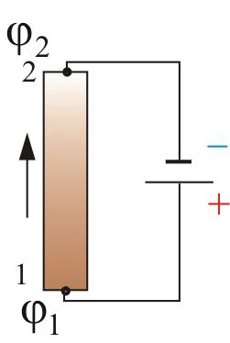
Рис. 7.3
Перемещение заряда на этих участках возможно лишь с помощью сил неэлектрического происхождения (сторонних сил): химические процессы, диффузия носителей заряда, вихревые электрические поля. Аналогия: насос, качающий воду в водонапорную башню, действует за счет негравитационных сил (электромотор).
Сторонние силы можно характеризовать работой, которую они совершают над перемещающимися по замкнутой цепи или ее участку зарядами.
Величина, равная работе сторонних сил по перемещению единичного положительного заряда в цепи, называется электродвижущей силой (ЭДС), действующей в цепи:
$E=\frac{A}{q}; \left[\frac{\text{Дж}}{\text{Кл}}\right]=\left[В\right]$. (7.4.1)
Как видно из (7.4.1), размерность ЭДС совпадает с размерностью потенциала, т.е. измеряется в вольтах.
Стороннюю силу, действующую на заряд, можно представить в виде:
${\vec{F}}_{\text{ст}}={\vec{E}}_{\text{ст}}q,$ (7.4.2)
${\vec{E}}_{\text{ст}}$ – напряженность поля сторонних сил.
Работа сторонних сил на участке 1 – 2:
$$A_{\text{12}}=\int_{1}^{2}{{\vec{F}}_{\text{ст}}d\vec{l}=q\int_{1}^{2}{{\vec{E}}_{\text{ст}}d\vec{l}}},$$
тогда $E_{\text{12}}=\frac{A_{\text{12}}}{q}=\int_{1}^{2}{{\vec{E}}_{\text{ст}}d\vec{l}}\text{.}$ (7.4.3)
Для замкнутой цепи:
$E=\sum{E_{i}=\oint{{\vec{E}}_{\text{ст}}d\vec{l}}}\text{.}$ (7.4.4)
Циркуляция вектора напряженности сторонних сил равна ЭДС, действующей в замкнутой цепи (алгебраической сумме ЭДС).
При этом необходимо помнить, что поле сторонних сил не является потенциальным, и к нему нельзя применять термин разность потенциалов или напряжение.

7.5. Закон Ома для неоднородного участка цепи
Один из основных законов электродинамики был открыт в 1826 г. немецким учителем физики Георгом Омом. Он установил, что сила тока в проводнике пропорциональна разности потенциалов:
$I=\frac{φ_{1}−φ_{2}}{R}$.
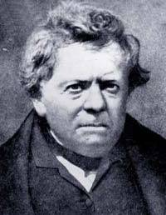
Георг Симон Ом (1787 – 1854) – немецкий физик. В 1826 г. Ом открыл свой основной закон электрической цепи. Этот закон не сразу нашел признание в науке, а лишь после того, как Э. X. Ленц, Б. С. Якоби, К. Гаусс, Г. Кирхгоф и другие ученые положили его в основу своих исследований. В 1881 г. на Международном конгрессе электриков именем Ома была названа единица электрического сопротивления (Ом). Последние годы своей жизни Ом посвятил исследованиям в области акустики. Акустический закон Ома был положен затем немецким ученым Г. Гельмгольцем в основу резонансной теории слуха. Ом вел также исследования и в области оптики и кристаллооптики.
Рассмотрим неоднородный участок цепи, участок, содержащий источник ЭДС (т.е. участок, где действуют неэлектрические силы). Напряженность $\vec{E}$ поля в любой точке цепи равна векторной сумме поля кулоновских сил и поля сторонних сил, т.е. $\vec{E}={\vec{E}}_{к}+{\vec{E}}_{\text{ст}}\text{.}$
Величина, численно равная работе по переносу единичного положительного заряда суммарным полем кулоновских и сторонних сил на участке цепи (1 – 2), называется напряжением на этом участке U₁₂ (рис. 7.4).

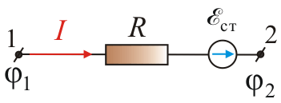
Рис. 7.4
$U_{\text{12}}=\int_{1}^{2}{{\vec{E}}_{q}d\vec{l}+\int_{1}^{2}{{\vec{E}}_{\text{ст}}d\vec{l}}}$. (7.5.1)
т.к. ${\vec{E}}_{q}d\vec{l}=−dφ$, или $\int_{1}^{2}{{\vec{E}}_{q}d\vec{l}=φ_{1}−φ_{2}}$, тогда
$U_{\text{12}}=(φ_{1}−φ_{2})+E_{\text{12}}\text{.}$ (7.5.2)
Напряжение на концах участка цепи совпадает с разностью потенциалов только в случае, если на этом участке нет ЭДС, т.е. на однородном участке цепи. Запишем обобщенный закон Ома для участка цепи содержащей источник ЭДС:
${\text{IR}}_{\text{12}}=(φ_{1}−φ_{2})+E_{ \text{12}}\text{.}$ (7.5.3)
Обобщенный закон Ома выражает закон сохранения энергии применительно к участку цепи постоянного тока. Он в равной мере справедлив как для пассивных участков (не содержащих ЭДС), так и для активных.
В электротехнике часто используют термин падение напряжения – изменение напряжения вследствие переноса заряда через сопротивление
$U=\text{IR}\text{.}$ (7.5.4)
В замкнутой цепи: $φ_{1}=φ_{2}$;
${\text{IR}}_{Σ}=E$ или $I=\frac{E}{R_{Σ}},$
где $R_{Σ}=R+r$; r – внутреннее сопротивление активного участка цепи (рис. 7.5).
Тогда закон Ома для замкнутого участка цепи, содержащего источник ЭДС запишется в виде
$I=\frac{E}{R+r}\text{.}$ (7.5.5)
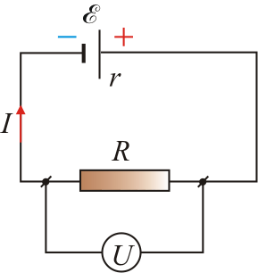
Рис. 7.5

7.6. Закон Ома в дифференциальной форме
Закон Ома в интегральной форме для однородного участка цепи (не содержащего ЭДС)
$I=\frac{U}{R}$ (7.6.1)
Для однородного линейного проводника выразим R через ρ:
$R=ρ\frac{l}{S}$, (7.6.2)
ρ – удельное объемное сопротивление; [ρ] = [Ом·м].
Найдем связь между $\vec{j}$ и $\vec{E}$ в бесконечно малом объеме проводника – закон Ома в дифференциальной форме.
В изотропном проводнике (в данном случае с постоянным сопротивлением) носители зарядов движутся в направлении действия силы, т.е. вектор плотности тока $\vec{j}$ и вектор напряженности поля $\vec{E}$ коллинеарны (рис. 7.6).

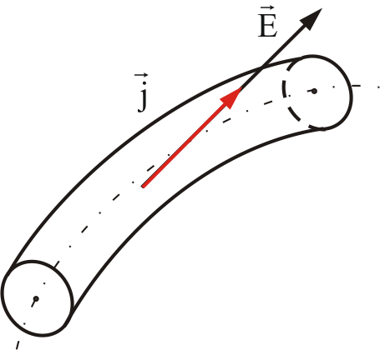
Рис. 7.6
Исходя из закона Ома (7.6.1), имеем:
$$I=\frac{U}{R}=\frac{Edl}{ρ\frac{dl}{dS}}=\frac{EdS}{ρ}$$
А мы знаем, что $j=\frac{dI}{dS}=\frac{1}{ρ}E$ или $\vec{j}=\frac{1}{ρ}\vec{E}$. Отсюда можно записать
$\vec{j}=σ\vec{E}$, (7.6.3)
это запись закона Ома в дифференциальной форме.
Здесь $σ=1/ρ$ – удельная электропроводность.
Размерность σ – [${\text{Oм}}^{−1}м^{−1}$].
Плотность тока можно выразить через заряд электрона е, количество зарядов n и дрейфовую скорость $\vec{υ}$:
$\vec{j}=\text{en \{}\vec{υ}$.
Обозначим $b=\frac{\vec{υ}}{\vec{E}}$, тогда $\vec{υ}=b\vec{E}$;
$\vec{j}=\text{enb \{}\vec{E}$ (7.6.4)
Теперь, если удельную электропроводность σ выразить через е, n и b: $σ=\text{enb},$ то вновь получим выражение закона Ома в дифференциальной форме:
$\vec{j}=σ\vec{E}$.

7.7. Работа и мощность тока. Закон Джоуля – Ленца
Рассмотрим произвольный участок цепи, к концам которого приложено напряжение U. За время dt через каждое сечение проводника проходит заряд
$$dq=Idt\text{.}$$
При этом силы электрического поля, действующего на данном участке, совершают работу:
$$dA=Udq=\text{UI}dt\text{.}$$
Разделив работу на время, получим выражение для мощности:
$N=\frac{dA}{dt}=\text{UI}\text{.}$ (7.7.1)
Полезно вспомнить и другие формулы для мощности и работы:
$N={\text{RI}}^{2};$ (7.7.2)
$A={\text{RI}}^{2}t\text{.}$ (7.7.3)
В 1841 г. манчестерский пивовар Джеймс Джоуль и в 1843 г. петербургский академик Эмилий Ленц установили закон теплового действия электрического тока.

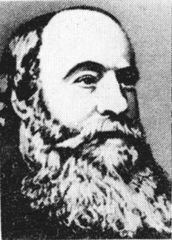
Джоуль Джеймс Пресскотт (1818 – 1889) – английский физик, один из первооткрывателей закона сохранения энергии. Первые уроки по физике ему давал Дж. Дальтон, под влиянием которого Джоуль начал свои эксперименты. Работы посвящены электромагнетизму, кинетической теории газов.

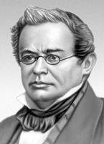
Ленц Эмилий Христианович (1804 – 1865) – русский физик. Основные работы в области электромагнетизма. В 1833 г. установил правило определения электродвижущей силы индукции (закон Ленца), а в 1842 г. (независимо от Дж. Джоуля) – закон теплового действия электрического тока (закон Джоуля-Ленца). Открыл обратимость электрических машин. Изучал зависимость сопротивление металлов от температуры. Работы относятся также к геофизике.
Независимо друг от друга Джоуль и Ленц показали, что при протекании тока, в проводнике выделяется количество теплоты:
$Q={\text{RI}}^{2}t\text{.}$ (7.7.4)
Если ток изменяется со временем, то
$Q=\int_{1}^{2}{{\text{RI}}^{2}dt}$.
Это закон Джоуля–Ленца в интегральной форме.
Отсюда видно, что нагревание происходит за счет работы, совершаемой силами поля над зарядом.
Соотношение (7.7.4) имеет интегральный характер и относится ко всему проводнику с сопротивлением R, по которому течет ток I. Получим закон Джоуля-Ленца в локальной-дифференциальной форме, характеризуя тепловыделение в произвольной точке.
Тепловая мощность тока в элементе проводника Δl, сечением ΔS, объемом $ΔV=Δl⋅ΔS$ равна:
$ΔW=I^{2}R=IΔφ=jΔ\text{SE}Δl=\vec{j}\vec{E}ΔV$.
Удельная мощность тока
$ω=\frac{ΔW}{ΔV}=\vec{j}\vec{E}$.
Согласно закону Ома в дифференциальной форме $\vec{j}=σ\vec{E}$. Отсюда закон Джоуля - Ленца в дифференциальной форме характеризующий плотность выделенной энергии:
$ω=σ\vec{E}$, (7.7.5)
Так как выделенная теплота равна работе сил электрического поля
$A=\text{IUt}$,
то мы можем записать для мощности тока:
$W=\text{UI}={\text{RI}}^{2}$. (7.7.6)
Мощность, выделенная в единице объема проводника $ω={ρj}^{2}$.
Приведенные формулы справедливы для однородного участка цепи и для неоднородного.

7.8. КПД источника тока
Рассмотрим элементарную электрическую цепь, содержащую источник ЭДС с внутренним сопротивлением r, и внешним сопротивлением R (рис. 7.5).
КПД всегда определяем как отношение полезной работы к затраченной:
$η=\frac{A_{п}}{A_{з}}=\frac{N_{п}}{N_{з}}=\frac{\text{UI}}{\text{E }I}=\frac{U}{E}\text{.}$ (7.8.1)
Полезная работа – мощность, выделяемая на внешнем сопротивлении R в единицу времени. По закону Ома имеем: $U=\text{IR},$ а $E=(R+r)I,$ тогда
$η=\frac{U}{E}=\frac{\text{IR}}{I(R+r)}=\frac{R}{R+r}$.
Таким образом, имеем, что при $R→∞,$ $η→1,$ но при этом ток в цепи мал и полезная мощность мала. Вот парадокс – мы всегда стремимся к повышенному КПД, а в данном случае нам это не приносит пользы.
Найдем условия, при которых полезная мощность будет максимальна. Для этого нужно, чтобы $\frac{{dN}_{п}}{dR}=0\text{.}$
$N_{п}=I^{2}R={\left(\frac{E}{R+r}\right)}^{2}R$.
$\frac{{dN}_{п}}{dR}=\frac{E^{2}{\left(R+r\right)}^{2}−2\left(r+R\right) E^{2}R}{{\left(R+r\right)}^{4}}=0$. (7.8.2)
$$E^{2}\left[\left(R+r\right)−2R\right]=0$$
В выражении (7.8.2) $E≠0$, $R+r≠0$, следовательно, должно быть равно нулю выражение в квадратных скобках, т.е. r = R. При этом условии выделяемая мощность максимальна, а КПД равен 50%.
Вышесказанное утверждение хорошо иллюстрируется рисунком 7.7.
Как видно из рисунка максимальный КПД получается в данной цепи при уменьшении мощности.
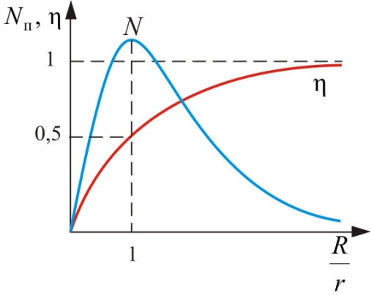
Рис. 7.7

7.9. Правила Кирхгофа для разветвленных цепей
Расчет разветвленных цепей с помощью закона Ома довольно сложен. Эта задача решается более просто с помощью двух правил немецкого физика Г. Кирхгофа (1824 – 1887).
Первое правило Кирхгофа утверждает, что алгебраическая сумма токов, сходящихся в любом узле цепи равна нулю:
$\sum_{k=1}^{n}{I_{k}}=0\text{.}$ (7.9.1)
В случае установившегося постоянного тока в цепи ни в одной точке проводника, ни на одном из его участков не должны накапливаться электрические заряды (узел – любой участок цепи, где сходятся более двух проводников (рис. 7.8)).
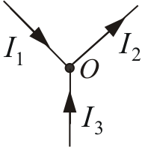
Рис. 7.8
Токи, сходящиеся к узлу, считаются положительными:
$$I_{1}−I_{2}+I_{3}=0\text{.}$$
Первый закон является следствием закона сохранения заряда.
Второе правило Кирхгофа является обобщением закона Ома для разветвленной цепи и следствием ЗСЭ.
Для произвольного замкнутого контура с произвольным числом разветвлений (рис. 7.9) можно записать для каждого элемента контура:
$$\begin{aligned}φ_{2}−φ_{3}+E_{1}=I_{1}R_{1}; \\ φ_{3}−φ_{1}+E_{2}=I_{2}R_{2}; \\ φ_{1}−φ_{2}+E_{3}=I_{3}R_{3}\text{.}\end{aligned}$$
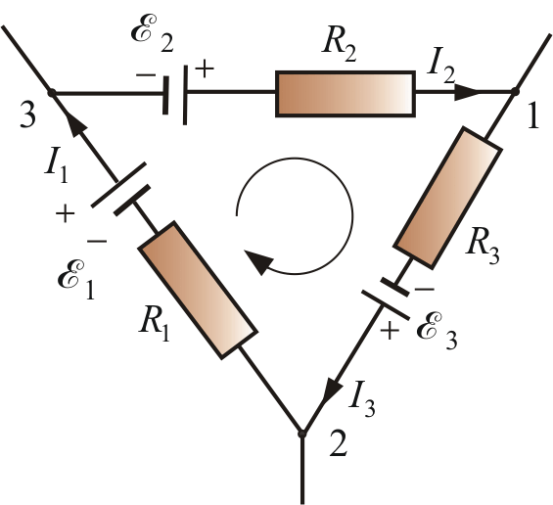
Рис. 7.9
Складывая эти уравнения получим второе правило Кирхгофа:
$\sum_{k}{I_{k}R_{k}=\sum_{k}{E _{k}\text{.}}}$ (7.9.2)

В любом замкнутом контуре электрической цепи алгебраическая сумма произведения тока на сопротивление равна алгебраической сумме ЭДС, действующих в этом же контуре.
Обход контуров осуществляется по часовой стрелке, если направление обхода совпадает с направлением тока, то ток берется со знаком «плюс».

Контрольные вопросы

- Что называют силой тока? плотностью тока? Каковы их единицы?
- Назовите условия возникновения и существования электрического тока.
- Что такое сторонние силы? Примеры. Какова их природа?
- В чем заключается физический смысл электродвижущей силы, действующей в цепи? напряжения? разности потенциалов?
- Почему напряжение является обобщенным понятием разности потенциалов?
- Какова связь между сопротивлением и проводимостью, удельным сопротивлением и удельной проводимостью?
- Выведите законы Ома и Джоуля – Ленца в интегральной и дифференциальной форме.
- В чем заключается физический смысл удельной тепловой мощности тока? Плотности выделенной энергии? Мощности в единице объема?
- Проанализируйте обобщенный закон Ома. Какие частные законы можно из него получить?
- Как формулируются правила Кирхгофа? На чем они основаны?

Тема 8. ЭЛЕКТРИЧЕСКИЙ ТОК В ГАЗАХ

8.1. Явление ионизации и рекомбинации в газах
В нормальном состоянии газы состоят из электрически нейтральных молекул и атомов, и, следовательно, не могут проводить электрический ток. Поэтому газы являются хорошими электрическими изоляторами. Напомню, что окружающий нас воздух является хорошим и самым дешёвым диэлектриком, и его изолирующие свойства широко используются в различных устройствах высокого напряжения (ЛЭП, подстанциях, электростатических генераторах и др.).
Проделаем опыт: разорвём цепь источника тока, т.е. создадим в ней воздушный промежуток. Если включить в такую разорванную цепь гальванометр, то он покажет отсутствие электрического тока.
Поднесём к воздушному промежутку пламя газовой горелки. В пламени происходят интенсивные химические процессы, за счёт энергии которых отдельные атомы могут возбуждаться и ионизироваться. Образующиеся в пламени горелки ионы и электроны переходят в возбужденный промежуток, и под действием приложенной к нему разности потенциалов начинают двигаться к электродам; в цепи появляется ток.
Процесс ионизации заключается в том, что под действием высокой температуры или некоторых лучей молекулы газа теряют электроны, и тем самым превращаются в положительные ионы.
Таким образом, в результате происходит освобождение электронов из атомов и молекул, которые могут присоединиться к нейтральным молекулам или атомам, превращая их в отрицательные ионы. Ионы и свободные электроны делают газ проводником электричества.
Ионизация газа может происходить под действием коротковолнового излучения – ультрафиолетовых, рентгеновских и гамма-лучей, а также альфа-, бета- и космических лучей.
Установлено, что в нормальных условиях газы, например воздух, обладают электрической проводимостью, но очень ничтожной. Эта проводимость вызвана излучением радиоактивных веществ, имеющихся на поверхности земли, а также космическими лучами, приходящими из мировых глубин. Однако равновесная концентрация ионов в воздухе не превышает нескольких десятков пар ионов в кубическом сантиметре. Для того, чтобы воздух стал заметно проводить электрический ток, его надо подвергнуть воздействию интенсивных ионизаторов.
Итак, при ионизации газовых молекул под действием внешнего источника из молекулы обычно вырывается один электрон, и остаётся положительный молекулярный ион с зарядом е⁺, т.е. образуется пара – положительный ион и электрон. Вырвавшийся электрон обычно присоединяется к какой-либо другой молекуле и образует отрицательный молекулярный ион с зарядом е–, опять образуется пара – положительный и отрицательный ионы. Оба типа ионов одновалентны ($z=1$), имеют одинаковую концентрацию n, но несколько различные подвижности $μ_{+}$ и $μ_{−}\text{.}$ Под действием внешнего электрического поля эти ионы начинают двигаться, и возникает электрический ток.
Электрический ток, возникающий в процессе ионизации газа – ток в газах – это встречный поток ионов и свободных электронов.
Наряду с термином «ионизация» часто употребляют термин «генерация», характеризующий тот же самый процесс образования носителей зарядов в газе.
Одновременно с процессом ионизации идёт обратный процесс рекомбинации (иначе – молизации).
Рекомбинация – это нейтрализация при встрече разноименных ионов или воссоединение иона и электрона в нейтральную молекулу (атом).
Факторы, под действием которых возникает ионизация в газе, называют внешними ионизаторами, а возникающая при этом проводимость называется несамостоятельной проводимостью.
При данной мощности внешнего ионизатора в объёме газа устанавливается равновесное состояние, при котором число пар ионов, возникающих под действием ионизатора за одну секунду в единице объёма, равно числу пар рекомбинировавших ионов. При этом скорость ионизации равна скорости рекомбинации:
$υ^{\text{ген}}=υ^{\text{рек}}$. (8.1.1)
Таким образом, ионизованный газ способен проводить ток. Явление прохождения электрического тока через газ называется газовым разрядом. Газовые разряды можно разделить на два вида: несамостоятельный и самостоятельный.
8.2. Несамостоятельный газовый разряд
Несамостоятельным газовым разрядом называется такой разряд, который, возникнув при наличии электрического поля, может существовать только под действием внешнего ионизатора.
Рассмотрим физические процессы, имеющие место при несамостоятельном газовом разряде. Введем ряд обозначений: обозначим через $N_{0}$ число молекул газа в исследуемом объеме V. Концентрация молекул $n_{0}={N_{0}}/V\text{.}$ Часть молекул ионизирована. Обозначим число ионов одного знака через N; их концентрация $n=N/V\text{.}$ Далее, обозначим через ∆n_{i} – число пар ионов, возникающих под действием ионизатора за одну секунду в единице объема газа.
Наряду с процессом ионизации в газе происходит рекомбинация ионов. Вероятность встречи двух ионов разных знаков пропорциональна как числу положительных, так и числу отрицательных ионов, а эти числа, в свою очередь, равны n. Следовательно, число пар ионов, рекомбинирующих за секунду в единице объема, пропорционально n²:
${Δn}_{r}={\text{rn}}^{2},$ (8.2.1)
где r – коэффициент рекомбинации.
В состоянии равновесия число возникающих ионов в единице объема равно числу рекомбинирующих:
${Δn}_{i}={Δn}_{r}={\text{rn}}^{2}$. (8.2.2)
Отсюда для равновесной концентрации ионов (числа пар ионов в единице объема) получается следующее выражение:
$n=\sqrt{\frac{{Δn}_{i}}{r}}$. (8.2.3)
Схема эксперимента с газоразрядной трубкой изображена на рисунке 8.1.
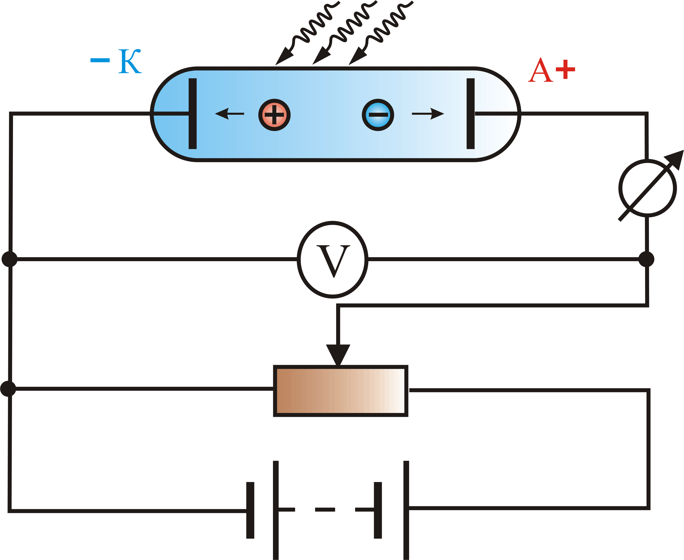
Рис. 8.1
Проанализируем далее действие электрического поля на процессы в ионизованных газах. Подадим постоянное напряжение на электроды. Положительные ионы будут направляться к отрицательному электроду, а отрицательные заряды – к положительному электроду. Таким образом, часть носителей из газоразрядного промежутка будет уходить к электродам (в цепи возникнет электрический ток). Пусть из единицы объема уходит ежесекундно ∆n_{j} пар ионов. Теперь условие равновесия можно представить в виде
${Δn}_{i}={Δn}_{r}+{Δn}_{j}\text{.}$ (8.2.4)
1. Рассмотрим случай слабого поля: ${Δn}_{j}\text{<<}{Δn}_{r}\text{.}$ В цепи будет протекать слабый ток. Плотность тока по величине пропорциональна концентрации носителей n, заряду q, переносимому каждым носителем и скорости направленного движения положительных и отрицательных ионов ${\vec{υ}}^{+}$ и ${\vec{υ}}^{−}$:
$\vec{j}=\text{nq}({\vec{υ}}^{+}+{\vec{υ}}^{−})$. (8.2.5)
Скорость направленного движения ионов выражается через подвижность $μ$ и напряженность $\vec{E}$ электрического поля:
${\vec{υ}}^{+}=μ_{+}\vec{E}, {\vec{υ}}^{−}=μ_{−}\vec{E}$. (8.2.6)
Подвижность – физическая величина, численно равная скорости направленного движения ионов в газе под действием поля с напряженностью 1 В/м.
На основании (8.2.6) для плотности тока имеем:
$\vec{j}=\text{nq}(μ_{+}+μ_{−})\vec{E}\text{.}$ (8.2.7)
В слабом поле (${Δn}_{j}\text{<<}{Δn}_{r}$) равновесная концентрация равна:$n=\sqrt{\frac{{Δn}_{i}}{r}}$.
Подставим это выражение в (8.2.7):
$\vec{j}=q\sqrt{\frac{{Δn}_{i}}{r}}\left(μ_{+}+μ_{−}\right)\vec{E}\text{.}$ (8.2.8)
В последнем выражении множитель при $\vec{E}$ не зависит от напряженности. Обозначив его через σ, мы получим закон Ома в дифференциальной форме:
$\vec{j}=σ\vec{E},$ (8.2.9)
где $σ=q\sqrt{\frac{{Δn}_{i}}{r}}\left(μ_{+}+μ_{−}\right)$ – удельная электропроводность.
Вывод: в случае слабых электрических полей ток при несамостоятельном разряде подчиняется закону Ома.
2. Рассмотрим сильное поле. В этом случае ${Δn}_{r}\text{<<}{Δn}_{j}$ и ${Δn}_{i}={Δn}_{j},$ т. е. все генерируемые ионы уходят из газоразрядного промежутка под действием электрического поля. Это объясняется тем, что за время, требующееся иону, чтобы пролететь в сильном поле $\vec{E}$ от одного электрода к другому, ионы не успевают сколько-нибудь заметно рекомбинировать. Поэтому все ионы, производимые ионизатором, участвуют в создании тока и уходят на электроды. А так как число, генерируемых ионизатором ионов в единицу времени ∆n_{i}, не зависит от напряженности поля, то плотность тока будет определяться только величиной ∆n_{i} и не будет зависеть от $\vec{E}$. Другими словами, с дальнейшим увеличением приложенного напряжения ток перестает расти и остается постоянным.
Максимальное значение тока, при котором все образующиеся ионы уходят к электродам, носит название тока насыщения.
Дальнейшее увеличение напряженности поля ведет к образованию лавины электронов, когда возникшие под действием ионизатора электроны приобретают на длине свободного пробега (от столкновения до столкновения) энергию, достаточную для ионизации молекул газа (ударная ионизация). Возникшие при этом вторичные электроны, разогнавшись, в свою очередь, производят ионизацию и т. д. – происходит лавинообразное размножение первичных ионов и электронов, созданных внешним ионизатором и усиление разрядного тока.
На рисунке 8.2 изображен процесс образования лавины.

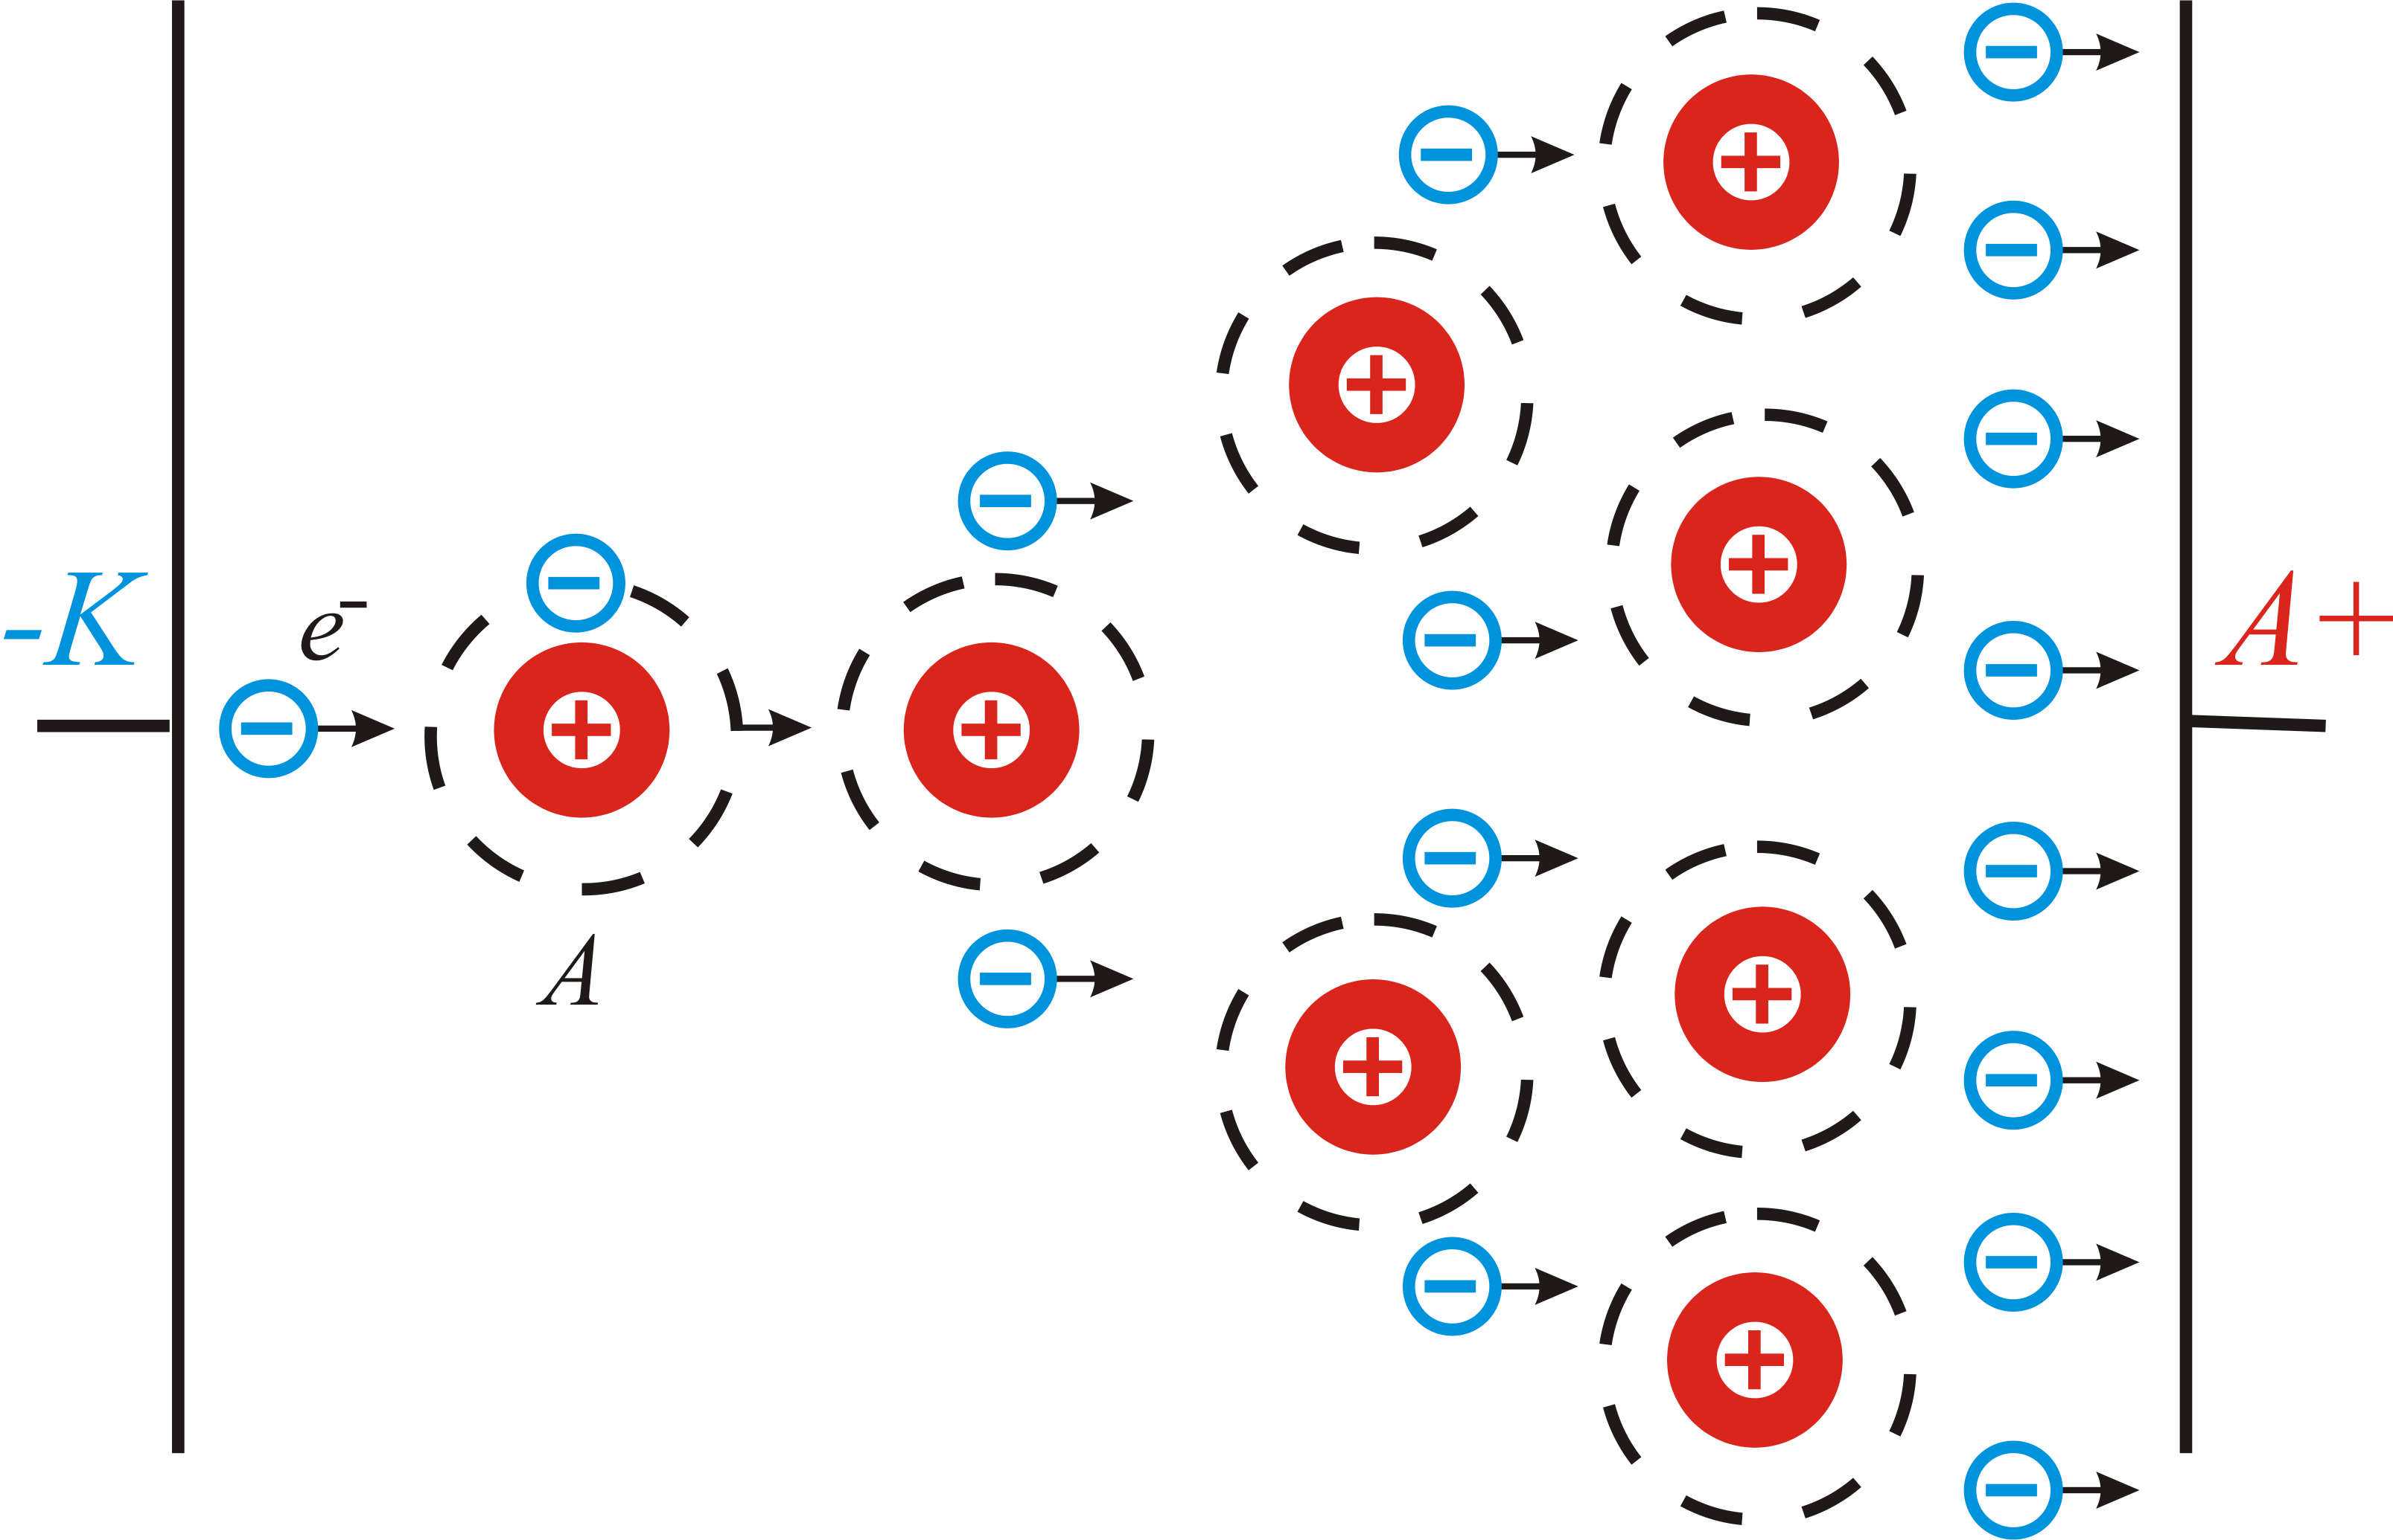
Рис. 8.2
Полученные результаты можно изобразить графически (рис. 8.3) в виде вольтамперной характеристики несамостоятельного газового разряда.
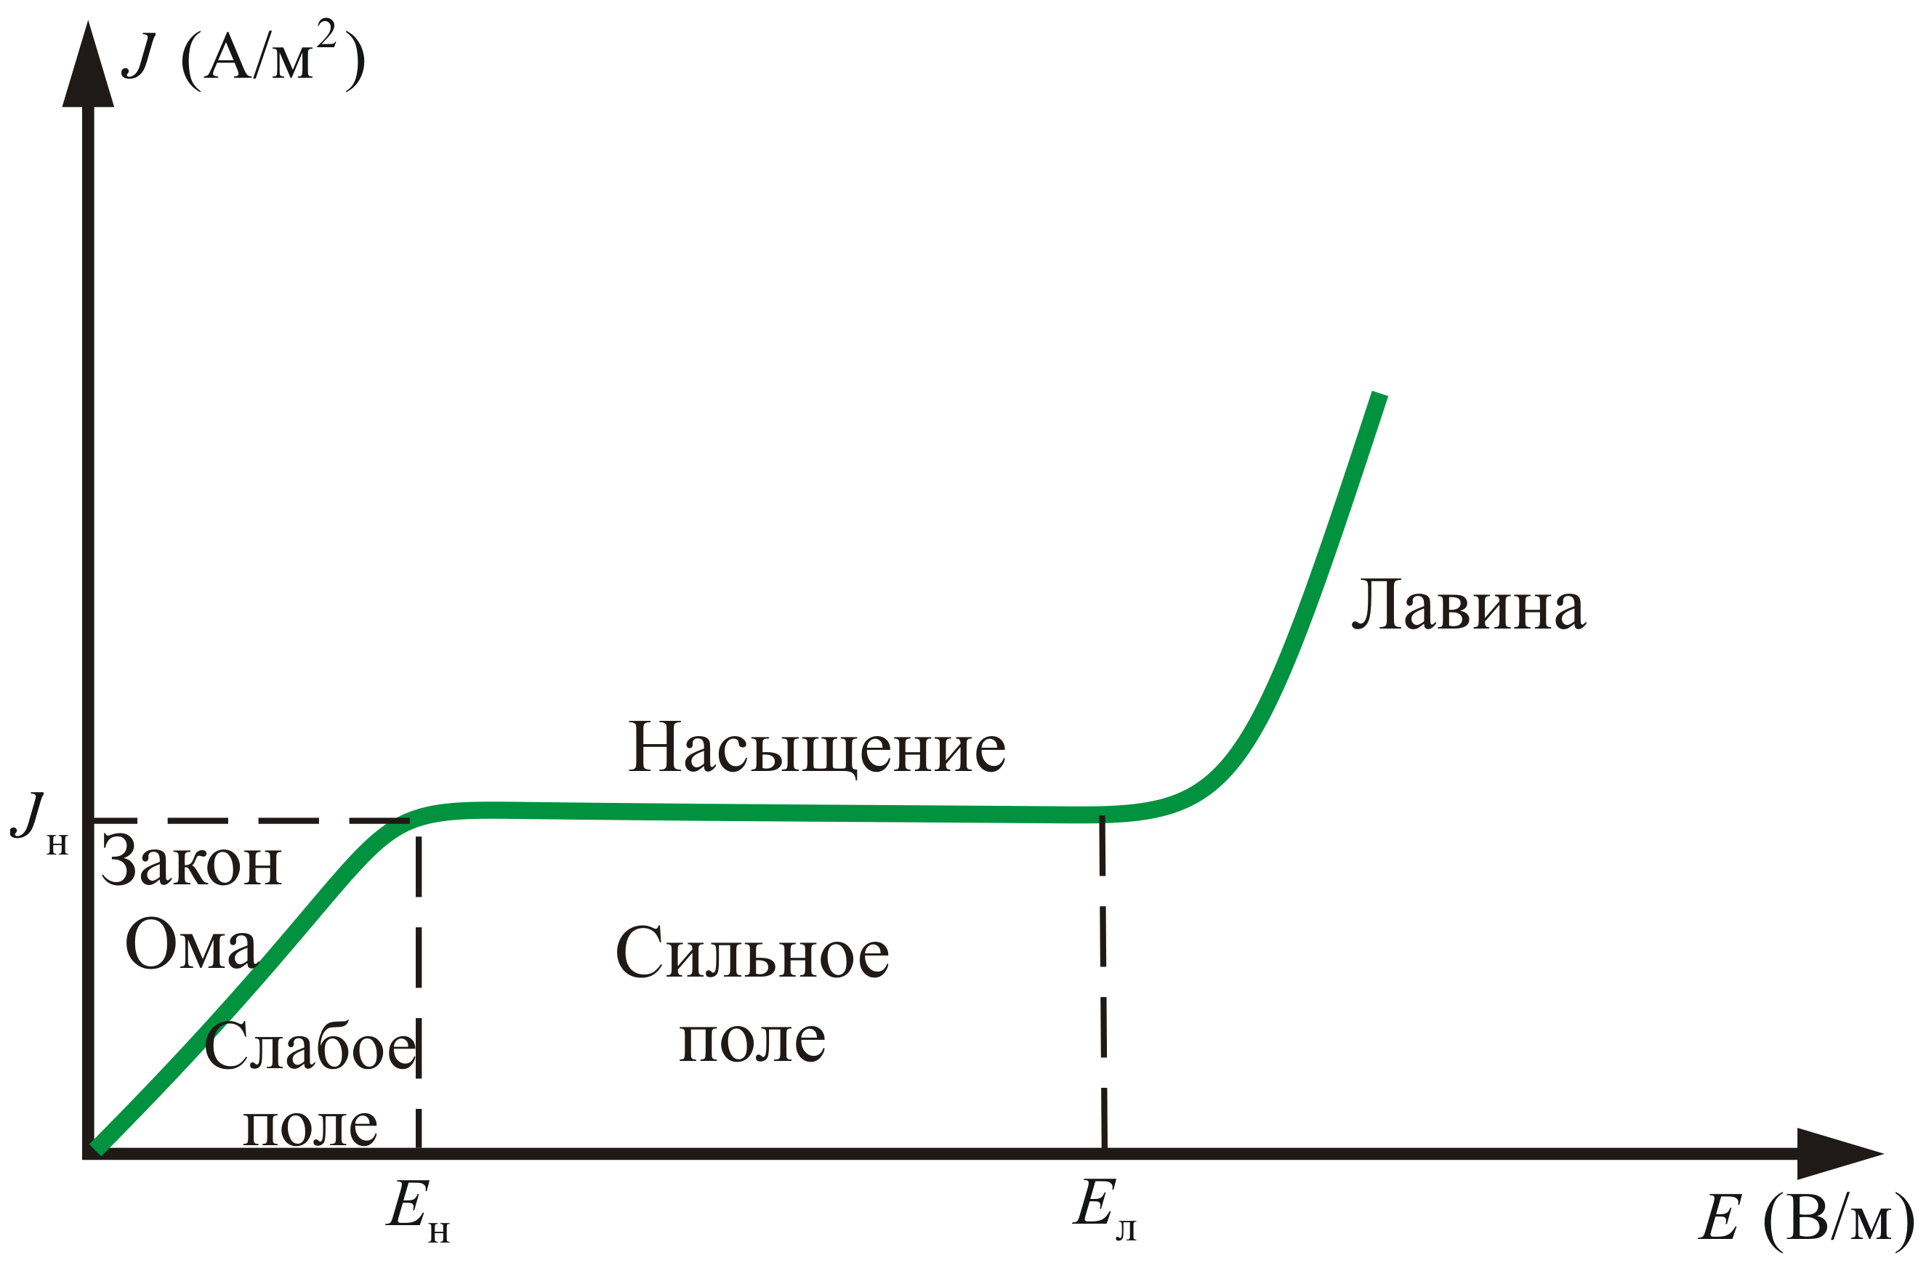
Рис. 8.3
Вывод: для несамостоятельного разряда при малых плотностях тока, т.е. когда основную роль в исчезновении зарядов из газоразрядного промежутка играет процесс рекомбинации, имеет место закон Ома ($\vec{j}=σ\vec{E}$); при больших полях ($E≥E_{н}$) закон Ома не выполняется – наступает явление насыщения, а при полях превышающих $E_{л}$ – возникает лавина зарядов, обуславливающая значительное увеличение плотности тока.
8.3. Самостоятельный газовый разряд
Рассмотренный выше процесс возникновения и образования лавин за счет ударной ионизации не утрачивает характера несамостоятельного разряда, т.к. в случае прекращения действия внешнего ионизатора разряд быстро исчезает.
Однако возникновение и образование лавины зарядов не ограничивается процессом ударной ионизации. При дальнейшем, сравнительно небольшом увеличении напряжения, на электродах газоразрядного промежутка, положительные ионы приобретают большую энергию и, ударяясь о катод, выбивают из него электроны, происходит вторичная электронная эмиссия. Возникшие свободные электроны на пути к аноду производят ударную ионизацию молекул газа. Положительные ионы на пути к катоду при электрических полях $E=E_{л}$ сами ионизируют молекулы газа.
Если каждый выбитый с катода электрон способен ускоряться и производить ударную ионизацию молекул газа, то разряд будет поддерживаться и после прекращения воздействия внешнего ионизатора. Напряжение, при котором развивается самостоятельный разряд, называется напряжением замыкания.
На основании сказанного, самостоятельным разрядом будем называть такой газовый разряд, в котором носители тока возникают в результате тех процессов в газе, которые обусловлены приложенным к газу напряжением. Т.е. данный разряд продолжается и после прекращения действия ионизатора.
Когда межэлектродный промежуток перекрывается полностью проводящей газоразрядной плазмой, наступает его пробой. Напряжение, при котором происходит пробой межэлектродного промежутка, называется пробивным напряжением. А соответствующая напряженность электрического поля носит название пробивная напряженность.
Рассмотрим условия возникновения и поддержания самостоятельного разряда.
При больших напряжениях между электродами газового промежутка ток сильно возрастает. Это происходит вследствие того, что возникающие под действием внешнего ионизатора электроны, сильно ускоренные электрическим полем, сталкиваются с нейтральными молекулами газа и ионизируют их. В результате этого образуются вторичные электроны и положительные ионы (процесс 1, рис. 8.4). Положительные ионы движутся к катоду, а электроны – к аноду. Вторичные электроны вновь ионизируют молекулы газа, и, следовательно, общее количество электронов и ионов будет возрастать по мере продвижения электронов к аноду лавинообразно. Это и является причиной увеличения электрического тока. Описанный процесс называется ударной ионизацией.

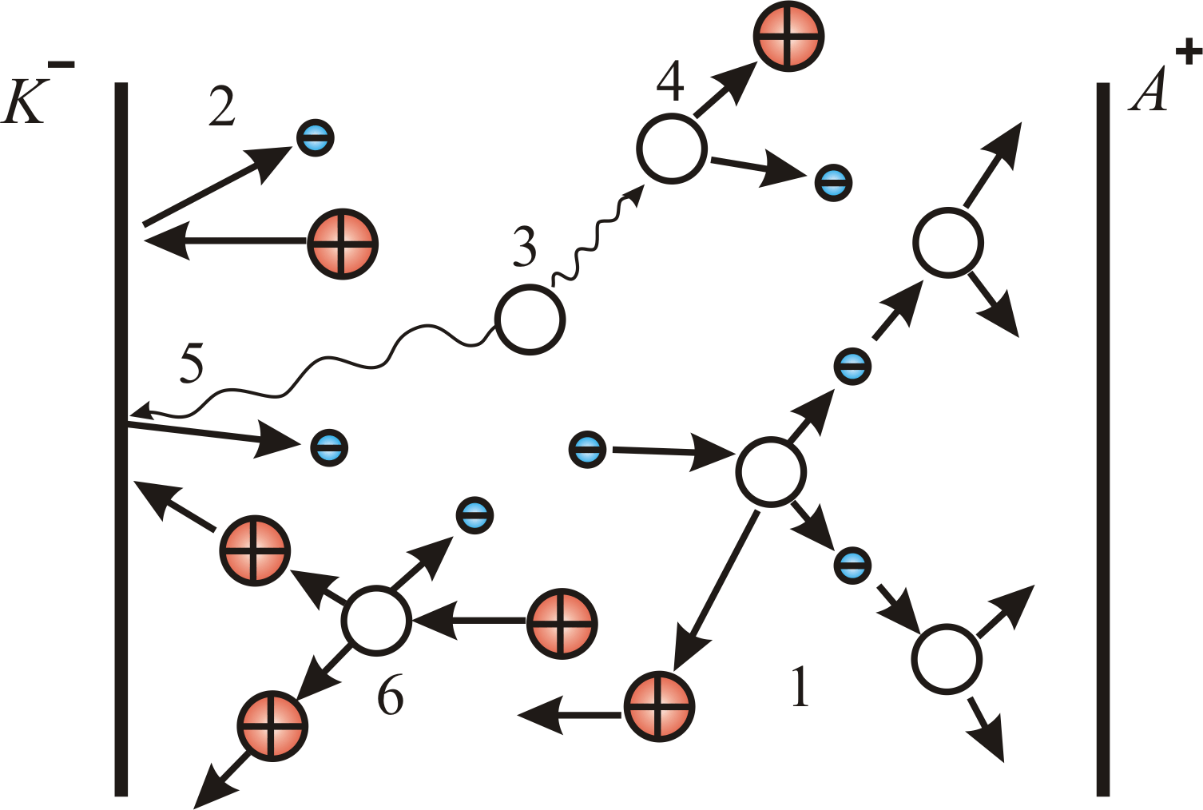
Рис. 8.4
Однако ударная ионизация под действием электронов недостаточна для поддержания разряда при удалении внешнего ионизатора. Для этого необходимо, чтобы электронные лавины «воспроизводились», т.е. чтобы в газе под действием каких-то процессов возникали новые электроны. Это следующие процессы:
- ускоренные электрическим полем положительные ионы, ударяясь о катод, выбивают из него электроны (процесс 2);
- положительные ионы, сталкиваясь с молекулами газа, переводят их в возбужденное состояние; переход таких молекул в основное состояние сопровождается испусканием фотонов (процесс 3);
- фотон, поглощенный нейтральной молекулой, ионизирует ее, происходит процесс фотонной ионизации молекул (процесс 4);
- выбивание электронов из катода под действием фотонов (процесс 5);
- наконец, при значительных напряжениях между электродами газового промежутка наступает момент, когда положительные ионы, обладающие меньшей длиной свободного пробега, чем электроны, приобретают энергию, достаточную для ионизации молекул газа (процесс 6), и к отрицательной пластине устремляются ионные лавины. Когда возникают, кроме электронных лавин, еще и ионные, сила тока растет уже практически без увеличения напряжения.
8.4. Типы разрядов
В зависимости от давления газа, конфигурации электродов и параметров внешней цепи существует четыре типа самостоятельных разрядов:
- тлеющий разряд;
- искровой разряд;
- дуговой разряд;
- коронный разряд.
1. Тлеющий разряд возникает при низких давлениях. Его можно наблюдать в стеклянной трубке с впаянными у концов плоскими металлическими электродами (рис. 8.5). Вблизи катода располагается тонкий светящийся слой, называемый катодной светящейся пленкой 2.
Между катодом и пленкой находится астоново темное пространство 1. Справа от светящейся пленки помещается слабо светящийся слой, называемый катодным темным пространством 3. Этот слой переходит в светящуюся область, которую называют тлеющим свечением 4, с тлеющим пространством граничит тёмный промежуток – фарадеево тёмное пространство 5. Все перечисленные слои образуют катодную часть тлеющего разряда. Вся остальная часть трубки заполнена святящимся газом. Эту часть называют положительным столбом 6.

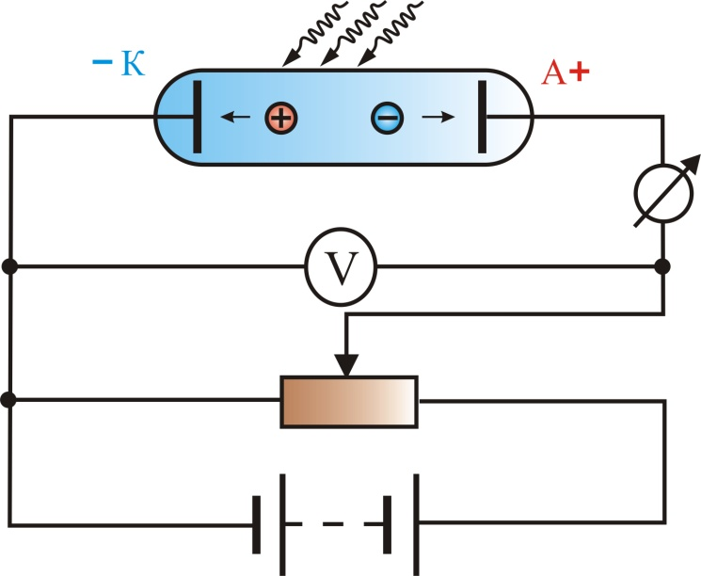
Рис. 8.5
При понижении давления катодная часть разряда и фарадеево тёмное пространство увеличивается, а положительный столб укорачивается.
Измерения показали, что почти все падения потенциала приходятся на первые три участка разряда (астоново темное пространство, катодная святящаяся плёнка и катодное тёмное пятно). Эту часть напряжения, приложенного к трубке, называют катодным падением потенциала.
В области тлеющего свечения потенциал не изменяется – здесь напряженность поля равна нулю. Наконец, в фарадеевом тёмном пространстве и положительном столбе потенциал медленно растёт.
Такое распределение потенциала вызвано образованием в катодном темном пространстве положительного пространственного заряда, обусловленного повышенной концентрацией положительных ионов.
Положительные ионы, ускоренные катодным падением потенциала, бомбардируют катод и выбивают из него электроны. В астоновом темном пространстве эти электроны, пролетевшие без столкновений в область катодного тёмного пространства, имеют большую энергию, вследствие чего они чаще ионизируют молекулы, чем возбуждают. Т.е. интенсивность свечения газа уменьшается, но зато образуется много электронов и положительных ионов. Образовавшиеся ионы в начале имеют очень малую скорость и потому в катодном тёмном пространстве создаётся положительный пространственный заряд, что и приводит к перераспределению потенциала вдоль трубки и к возникновению катодного падения потенциала.
Электроны, возникшие в катодном тёмном пространстве, проникают в область тлеющего свечения, которая характеризуется высокой концентрацией электронов и положительных ионов коленарным пространственным зарядом, близким к нулю (плазма). Поэтому напряженность поля здесь очень мала. В области тлеющего свечения идёт интенсивный процесс рекомбинации, сопровождающийся излучением выделяющейся при этом энергии. Таким образом, тлеющее свечение есть, в основном, свечение рекомбинации.
Из области тлеющего свечения в фарадеево тёмное пространство электроны и ионы проникают за счёт диффузии. Вероятность рекомбинации здесь сильно падает, т.к. концентрация заряженных частиц невелика. Поэтому в фарадеевом тёмном пространстве имеется поле. Увлекаемые этим полем электроны накапливают энергию и часто в конце концов возникают условия, необходимые для существования плазмы. Положительный столб представляет собой газоразрядную плазму. Он выполняет роль проводника, соединяющего анод с катодными частями разряда. Свечение положительного столба вызвано, в основном, переходами возбужденных молекул в основное состояние.
2. Искровой разряд возникает в газе обычно при давлениях порядка атмосферного. Он характеризуется прерывистой формой. По внешнему виду искровой разряд представляет собой пучок ярких зигзагообразных разветвляющихся тонких полос, мгновенно пронизывающих разрядный промежуток, быстро гаснущих и постоянно сменяющих друг друга (рис. 8.6). Эти полоски называют искровыми каналами.

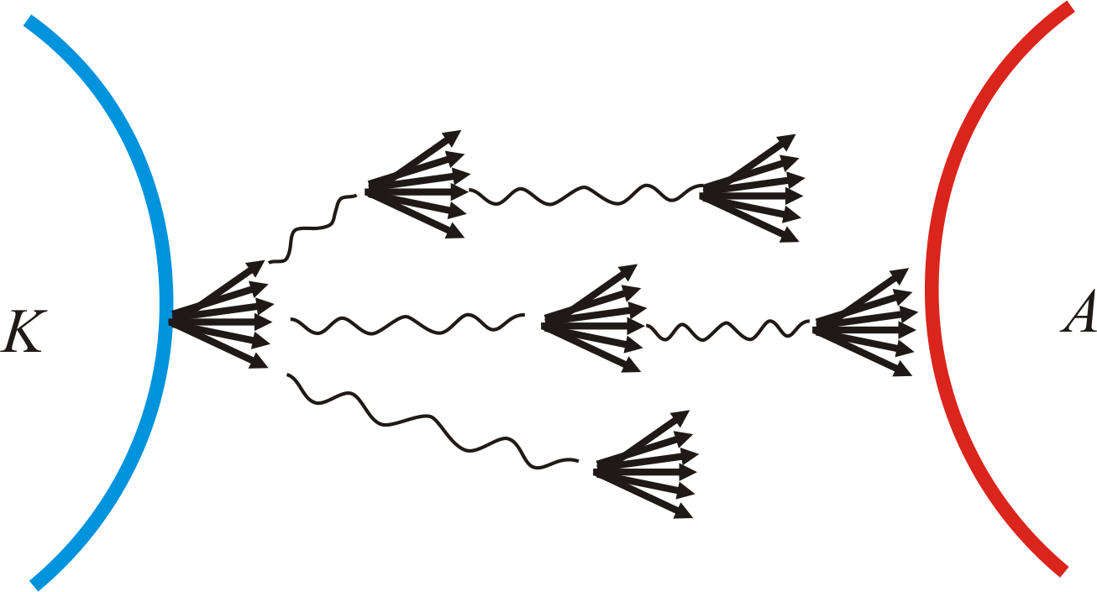 | Т_{газа} = 10 000 К  $o_{\text{канала}}$ ~ 40 см  I = 100 кА  t = 10^{–4} c  l ~ 10 км
Рис. 8.6
После того, как разрядный промежуток «пробит» искровым каналом, сопротивление его становится малым, через канал проходит кратковременный импульс тока большой силы, в течение которого на разрядный промежуток приходится лишь незначительное напряжение. Если мощность источника не очень велика, то после этого импульса тока разряд прекращается. Напряжение между электродами начинает повышаться до прежнего значения, и пробой газа повторяется с образованием нового искрового канала.
В естественных природных условиях искровой разряд наблюдается в виде молнии. На рисунке 8.7 изображен пример искрового разряда – молния, продолжительностью 0,2 ÷ 0,3 с силой тока 10⁴ – 10⁵ А, длиной 20 км (рис. 8.7).
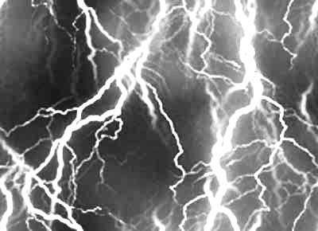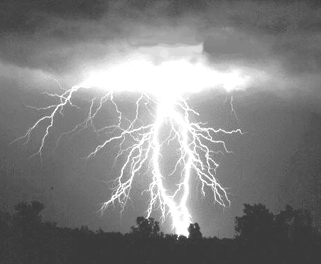
Рис. 8.7
3. Дуговой разряд. Если после получения искрового разряда от мощного источника постепенно уменьшать расстояние между электродами, то разряд из прерывистого становится непрерывным, возникает новая форма газового разряда, называемая дуговым разрядом (рис. 8.8).

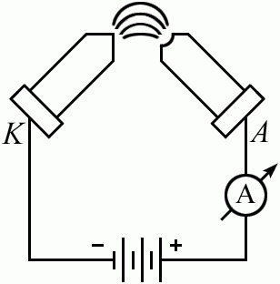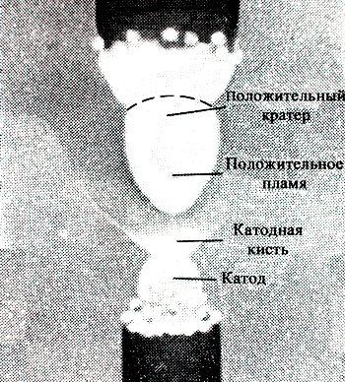
I ~ 10³ А
Рис. 8.8
При этом ток резко увеличивается, достигая десятков и сотен ампер, а напряжение на разрядном промежутке падает до нескольких десятков вольт. Согласно В.Ф. Литкевичу (1872 – 1951), дуговой разряд поддерживается, главным образом, за счет термоэлектронной эмиссии с поверхности катода. На практике – это сварка, мощные дуговые печи.
4. Коронный разряд (рис. 8.9).возникает в сильном неоднородном электрическом поле при сравнительно высоких давлениях газа (порядка атмосферного). Такое поле можно получить между двумя электродами, поверхность одного из которых обладает большой кривизной (тонкая проволочка, острие).
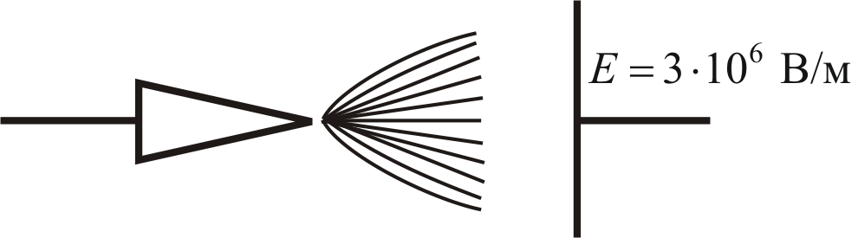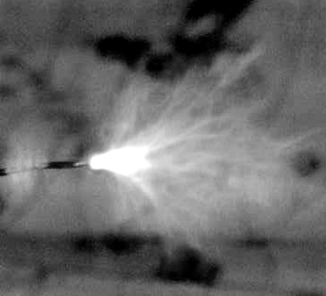

Рис. 8.9
Наличие второго электрода необязательна, но его роль могут играть ближайшие, окружающие заземленные металлические предметы. Когда электрическое поле вблизи электрода с большой кривизной достигает примерно 3∙10⁶ В/м, вокруг него возникает свечение, имеющее вид оболочки или короны, откуда и произошло название заряда.
8.5. Применение газового разряда
Глубокое понимание процессов, сопровождающих газовый разряд, привело к созданию ряда приборов и устройств, которые широко используются в различных областях науки и техники. Самые распространённые приборы, основанные на явлении газового разряда, можно разделить на следующие группы:
- Тиратроны и газотроны тлеющего разряда.
- Стабилитроны тлеющего и коронного разрядов.
- Счётчики коммутаторные, векотроны.
- Индикаторы тлеющего разряда.
- Газотроны, тиратроны с наполненным катодом.
- Импульсные водородные тиратроны с наполненным катодом.
Газоразрядные приборы очень разнообразны, и различаются видом используемого разряда. Они предназначены для стабилизации напряжения, защиты от перенапряжения, выполнения переключательных функций, индикации электрического состояния и т.д. Например, искровой разряд нашел широкое применение в науке и технике. С его помощью инициируют взрывы и процессы горения, измеряют напряжение, используют в спектральном анализе, для регистрации заряженных частиц, в переключателях электрических цепей, для обработки металлов, разрушения высокопрочных материалов и пород.
В последнее время для повышения защиты уязвимых и ответственных объектов, например, пусковых комплексов ракет, пытаются реализовать различные формы управления молнией, в частности лазерное инициирование молнии. Лазерное инициирование основано на создании в воздухе ионизованного канала с помощью лазерного излучения.
8.6. Понятие о плазме
В газовом разряде возникает большое количество положительных ионов вследствие высокой эффективности ударной ионизации, причем концентрация ионов и электронов одинакова. Такая система из электронов и положительных ионов, распределенных с одинаковой концентрацией, называется плазмой. Термин «плазма» был введен в 1929 г. американскими физиками И. Ленгмюром и Л. Тонксом.
Плазма, возникающая в газовом разряде, носит название газоразрядной; к ней относятся положительный столб тлеющего разряда, канал искрового и дугового разрядов.
Положительный столб представляет собой так называемую неизотермическую плазму. В такой плазме средние кинетические энергии электронов, ионов и нейтральных молекул (атомов) различны.
Вспомним связь между средней кинетической энергией молекул идеального газа (давление газа в тлеющем разряде невелико, поэтому его можно считать идеальным) и температурой
$$\frac{{mυ}^{2}}{2}=\frac{3}{2}\text{kT}\text{.}$$
Можно утверждать, что температуры компонентов плазмы различны. Так, электронная температура в тлеющем разряде в неоне при давлении 3 мм. рт. ст., порядка 4∙10 ⁴ К, а температура ионов и атомов 400 К, причем температура ионов несколько выше атомной температуры.
Плазма, в которой выполняется равенство: $T_{э}=Т_{и}=Т_{а}$ (где индексы «э», «и», «а» относятся к электронам, ионам, атомам) называется изотермической. Такая плазма имеет место при ионизации с помощью высокой температуры (дуга, горящая при атмосферном и выше давлении, искровой канал); например, в дуге сверхвысокого давления (до 1000 атм.) температура плазмы достигает 10000 К, температура плазмы при термоядерном взрыве – порядка нескольких десятков миллионов градусов, в установке «ТОКАМАК» для исследования термоядерных реакций – порядка 7∙10⁶ K.
Плазма может возникнуть не только при прохождении тока через газ. Газ можно перевести в плазменное состояние и путем его нагревания до высоких температур. Внутренние области звезд (в том числе и солнце) находятся в плазменном состоянии, температуры которых достигают 10 ⁸ К (рис. 8.10).
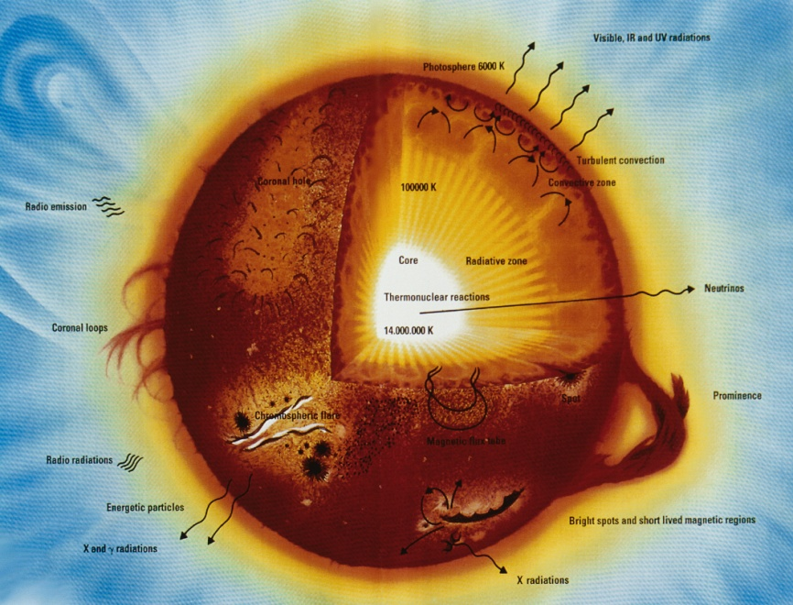
Рис. 8.10
Кулоновское дальнодействующее взаимодействие заряженных частиц в плазме приводит к качественному своеобразию плазмы, позволяющему считать ее особым, четвертым агрегатным состоянием вещества.
Важнейшие свойства плазмы:
- сильное взаимодействие с внешними магнитными и электрическими полями, связанное с ее высокой электропроводностью;
- специфическое коллективное взаимодействие частиц плазмы, осуществляющееся через усредненные электрические и магнитные поля, которые создают сами эти частицы;
- благодаря коллективным взаимодействиям плазма ведет себя как своеобразная упругая среда, в которой легко возбуждаются и распространяются различного рода колебания и волны (например, ленгмюровские колебания плазмы);
- во внешнем магнитном поле плазма ведет себя как диамагнитная среда;
- удельная электрическая проводимость σ полностью ионизованной плазмы не зависит от плотности плазмы и увеличивается с ростом термодинамической температуры, пропорционально $T^{3/2}$. При Т ≥ 10⁷ К, σ столь велика, что плазму можно приближенно считать идеальным проводником ($σ→∞$).
Плазма – наиболее распространенное состояние вещества во Вселенной. Солнце и другие звезды состоят из полностью ионизованной высокотемпературной плазмы. Основной источник энергии излучения звезд – термодинамические реакции синтеза, протекающие в недрах звезд при огромных температурах. Холодные туманности и межзвездная среда также находятся в плазменном состоянии. Они представляют собой низкотемпературную плазму, ионизация которой происходит, главным образом, путем фотоионизации под действием ультрафиолетового излучения звезд. В околоземном пространстве слабоионизованная плазма находится в радиационных поясах и ионосфере Земли. С процессами, происходящими в этой плазме, связаны такие явления, как магнитные бури, нарушения дальней радиосвязи и полярные сияния.
Низкотемпературная газоразрядная плазма, образующаяся при тлеющем, искровом и дуговом разрядах в газах, широко используется в различных источниках света, в газовых лазерах, для сварки, резки, плавки и других видов обработки металлов.
Основной практический интерес к физике плазмы связан с решением проблемы управляемого термоядерного синтеза – процесс слияния легких атомных ядер при высоких температурах в управляемых условиях. Энергетический выход реактора составляет 10⁵ кВт/м³ в реакции
$$D_{2}^{+}+T_{3}^{+}→{\text{He}}_{4}^{2+}+n+\text{17},6 \text{МэВ}$$
при плотности плазмы 10⁵ см⁻³ и температуре 10⁸ К.
Удерживать высокотемпературную плазму предлагается (1950 г. СССР, И. Е. Тамм, А. Д. Сахаров) сильным магнитным полем в тороидальной камере с магнитными катушками, сокращенно − токамак. На рисунке 8.11 изображена схема токамака: 1 – первичная обмотка трансформатора; 2 – катушки тороидального магнитного поля; 3 – лайнер, тонкостенная внутренняя камера для выравнивания тороидального электрического поля; 4 – катушки тороидального магнитного поля; 5 – вакуумная камера; 6 – железный сердечник (магнитопровод).

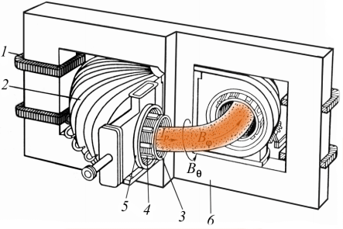
Рис. 8.11
В настоящее время, в рамках осуществления мировой термоядерной программы, интенсивно разрабатываются новейшие системы типа токамак. Например, в Санкт Петербурге создан первый Российский сферический токамак «Глобус-М». Планируется создание крупного токамака ТМ-15, для исследования управления конфигурацией плазмы. Начато сооружение Казахстанского токамака КТМ для отработки технологий термоядерной энергетики. На рисунке 8.12 приведена схема токамака КТМ в сечении и его вид с вакуумной камерой.
Рис. 8.12
Осуществление управляемой термоядерной реакцией в высокотемпературной плазме позволит человечеству в будущем получить практически неисчерпаемый источник энергии.
Низкотемпературная плазма (Т ~ 10³ К) находит применение в газоразрядных источниках света, газовых лазерах, термоэлектронных преобразователях тепловой энергии в электрическую. Возможно создание плазменного двигателя, эффективного для маневрирования в космическом пространстве и длительных космических полетов.
Плазма служит в качестве рабочего тела в плазменных ракетных двигателях и МГД-генераторах.
Движение плазмы в магнитном поле используется в методе прямого преобразования внутренней энергии ионизованного газа в электрическую. Этот метод осуществлен в магнитогидродинамическом генераторе (МГД-генераторе), принципиальная схема которого показана на рисунке 8.13.
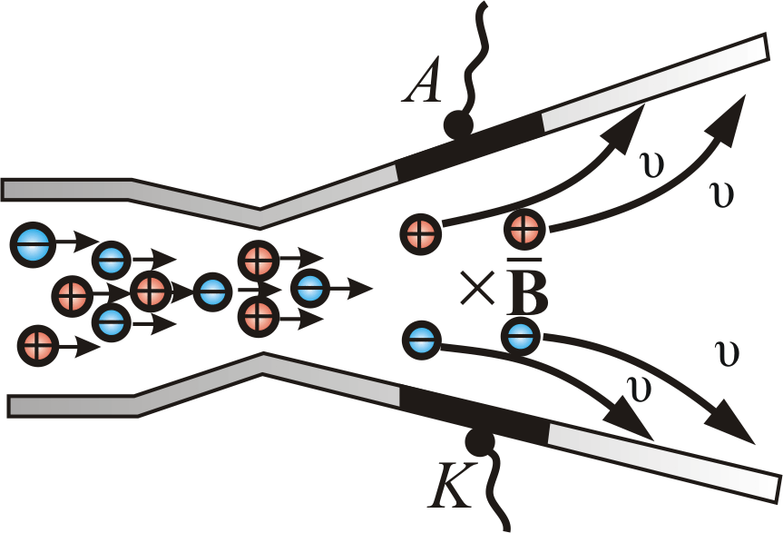
Рис. 8.13
Сильно нагретый ионизованный газ, образующийся в результате сгорания топлива и обогащения продуктов сгорания парами щелочных металлов, которые способствуют повышению степени ионизации газа, проходит через сопло и расширяется в нем. При этом часть внутренней энергии газа преобразуется в его кинетическую энергию. В поперечном магнитном поле (на рисунке 8.9 вектор $\vec{B}$ магнитной индукции поля направлен за плоскость чертежа) положительные ионы отклоняются под действием сил Лоренца к верхнему электроду А, а свободные электроны – к нижнему электроду К. При замыкании электродов на внешнюю нагрузку в ней идет электрический ток, направленный от анода А, МГД-генератора, к его катоду К.
Свойства плазмы излучать электромагнитные волны ультрафиолетового диапазона используются в современных телевизорах с плоским плазменным экраном. ионизация плазмы в плоском экране происходит в газовом разряде. разряд возникает при бомбардировке молекул газа электронами, ускоренными электрическим полем − самостоятельный разряд. Разряд поддерживается достаточно высоким электрическим потенциалом – десятки и сотни вольт. Наиболее распространенным газовым наполнением плазменных дисплеев является смесь инертных газов на основе гелия или неона с добавлением ксенона.
Экран плоского телевизора или дисплея на газоразрядных элементах составлен из большого числа ячеек, каждая из которых − самостоятельный излучающий элемент. На рисунке 8.14 показана конструкция плазменной ячейки, состоящей из люминофора 1, электродов 2, инициирующих плазму 5, слоя диэлектрика (MgO) 3, стекла 4, адресного электрода 6. Адресный электрод вместе с основной функцией проводника, выполняет функцию зеркала, отражающего половину света, излучаемого люминофором, в сторону зрителя.
Срок службы такого плазменного экрана 30 тыс. часов.

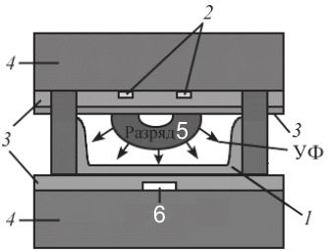
Рис. 8.14
В плоских газоразрядных экранах, воспроизводящих цветное изображение, применяются три разновидности люминофоров, излучающих красный (R), зеленый (G) и синий (B) свет. плоский телевизор с экраном из газоразрядных элементов содержит около миллиона маленьких плазменных ячеек, собранных в триады RGB – пиксели (pixel – picture element).

Тема 9. ЭЛЕКТРИЧЕСКИЙ ТОК В МЕТАЛЛАХ, ПОЛУПРОВОДНИКАХ И ЭЛЕКТРОЛИТАХ

9.1. Электрический ток в металлах

Электрический ток в металлах – это упорядоченное движение электронов под действием электрического поля.
Наиболее убедительное доказательство электронной природы тока в металлах было получено в опытах с инерцией электронов (опыт Толмена и Стьюарта):

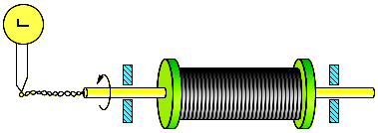
Рис. 9.1
Катушка с большим числом витков тонкой проволоки (рис. 9.1) приводилась в быстрое вращение вокруг своей оси. Концы катушки с помощью гибких проводов были присоединены к чувствительному баллистическому гальванометру. Раскрученная катушка резко тормозилась, и в цепи возникал кратковременных ток, обусловленный инерцией носителей заряда. Полный заряд, протекающий по цепи, измерялся гальванометром.
При торможении вращающейся катушки на каждый носитель заряда e массой m действует тормозящая сила, которая играет роль сторонней силы, то есть силы неэлектрического происхождения:
$F=−m\frac{\text{dυ}}{dt}$
Сторонняя сила, отнесенная к единице заряда, по определению является напряженностью $E_{\text{ст}}$ поля сторонних сил:
$$E_{\text{ст}}=−\frac{m}{e}\frac{dυ}{dt}$$
Следовательно, в цепи при торможении катушки возникает электродвижущая сила:
$$E=E_{\text{ст}}l=−\frac{m}{e}\frac{dυ}{dt}l$$
За время торможения катушки по цепи протечет заряд q, равный:
$$q=\int{Idt}=\frac{1}{R}\int{E}dt=\frac{m}{e}\frac{{lυ}_{0}}{R}$$
где l – длина проволоки катушки, I – мгновенное значение силы тока в катушке, R – полное сопротивление цепи, $υ_{0}$ – начальная линейная скорость проволоки.
Хорошая электропроводность металлов объясняется высокой концентрацией свободных электронов, равной по порядку величины числу атомов в единице объема.
Предположение о том, что за электрический ток в металлах ответственны электроны, возникло значительно раньше опытов Толмена и Стюарта. Еще в 1900 году немецкий ученый П. Друде на основе гипотезы о существовании свободных электронов в металлах создал электронную теорию проводимости металлов. Эта теория получила развитие в работах голландского физика Х. Лоренца и носит название классической электронной теории. Согласно этой теории, электроны в металлах ведут себя как электронный газ, во многом похожий на идеальный газ.
Электронный газ заполняет пространство между ионами, образующими кристаллическую решетку металла. Из-за взаимодействия с ионами электроны могут покинуть металл, лишь преодолев так называемый потенциальный барьер. Высота этого барьера называется работой выхода.
При обычных (комнатных) температурах у электронов не хватает энергии для преодоления потенциального барьера. Согласно теории Друде–Лоренца, электроны обладают такой же средней энергией теплового движения, как и молекулы одноатомного идеального газа. Это позволяет оценить среднюю скорость теплового движения электронов по формулам молекулярно-кинетической теории: $υ_{\text{теп}}={\text{10}}^{5}\text{м/с}$
При наложении внешнего электрического поля в металлическом проводнике кроме теплового движения электронов возникает их упорядоченное движение (дрейф), то есть электрический ток. Величина дрейфовой скорости электронов лежит в пределах 0,6 – 6 мм/c. Таким образом, средняя скорость упорядоченного движения электронов в металлических проводниках на много порядков меньше средней скорости их теплового движения.
Малая скорость дрейфа не противоречит опытному факту, что ток во всей цепи постоянного тока устанавливается практически мгновенно. Замыкание цепи вызывает распространение электрического поля со скоростью c = $3⋅{\text{10}}^{8}$ м/с. Через время $τ=\text{l/c}$ (l – длина цепи) вдоль цепи устанавливается стационарное распределение электрического поля и в ней начинается упорядоченное движение электронов.
В классической электронной теории металлов предполагается, что движение электронов подчиняется законам механики Ньютона. В этой теории пренебрегают взаимодействием электронов между собой, а их взаимодействие с положительными ионами сводят только к соударениям. Предполагается также, что при каждом соударении электрон передает решетке всю накопленную в электрическом поле энергию и поэтому после соударения он начинает движение с нулевой дрейфовой скоростью.
Несмотря на то, что все эти допущения являются весьма приближенными, классическая электронная теория качественно объясняет законы электрического тока в металлических проводниках: закон Ома, закон Джоуля – Ленца и объясняет существование электрического сопротивления металлов.
Закон Ома:
$${I=\text{enS \{}\vec{υ}}_{д}=\frac{1}{2}\frac{e^{2}τ\text{nS}}{m}E=\frac{e^{2}τ\text{nS}}{2\text{ml}}U$$
Электрическое сопротивление проводника:
$$R=\frac{2m}{e^{2}nτ}\frac{l}{S}$$
Закон Джоуля–Ленца:
$$ΔQ=\frac{\text{nSl}Δt}{τ}\frac{e^{2}τ^{2}}{2m}E^{2}=\frac{{\text{ne}}^{2}τS}{2m}U^{2}Δt=\frac{U^{2}}{R}Δt$$
Однако в ряде вопросов классическая электронная теория приводит к выводам, находящимся в противоречии с опытом. Эта теория не может, например, объяснить, почему молярная теплоемкость металлов, также как и молярная теплоемкость диэлектрических кристаллов, равна 3R (закон Дюлонга и Пти). Классическая электронная теория не может также объяснить температурную зависимость удельного сопротивления металлов: теория дает $ρ\text{\sim }\sqrt{T}$, в то время как из эксперимента получается зависимость ρ ~ T.
Наиболее ярким примером расхождения теории и опытов является сверхпроводимость.

Зонная модель электронной проводимости металлов

Качественное различие между металлами и полупроводниками (диэлектриками) состоит в характере зависимости удельной проводимости от температуры. У металлов с ростом температуры проводимость падает, а у полупроводников и диэлектриков растет. При Т → 0 К у чистых металлов проводимость σ → ∞. У полупроводников и диэлектриков при Т → 0 К, σ → 0. Качественного различия между полупроводниками и диэлектриками в отношении электропроводности, нет.
Проявление у одних веществ металлических свойств, а у других полупроводниковых и диэлектрических может быть последовательно объяснено только в рамках квантовой теории.
Согласно квантовым представлениям, энергия электронов в атоме может изменяться дискретным образом. Причем, согласно принципу Паули, в одном квантовом состоянии может находиться не более одного электрона. В результате электроны не собираются на каком-то одном энергетическом уровне, а последовательно заполняют разрешенные энергетические уровни в атоме, формируя его электронные оболочки.
При сближении большого числа атомов и образовании кристаллической структуры химические связи между атомами образуются за счет электронов, находящихся во внешних, валентных, электронных оболочках.
Согласно принципу Паули, атомы не могут сбиться в плотную массу, поскольку в этом случае в одном квантовом состоянии оказалось бы много частиц с полуцелым спином − собственным моментом количества движения (L = ħ/2). Такие частицы называются фермионами, и к ним, в частности, относятся электроны, протоны, нейтроны. Названы они так в честь итальянского физика Э. Ферми, впервые описавшего особенности поведения коллективов таких частиц. При сближении большого числа атомов в пределах твердого тела происходит расщепление исходного энергетического уровня валентного электрона в атоме на N подуровней, где N − число атомов, образующих кристалл. В результате образуется зона разрешенных энергетических уровней для электронов в твердом теле (рис.9.2).
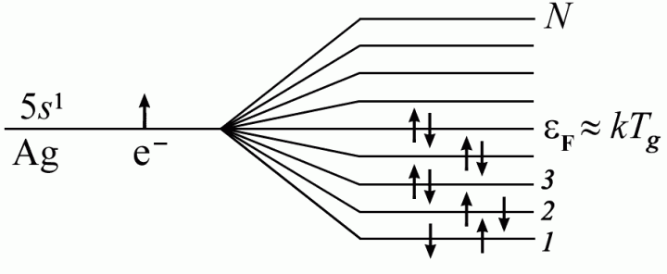
Рис.9.2
В металлах внешние валентные оболочки заполнены не полностью, например, у атомов серебра во внешней оболочке 5s1 находится один электрон, в то время как, согласно принципу Паули, могло бы находиться два электрона с различными ориентациями спинов, но второго электрона во внешней оболочке атома серебра просто нет. При сближении N атомов Ag и расщеплении внешнего энергетического уровня 5s1 на N подуровней каждый из них заполняется уже двумя электронами с различными ориентациями спинов. В результате при сближении N атомов серебра возникает энергетическая зона, наполовину заполненная электронами. Энергия, соответствующая последнему заполненному электронному уровню при 0 К, называется энергией Ферми ε_{F} ≈ kT_{g}. Расстояние между соседними энергетическими уровнями ΔЕ очень мало, поскольку N очень велико, до ${\text{10}}^{\text{23}}{\text{см}}^{−3}$.
ε_{F} ∼ 1÷10 эВ, ΔЕ = ε_{F}/N << kT ≈ 0,025 эВ.
Расстояние между соседними разрешенными уровнями электронов в металлах много меньше энергии теплового движения электронов даже при самых низких температурах. Если поместить проводник в электрическое поле, включив его, например, в замкнутую цепь с источником ЭДС, то электроны начнут перемещаться из точки проводника с меньшим потенциалом к точке с большим потенциалом, так как их заряд отрицателен. Но движение в электрическом поле означает увеличение энергии электрона, а по квантовым представлениям, переход на более высокий энергетический уровень у электрона возможен, если этот соседний уровень свободен. В металлах таких свободных уровней для электронов, находящихся вблизи уровня Ферми, вполне достаточно, поэтому металлы являются хорошими проводниками электрического тока.
Однако эту проводимость обеспечивают не все свободные электроны металла, а лишь те из них, что расположены вблизи уровня Ферми. Концентрация таких электронов примерно равна nT/T_{g}, где T_{g} = 5⋅10⁴ К – температура вырождения.

9.2. Электрический ток в полупроводниках

К числу полупроводников относятся многие химические элементы (германий, кремний, селен, теллур, мышьяк и др.), огромное количество сплавов и химических соединений. Почти все неорганические вещества окружающего нас мира – полупроводники. Самым распространенным в природе полупроводником является кремний, составляющий около 30 % земной коры.
Качественное отличие полупроводников от металлов проявляется в зависимости удельного сопротивления от температуры (рис.9.3)

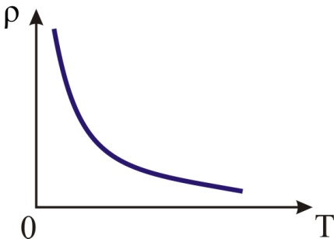
Рис. 9.3
Зонная модель электронно-дырочной проводимости полупроводников

При образовании твердых тел возможна ситуация, когда энергетическая зона, возникшая из энергетических уровней валентных электронов исходных атомов, оказывается полностью заполненной электронами, а ближайшие, доступные для заполнения электронами энергетические уровни отделены от валентной зоны Е_{V} промежутком неразрешенных энергетических состояний – так называемой запрещенной зоной Е_{g} (рис. 9.4). Выше запрещенной зоны расположена зона разрешенных для электронов энергетических состояний – зона проводимости Е_{c}.
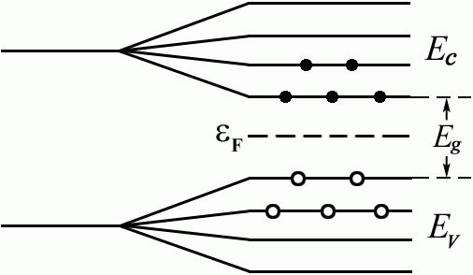
Рис. 9.4
Зона проводимости при 0 К полностью свободна, а валентная зона полностью занята. Подобные зонные структуры характерны для кремния, германия, арсенида галлия (GaAs), фосфида индия (InP) и многих других твердых тел, являющихся полупроводниками.
При повышении температуры полупроводников и диэлектриков электроны способны получать дополнительную энергию, связанную с тепловым движением kT. У части электронов энергии теплового движения оказывается достаточно для перехода из валентной зоны в зону проводимости, где электроны под действием внешнего электрического поля могут перемещаться практически свободно.
В этом случае, в цепи с полупроводниковым материалом по мере повышения температуры полупроводника будет нарастать электрический ток. Этот ток связан не только с движением электронов в зоне проводимости, но и с появлением вакантных мест от ушедших в зону проводимости электронов в валентной зоне, так называемых дырок. Вакантное место может быть занято валентным электроном из соседней пары, тогда дырка переместиться на новое место в кристалле.
Если полупроводник помещается в электрическое поле, то в упорядоченное движение вовлекаются не только свободные электроны, но и дырки, которые ведут себя как положительно заряженные частицы. Поэтому ток I в полупроводнике складывается из электронного I_{n} и дырочного I_{p} токов: I = I_{n} + I_{p}.
Электронно-дырочный механизм проводимости проявляется только у чистых (т.е. без примесей) полупроводников. Он называется собственной электрической проводимостью полупроводников. Электроны забрасываются в зону проводимости с уровня Ферми, который оказывается в собственном полупроводнике расположенным посередине запрещенной зоны (рис. 9.4).
Существенно изменить проводимость полупроводников можно, введя в них очень небольшие количества примесей. В металлах примесь всегда уменьшает проводимость. Так, добавление в чистый кремний 3 % атомов фосфора увеличивает электропроводность кристалла в 10⁵ раз.
Небольшое добавление примеси к полупроводнику называется легированием.
Необходимым условием резкого уменьшения удельного сопротивления полупроводника при введении примесей является отличие валентности атомов примеси от валентности основных атомов кристалла. Проводимость полупроводников при наличии примесей называется примесной проводимостью.
Различают два типа примесной проводимости – электронную и дырочную проводимости. Электронная проводимость возникает, когда в кристалл германия с четырехвалентными атомами введены пятивалентные атомы (например, атомы мышьяка, As) (рис. 9.5).

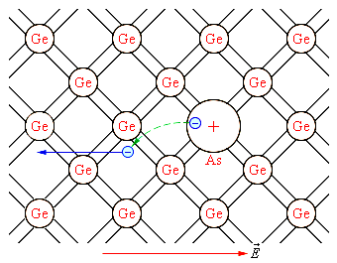
Рис. 9.5
Четыре валентных электрона атома мышьяка включены в образование ковалентных связей с четырьмя соседними атомами германия. Пятый валентный электрон оказался излишним. Он легко отрывается от атома мышьяка и становится свободным. Атом, потерявший электрон, превращается в положительный ион, расположенный в узле кристаллической решетки.
Примесь из атомов с валентностью, превышающей валентность основных атомов полупроводникового кристалла, называется донорской примесью. В результате ее введения в кристалле появляется значительное число свободных электронов. Это приводит к резкому уменьшению удельного сопротивления полупроводника – в тысячи и даже миллионы раз.
Удельное сопротивление проводника с большим содержанием примесей может приближаться к удельному сопротивлению металлического проводника. Такая проводимость, обусловленная свободными электронами, называется электронной, а полупроводник, обладающий электронной проводимостью, называется полупроводником n-типа.
Дырочная проводимость возникает, когда в кристалл германия введены трехвалентные атомы, например, атомы индия (рис. 9.5)

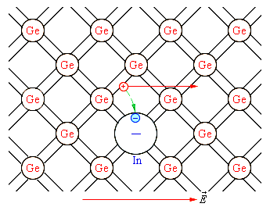
Рис. 9.6
На рисунке 6 показан атом индия, который создал с помощью своих валентных электронов ковалентные связи лишь с тремя соседними атомами германия. На образование связи с четвертым атомом германия у атома индия нет электрона. Этот недостающий электрон может быть захвачен атомом индия из ковалентной связи соседних атомов германия. В этом случае атом индия превращается в отрицательный ион, расположенный в узле кристаллической решетки, а в ковалентной связи соседних атомов образуется вакансия.
Примесь атомов, способных захватывать электроны, называется акцепторной примесью. В результате введения акцепторной примеси в кристалле разрывается множество ковалентных связей и образуются вакантные места (дырки). На эти места могут перескакивать электроны из соседних ковалентных связей, что приводит к хаотическому блужданию дырок по кристаллу.
Концентрация дырок в полупроводнике с акцепторной примесью значительно превышает концентрацию электронов, которые возникли из-за механизма собственной электропроводности полупроводника: n_{p} >> n_{n}. Проводимость такого типа называется дырочной проводимостью. Примесный полупроводник с дырочной проводимостью называется полупроводником p-типа. Основными носителями свободного заряда в полупроводниках p-типа являются дырки.

Электронно-дырочный переход. Диоды и транзисторы

В современной электронной технике полупроводниковые приборы играют исключительную роль. За последние три десятилетия они почти полностью вытеснили электровакуумные приборы.
В любом полупроводниковом приборе имеется один или несколько электронно-дырочных переходов. Электронно-дырочный переход (или n–p-переход) – это область контакта двух полупроводников с разными типами проводимости.
На границе полупроводников (рис. 9.7) образуется двойной электрический слой, электрическое поле которого препятствует процессу диффузии электронов и дырок навстречу друг другу.

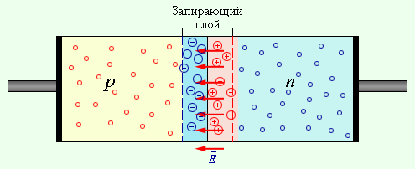
Рис.9.7

Способность n–p-перехода пропускать ток практически только в одном направлении используется в приборах, которые называются полупроводниковыми диодами. Полупроводниковые диоды изготавливаются из кристаллов кремния или германия. При их изготовлении в кристалл c каким-либо типом проводимости вплавляют примесь, обеспечивающую другой тип проводимости.

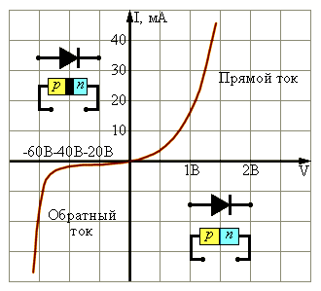
Рис.9.8.
На рисунке 9.8 приведена типичная вольт - амперная характеристика кремниевого диода.
Полупроводниковые приборы не с одним, а с двумя n–p-переходами называются транзисторами. Транзисторы бывают двух типов: p–n–p-транзисторы и n–p–n-транзисторы. В транзисторе n–p–n-типа основная германиевая пластинка обладает проводимостью p-типа, а созданные на ней две области – проводимостью n-типа (рис.9.9).

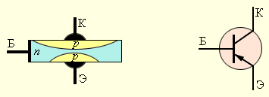
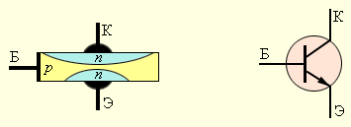
Рис.9.9.
В транзисторе p–n–p – типа всё наоборот. Пластинку транзистора называют базой (Б), одну из областей с противоположным типом проводимости – коллектором (К), а вторую – эмиттером (Э).

9.3 Сверхпроводимость

Существует одно явление, механизм которого оказалось возможным объяснить лишь в рамках квантовой теории. При некоторой определенной температуре T_{кр}, различной для разных веществ, удельное сопротивление скачком уменьшается до нуля.
В 1908 г. голландскому физику Г. Камерлинг–Оннесу удалось получить жидкий гелий с температурой кипения 4,44 К. Метод получения жидкого гелия оказался очень сложным и малоэффективным, и в течение долгого времени лишь лаборатория Камерлинг–Оннеса в Лейдене производила жидкий гелий.
Изучая поведение сопротивления ртути, охлаждаемой до гелиевых температур, Камерлинг–Оннес в 1911 г. впервые в мире наблюдал исчезновение сопротивления ртути практически до нуля. Это явление было названо сверхпроводимостью.
Камерлинг–Оннес писал: «При 4,3 К сопротивление ртути уменьшается до 0,084 Ом, что составляет 0,0021 от значения сопротивления, которое имела бы твердая ртуть при 0 °С (39,7 Ом). Обнаружено, что при 3 К сопротивление падает ниже 3⋅10⁻⁶ Ом, что составляет 10⁻⁷ от значения при 0 °С». Отметим, что температурный интервал, в котором сопротивление уменьшалось до нуля, очень узок, и для некоторых металлов он составляет лишь 10⁻³ К.
В 1957 г. Дж. Бардином, Л. Купером, Дж. Шрифером дано квантово-механическое объяснение природы сверхпроводимости (теория БКШ). Было показано, что хотя между электронами действуют силы кулоновского отталкивания, тем не менее в твердых телах при температуре перехода в сверхпроводящее состояние Т_{с} – критической температуре, между электронами начинают действовать силы притяжения, обусловленные обменом фононами между электронами (фононы – кванты упругих колебаний кристаллической решетки). Это притяжение приводит к образованию связанных электронных пар – куперовских пар.
Пары электронов уже не являются фермионами, и для них уже не действует принцип запрета Паули. Спаренные электроны являются бозонами – частицами с нулевым спином, и стремятся сконденсироваться. В результате такой конденсации образуется электрически заряженная, сверхтекучая электронная жидкость, обладающая свойствами сверхпроводимости.
Сверхпроводящее состояние является макроскопическим квантовым состоянием металла. Электрон, движущийся среди положительно заряженных ионов, поляризует решетку, т.е. электростатическими силами притягивает к себе ближайшие ионы. Благодаря такому смещению ионов в окрестности траектории электрона локально возрастает плотность положительного заряда. Второй электрон, движущийся вслед за первым, будет притягиваться областью с избыточным положительным зарядом. В результате косвенным образом за счет взаимодействия с решеткой между электронами 1 и 2 возникают силы притяжения (связанная куперовская пара).
Вещества в сверхпроводящем состоянии обладают исключительными свойствами. Практически наиболее важным их них является способность длительное время (многие годы) поддерживать без затухания электрический ток, возбужденный в сверхпроводящей цепи.
Научный интерес к сверхпроводимости возрастал по мере открытия новых материалов с более высокими критическими температурами. Значительный шаг в этом направлении произошел в 1986 году, когда было обнаружено, что у одного сложного керамического соединения T_{кр} = 35 K. Уже в следующем 1987 году физики сумели создать новую керамику с критической температурой 98 К, превышающей температуру жидкого азота (77 К).
Явление перехода веществ в сверхпроводящее состояние при температурах, превышающих температуру кипения жидкого азота, было названо высокотемпературной сверхпроводимостью. В 1988 году было создано керамическое соединение на основе элементов Tl–Ca–Ba–Cu–O с критической температурой 125 К.
Следует отметить, что до настоящего времени механизм высокотемпературной сверхпроводимости керамических материалов до конца не выяснен.

9.4 Электрический ток в электролитах

Электролитами принято называть проводящие среды, в которых протекание электрического тока сопровождается переносом вещества. Носителями свободных зарядов в электролитах являются положительно и отрицательно заряженные ионы.
Основными представителями электролитов, широко используемыми в технике, являются водные растворы неорганических кислот, солей и оснований. Прохождение электрического тока через электролит сопровождается выделением веществ на электродах. Это явление получило название электролиза (рис.9.10).

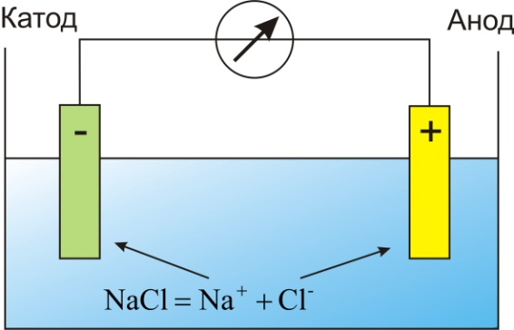
Рис.9.10
Электрический ток в электролитах представляет собой перемещение ионов обоих знаков в противоположных направлениях. Положительные ионы движутся к отрицательному электроду (катоду), отрицательные ионы – к положительному электроду (аноду). Ионы обоих знаков появляются в водных растворах солей, кислот и щелочей в результате расщепления части нейтральных молекул. Это явление называется электролитической диссоциацией.
Закон электролиза был экспериментально установлен английским физиком М. Фарадеем в 1833 году.
Первый закон Фарадея определяет количества первичных продуктов, выделяющихся на электродах при электролизе: масса m вещества, выделившегося на электроде, прямо пропорциональна заряду q, прошедшему через электролит:
m = kq = kIt,
где k – электрохимический эквивалент вещества:
$$k=\frac{1}{F}\frac{μ}{n}$$
F = eN_{A} = 96485 Кл / моль. – постоянная Фарадея.
Второй закон Фарадея электрохимические эквиваленты различных веществ относятся их химические эквиваленты $k_{x}$:
$\frac{k_{2}}{k_{1}}=\frac{k_{x2}}{k_{x1}}$.
Объединенный закон Фарадея для электролиза:
$m=\frac{1}{F}\frac{μ}{n}\text{It}$.
Электролитические процессы классифицируются следующим образом:
- получение неорганических веществ (водорода, кислорода, хлора, щелочей и т.д.);
- получение металлов (литий, натрий, калий, бериллий, магний, цинк, алюминий, медь и т.д.);
- очистка металлов (медь, серебро,…);
- получение металлических сплавов;
- получение гальванических покрытий;
- обработка поверхностей металлов (азотирование, борирование, электрополировка, очистка);
- получение органических веществ;
- электродиализ и обессоливание воды;
- нанесение пленок при помощи электрофореза.

Практическое применение электролиза

Электрохимические процессы широко применяются в различных областях современной техники, в аналитической химии, биохимии и т. д. В химической промышленности электролизом получают хлор и фтор, щелочи, хлораты и перхлораты, надсерную кислоту и персульфаты, химически чистые водород и кислород и т. д. При этом одни вещества получают путем восстановления на катоде (альдегиды, парааминофенол и др.), другие электроокислением на аноде (хлораты, перхлораты, перманганат калия и др.).
Электролиз в гидрометаллургии является одной из стадий переработки металлсодержащего сырья, обеспечивающей получение товарных металлов. Электролиз может осуществляться с растворимыми анодами – процесс электрорафинирования или с нерастворимыми – процесс электроэкстракции. Главной задачей при электрорафинировании металлов является обеспечения необходимой чистоты катодного металла при приемлемых энергетических расходах. В цветной металлургии электролиз используется для извлечения металлов из руд и их очистки.
Электролизом расплавленных сред получают алюминий, магний, титан, цирконий, уран, бериллий и др. Для рафинирования (очистки) металла электролизом из него отливают пластины и помещают их в качестве анодов 1 в электролизер 3 (рис.9.11). При пропускании тока металл, подлежащий очистке 1, подвергается анодному растворению, т. е. переходит в раствор в виде катионов. Затем эти катионы металла разряжаются на катоде 2, благодаря чему образуется компактный осадок уже чистого металла. Примеси, находящиеся в аноде, либо остаются нерастворимыми 4, либо переходят в электролит и удаляются.

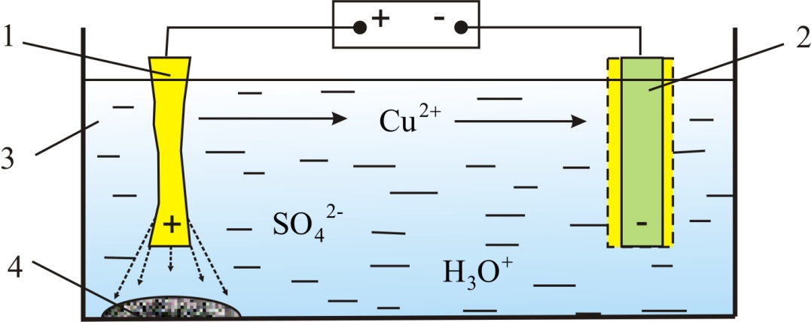
Рис. 9.11
На рисунке 9.11 приведена схема электролитического рафинирования меди.
Гальванотехника – область прикладной электрохимии, занимающаяся процессами нанесения металлических покрытий на поверхность как металлических, так и неметаллических изделий при прохождении постоянного электрического тока через растворы их солей. Гальванотехника подразделяется на гальваностегию и гальванопластику.
Гальваностегия (от греч. покрывать) – это электроосаждение на поверхность металла другого металла, который прочно связывается (сцепляется) с покрываемым металлом (предметом), служащим катодом электролизера (рис. 9.12).
Способом гальваностегии можно покрыть деталь тонким слоем золота или серебра, хрома или никеля. С помощью электролиза можно наносить тончайшие металлические покрытия на различных металлических поверхностях. При таком способе нанесения покрытий, деталь используют в качестве катода, помещенного в раствор соли того металла, покрытие из которого необходимо получить. В качестве анода используется пластинка из того же металла.
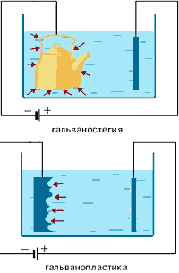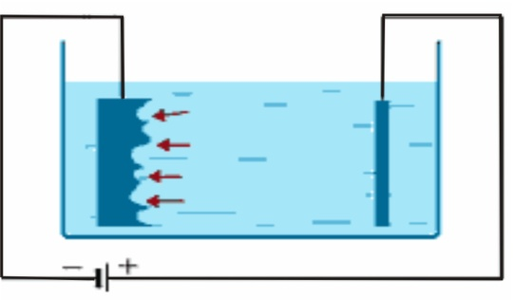
Рис. 9.12 Рис. 9.13
Гальванопластика – получение путем электролиза точных, легко отделяемых металлических копий значительной толщины с различных как неметаллических, так и металлических предметов, называемых матрицами (рис. 9.13).
С помощью гальванопластики изготовляют бюсты, статуи и т. д. Гальванопластика используется для нанесения сравнительно толстых металлических покрытий на другие металлы (например, образование "накладного" слоя никеля, серебра, золота и т. д.).

Контрольные вопросы

- Дайте определение процессам ионизации и рекомбинации.
- Назовите два вида газовых разрядов.
- Выполняется ли закон Ома при несамостоятельном газовом разряде?
- Как происходит газовый разряд в сильном поле? Дайте понятие тока насыщения.
- Изобразите процесс образования лавины.
- Приведите вольтамперную характеристику несамостоятельного газового разряда.
- Какой разряд называется самостоятельным?
- Каковы условия возникновения и поддержания самостоятельного разряда?
- Охарактеризуйте типы самостоятельного газового разряда. В чем их особенности?
- Приведите характеристики газовых разрядов?
- Где применяются газовые разряды?
- К какому типу газового разряда относится молния?
- Может ли возникнуть ток насыщения при самостоятельном газовом разряде?
- В чем отличие самостоятельного газового разряда от несамостоятельного? Каковы условия, необходимые для его осуществления?
- Дайте понятие плазмы.
- В чем отличие равновесной плазмы от неравновесной?
- Приведите важнейшие свойства плазмы.
- Чем обусловлен практический интерес к физике плазмы?
- Что такое токамак?
- Как используется плазма в магнитогидродинамическом генераторе?
- Приведите примеры использования газоразрядных элементов в экранах плоских телевизоров.
- Какими опытами была выяснена природа носителей электрического тока в металлах?
- Каковы основные идеи теории Друде–Лоренца?
- Сравните порядок средних скоростей теплового и упорядоченного движения электронов в металлах (при условиях, близких к нормальным и приемлемым в электротехнике).
- Почему тепловое движение электронов не может привести к возникновению электрического тока?
- Выведите на основе классической теории электропроводности металлов дифференциальную форму законов Ома и Джоуля–Ленца.
- Как классическая теория проводимости металлов объясняет зависимость сопротивления металлов от температуры?
- В чем заключаются трудности элементарной классической теории электропроводности металлов? Каковы границы ее применения?
- В чем проявляется качественное отличие полупроводников от металлов?
- Приведите зависимости удельного сопротивления от температуры для полупроводников и металлов.
- Дайте понятие зонной модели электронно-дырочной проводимости полупроводников.
- Что называется легированием?
- Какие существую типы примесной проводимости?
- Чем отличаются полупроводниковые диоды от транзисторов?
- Что такое сверхпроводимость?
- Что называется электролизом? Где он применяется?
- Сформулируйте законы Фарадея.
- Дайте классификацию электролитическим процессам.
- Как применяется электролиз в гидрометаллургии?
- Какого практическое применение электролиза?
- Чем отличается гальванопластика от гальваностегии?

Приложение

Значения фундаментальных констант

Гравитационная постоянная | G = 6,6720⋅10⁻¹¹ Н⋅м²/кг²
Скорость света в вакууме | с = 2,99792458⋅10⁸ м/с
Магнитная постоянная | μ₀ = 12,5663706144⋅10⁻⁷ Гн/м
Электрическая постоянная | ε₀ = 8,85418782⋅10⁻¹² Ф/м
Постоянная Планка | h = 6,626176⋅10⁻³⁴ Дж⋅с
Масса покоя электрона | m_{е} = 9,109534⋅10⁻³¹ кг
Масса покоя протона | m_{р} = 1,6726485⋅10⁻²⁷ кг
Масса покоя нейтрона | m_{n} = 1,6749543⋅10⁻²⁷ кг
Отношение массы протона к  массе электрона | т_{р}/т_{e} = 1836,15152
Элементарный заряд | $e^{−}$= 1,6021892⋅10⁻¹⁹ Кл
Отношение заряда электрона к  его массе | $e^{−}$/т_{e} = 1,7588047⋅10¹¹ Кл/кг
Атомная единица массы | 1 а.е.м. = 1,6605655⋅10⁻²⁷ кг

Множители и приставки для образования
десятичных кратных и дольных единиц и их наименований

Множитель | Приставка | Обозначение
1 000 000 000 000=10¹² | тера | Т
1 000 000 000=10⁹ | гига | Г
1 000 000=10⁶ | мага | М
1 000=10³ | кило | к
100=10² | гекто | г
10=10¹ | дека | да
0,1=10⁻¹ | деци | д
0,01=10⁻² | санти | с
0,001=10⁻³ | милли | м
0,000001=10⁻⁶ | микро | мк
0,000000001=10⁻⁹ | нано | н
0,000000000001=10⁻¹² | пико | п
0,000000000000001=10⁻¹⁵ | фемто | ф
0,000000000000000001=10⁻¹⁸ | атто | а

Греческий алфавит
А α – альфа | Η η – эта | Ν ν – ню | Τ τ – тау
Β β – бета | Θ θ – тэта | Ξ ξ – кси | Υ υ – ипсилон
Γ γ – гамма | Ι ι – йота | Ο ο – омикрон | Φ φ – фи
Δ δ – дельта | $Κ$$$ – каппа | Π π – пи | Χ χ – хи
ε ε – эпсилон | Λ λ – ламбда | Ρ ρ – ро | Ψ ψ – пси
Ζ ζ – дзета | Μ μ – мю | Σ σ – сигма | Ω ω – омега

Производные единицы СИ, имеющие собственные наименования
Величина | Единица |  | Выражение  производной единицы
Величина | Наименование | Обозначение | Через другие единицы СИ | Через основные единицы СИ
Частота | герц | Гц |  | с⁻¹
Сила | ньютон | Н |  | м·кг·с⁻²
Энергия, работа, кол-во теплоты | джоуль | Дж | Н/м | м^{2.}кг·с⁻²
Мощность, поток энергии | ватт | Вт | Дж/с | м^{2 .} кг·с⁻³
Кол-во электричества, электрический заряд | кулон | Кл | А·с | с·А
Электрическое напряжение, электрический потенциал | вольт | В | Вт/А | м² кг·с⁻³А⁻¹
Электрическая ёмкость | фарада | Ф | Кл/В | м⁻² кг⁻¹с⁴А²
Электрическое сопротивление | ом | Ом | В/А | м² кг·с^{-3А-2}
Электрическая проводимость | сименс | См | А/В | м⁻²кг⁻¹с³А²
Освещенность | люкс | лк |  | м⁻²кд·ср

Работа выхода электрона из металлов

Металл | А, эВ | Металл | А ,эВ | Металл | А ,эВ
Алюминий | 3,74 | Висмут | 4,62 | Железо | 4,36
Калий | 2,15 | Литий | 2,39 | Молибден | 4,27
Никель | 4,84 | Серебро | 4,28 | Цезий | 1,89
Барий | 2.29 | Вольфрам | 4,50 | Золото | 4,58
Кобальт | 4,25 | Медь | 4,47 | Натрий | 2,27
Платина | 5,29 | Титан | 3,92 | Цинк | 3,74

Подвижность ионов в электролитах (${м^{2}}/В⋅с$)

$${\text{NO}}_{3}^{−}$$ | $$\text{6,4}⋅{\text{10}}^{−8}$$
$${\text{Ag}}^{+}$$ | $$5\text{.}6⋅{\text{10}}^{−8}$$
$${\text{Cl}}^{−}$$ | $$6\text{.}8⋅{\text{10}}^{−8}$$
$$H^{+}$$ | $$3\text{.}3⋅{\text{10}}^{−8}$$
$$K^{+}$$ | $$6\text{.}7⋅{\text{10}}^{−8}$$

Диэлектрические проницаемости

Диэлектрик | $$ε$$ | Диэлектрик | $$ε$$
Вода | 81 | Керосин | 2,0
Полиэтилен | 2,3 | Стекло | 6,0
Воздух | 1,00058 | Парафин | 2,0
Слюда | 7,5 | Фарфор | 6,0
Воск | 7,8 | Плексиглас | 3,5
Спирт | 26 | Эбонит | 2,7

Удельное электросопротивление некоторых материалов, Ом·м·10⁶

Серебро | 0,016 | Канстантан | 0,4-0,51
Медь | 0,017 | Нихром | 1,1
Алюминий | 0,029 | Фехраль | 1,2
Никелин | 0,4-0,44 | Хромель | 1,3
Манганин | 0,42 | Уголь для дуговых ламп | 40-50

СОДЕРЖАНИЕ

Введение 3
1. Электростатическое поле в вакууме 4
1.1. Электрический заряд. Закон сохранения заряда 4
1.2. Взаимодействие электрических зарядов в вакууме. Закон Кулона 5
1.3. Электростатическое поле. Напряженность поля 7
1.4. Сложение электростатических полей. Принцип суперпозиции 8
1.5. Электростатическое поле диполя 12
1.6. Взаимодействие диполей 14
2. Теорема Остроградского-Гаусса и ее применение 16
2.1. Силовые линии электростатического поля 16
2.2. Поток вектора напряженности 18
2.3. Теорема Остроградского-Гаусса 19
2.4. Дифференциальная форма теоремы Остроградского-Гаусса 22
2.5. Вычисление электростатических полей с помощью теоремы Остроградского-Гаусса 24
3. Потенциал и работа электростатического поля. Связь напряженности с потенциалом 30
3.1. Теорема о циркуляции вектора $\vec{E}$ 30
3.2. Работа сил электростатического поля. Потенциальная энергия 32
3.3. Потенциал. Разность потенциалов 33
3.4. Связь между напряженностью и потенциалом 35
3.5. Безвихревой характер электростатического поля 36
3.6. Силовые линии и эквипотенциальные поверхности 37
3.7. Расчет потенциалов простейших электростатических полей 39
4. Диэлектрики в электростатическом поле 44
4.1. Поляризация диэлектриков 44
4.2. Различные виды диэлектриков 48
4.3. Вектор электрического смещения $\vec{D}$ 51
4.4. Поток вектора электрического смещения. Теорема Остроградского-Гаусса для вектора $\vec{D}$ 53
4.5. Изменение $\vec{E}$ и $\vec{D}$ на границе раздела двух диэлектриков 53
5. Проводники в электростатическом поле 56
5.1. Напряженность и потенциал электростатического поля в проводнике 56
5.2. Определение напряженности электростатического поля вблизи проводника 57
5.3. Экспериментальная проверка распределения заряда на проводнике 58
5.4. Конденсаторы 61
5.5. Энергия электростатического поля 66
6. Эмиссия электронов из проводников. Контактные явления на границах проводников 70
6.1. Эмиссия электронов из проводников 70
6.2. Контактные явления на границе раздела двух проводников 75
Контрольные вопросы 78
7. Постоянный электрический ток 80
7.1. Причины электрического тока 80
7.2. Плотность тока 81
7.3. Уравнение непрерывности 82
7.4. Сторонние силы и Э.Д.С. 84
7.5. Закон Ома для неоднородного участка цепи 85
7.6. Закон Ома в дифференциальной форме 87
7.7. Работа и мощность. Закон Джоуля-Ленца 88
7.8. КПД источника тока 90
7.9. Правила Кирхгофа для разветвленных цепей 91
Контрольные вопросы 92
8. Электрический ток в газах 93
8.1. Явление ионизации и рекомбинации в газах 93
8.2. Несамостоятельный газовый разряд 94
8.3. Самостоятельный газовый разряд 98
8.4. Типы разрядов 100
8.5. Применение газового разряда 103
8.6. Понятие о плазме 104
9. Электрический ток в металлах, полупроводниках и электролитах 110
9.1. Электрический ток в металлах 110
9.2. Электрический ток в полупроводниках 114
9.3. Сверхпроводимость 119
9.4. Электрический ток в электролитах 121
Контрольные вопросы 124
Заключение 126
Список литературы 127
Приложение 128

Сергей Иванович Кузнецов

ЭЛЕКТРОСТАТИКА. ПОСТОЯННЫЙ ТОК

Учебное пособие

Научный редактор кандидат физико-математических наук доцент
В.В. Ларионов

Компьютерный набор и верстка: Я.А. Панов

Опубликовано в редакции автора

Подписано к печати 12.04.07. Формат 60х84/16. Бумага «классика».
Печать RISO. Усл. печ. л. 7,6 Уч.-изд. л. 6,9
Заказ № Тираж 150 экз..
Томский политехнический университет
Система менеджмента качества

Томского политехнического университета сертифицирована

NATIONAL QUALITY ASSURANCE по стандарту ISO 9001:2000
Издательство 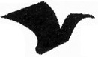ТПУ. 634050, Томск, пр. Ленина, 30.

